НАО «Казахский национальный медицинский университет имени С.Д. Асфендиярова»

УДК 616.22-002.28. 616.321-008.12 На правах рукописи

НУКУСБЕКОВА ГУЛЬНУР ИСБАСАРОВНА

Метод ранней диагностики ларингофарингеального рефлюкса в амбулаторном приеме врача оториноларинголога

8D10103 – Медицина

Диссертация на соискание степени
доктора философии (PhD)

Научный консультант
кандидат медицинских наук,
ассоциированный профессор НУО «Казахстанско-Российский
медицинский университет»
Д.Е. Тогузбаева

Зарубежный консультант
доктор медицинских наук,
профессор
Haldun Oguz.
(Lokman Hekim University)

Республика Казахстан
Алматы, 2024

СОДЕРЖАНИЕ

НОРМАТИВНЫЕ ССЫЛКИ....................................................................... | 4
ОПРЕДЕЛЕНИЯ............................................................................................. | 5
ОБОЗНАЧЕНИЯ И СОКРАЩЕНИЯ......................................................... | 7
ВВЕДЕНИЕ...................................................................................................... | 8
1 ЛИТЕРАТУРЫЙ ОБЗОР........................................................................ | 16
1.1 Общие сведения о ларингофарингеальной рефлюксной болезни и история болезни................................................................................................ | 16
1.2 Распространенность ларингофарингеальной рефлюксной болезни в мире.................................................................................................................... | 17
1.3 Симптомы ларингофарингеального рефлюкса при заболеваниях глотки и гортани............................................................................................... | 18
1.4 Патофизиология ЛФР и защитные барьеры............................................ | 20
1.5 Диагностика ларингофарингеальной рефлюксной болезни................. | 22
1.5.1 Опросник – Индекс рефлюксных симптомов..................................... | 23
1.5.2 Эндоскопия гортани и проведение оценки шкалы рефлюксных признаков.......................................................................................................... | 24
1.5.3 Суточная рН-метрия гортаноглотки, бескатетерный мониторинг pH BRAVO, внутрипросветный многоканальный мониторинг импеданса | 25
1.5.4 Определением рН среды тест полосками и переносным pH-метром | 30
1.5.5 Проведение акустического анализа голоса у пациентов с ларингофарингеальным рефлюксом............................................................... | 33
1.5.6 Осложнения и последствия ларингофарингеального рефлюкса....... | 34
2 МАТЕРИАЛЫ И МЕТОДЫ ИССЛЕДОВАНИЯ.............................. | 37
2.1 Валидизация опросника индекса рефлюксных симптомов................. | 38
2.1.1 Разработка казахской версии опросника - Индекса рефлюксных симптомов......................................................................................................... | 38
2.1.2 Участники.......................................................................................... | 39
2.1.3 Критерий исключения....................................................................... | 40
2.1.4 Статистическая обработка результатов валидизации...................... | 40
2.2 Проведение когортного исследования по изучению методов диагностики ларингофарингеального рефлюкса......................................... | 40
2.2.1 Клиническая характеристика обследуемых больных, определение выборки............................................................................................................. | 40
2.2.2 Критерии включения и исключения пациентов из исследования..... | 41
2.2.3 Алгоритм диагностики ларингофарингеального рефлюкса на амбулаторном приеме врача-оториноларинголога.................................... | 42
2.2.4 Статистическая обработка результатов когортного исследования диагностики ларингофарингеального рефлюкса........................................ | 46
3 КЛИНИЧЕСКИЕ ПРОЯВЛЕНИЯ, РЕЗУЛЬТАТЫ СПЕЦИАЛЬНЫХ МЕТОДОВ ИССЛЕДОВАНИЯ ОБСЛЕДУЕМЫХ ПАЦИЕНТОВ............................................................... | 47
3.1 Полученные результаты валидизации опросника индекса рефлюксных симптомов.................................................................................. | 47
3.2 Результаты исследовании пациентов с ларингофарингеальным рефлюксом, гастрэзофагальным рефлюксом и пациентов без симптомов ларингофарингеального рефлюкса................................................................ | 48
3.2.1 Эпидемиологические и клинические характеристики пациентов.... | 48
3.2.2 Клинические показатели трех групп пациентов до и после лечения.. | 52
3.2.3 Результаты изменения индекса симптомов рефлюкса и шкалы рефлюксных признаков................................................................................... | 53
3.2.4 Данные проведения видеоларингостробоскопии с оценкой шкалы рефлюксных признаков.................................................................................... | 55
3.2.5 Показатели рН до и после лечения между группами........................ | 60
3.2.6 Результаты акустические измерения до и после лечения у пациентов с ларингофарингеальным рефлюксом с нарушениями голоса | 62
ОБСУЖДЕНИЕ.............................................................................................. | 64
ЗАКЛЮЧЕНИЕ.............................................................................................. | 77
СПИСОК ИСПОЛЬЗОВАННЫХ ИСТОЧНИКОВ................................. | 78
ПРИЛОЖЕНИЕ А – Стандартизированная шкала – Шкала рефлюксных признаков.................................................................................... | 90
ПРИЛОЖЕНИЕ Б – Алгоритм диагностики ларингофарингеального рефлюкса........................................................................................................... | 91
ПРИЛОЖЕНИЕ В – Стандартизированный опросник – Индекс рефлюксных симптомов на казахском языке (ИРС-кз).............................. | 92
ПРИЛОЖЕНИЕ Г – Стандартизированный опросник – Индекс рефлюксных симптомов на руском языке..................................................... | 93
ПРИЛОЖЕНИЕ Д – Авторское свидетельство…………………………... | 94
ПРИЛОЖЕНИЕ Е – Оригинальное произведение науки......................... | 95
ПРИЛОЖЕНИЕ Ж – Акт внедрения........................................................... | 107

НОРМАТИВНЫЕ ССЫЛКИ

В настоящей диссертации использованы ссылки на следующие стандарты:
Кодекс Республики Казахстан. О здоровье народа и системы здравоохранения: принят 18 сентября 2009 года, №193-IV (с изменениями на 19 января 2011 года.
Закон Республики Казахстан. О науке: принят 18 февраля 2011 года, №407-IVЗРК;
ГОСО РК 5.04.034-2011. Государственный общеобязательный стандарт образования Республики Казахстан. Послевузовское образование. Докторантура. Основные положения (изменения от 23 августа 2012 г. №1080).
Правила присуждения ученых степеней от 31 марта 2011 года № 127.
Межгосударственные стандарты: ГОСТ 7.32-2001 (изменения от 2006 г.) Отчет о научно-исследовательской работе. Структура и правила оформления.
Государственный стандарт Республики Казахстан «Надлежащая клиническая практика» (Good Clinical Practice, GCP): СТ РК 1616-2006.
Хельсинкская декларация всемирной медицинской ассоциации. Этические принципы проведения медицинских исследований с участием человека в качестве субъекта, принята на 18-ой генеральной ассамблее ВМА, Хельсинки, Финляндия, июнь 1964 г.
ГОСТ 7.9-95. (ИСО 214-76). Система стандартов по информации, библиотечному и издательскому делу. Реферат и аннотация. Общие требования.
ГОСТ 7.54-88. Система стандартов по информации, библиотечному и издательскому делу. Представление численных данных о свойствах веществ и материалов в научно-технических документах. Общие требования.
Приказ Министра здравоохранения Республики Казахстан. О внесении изменений и дополнений в приказ Министра здравоохранения Республики Казахстан от 12 ноября 2020 года № ҚР ДСМ-188/2020 «Об утверждении правил разработки и пересмотра клинических протоколов»: утв. 1 апреля 2021 года, №ҚР ДСМ-25 (зарегистрирован в Министерстве юстиции Республики Казахстан 1 апреля 2021 года №22472).
Клинический протокол диагностики и лечения гастроэзофагеальной рефлюксной болезни: утв. Объединенной комиссией по качеству медицинских услуг Министерства здравоохранения Республики Казахстан от 29 июня 2017 года, №24.

ОПРЕДЕЛЕНИЯ

В настоящей диссертации применяют следующие термины с соответствующими определениями:
Клинический протокол – это комплекс стандартизированных руководств и рекомендаций, который включает установленные общие условия и требования для оказания медицинской помощи пациентам в определенных клинических ситуациях.
Когортное исследование – это форма медицинского проспективного исследования, в котором группа людей, называемая когортой, выбирается на основе определенных характеристик или экспозиции, и затем наблюдается в течение определенного периода времени для выявления развития определенных исходов, таких как появление заболевания или возникновение нежелательных событий.
Ларингофарингеальный рефлюкс – это воспалительное состояние тканей верхних отделов пищеварительного тракта, связанное с прямым и косвенным влиянием рефлюкса содержимого желудка или двенадцатиперстной кишки, которое вызывает морфологические изменения в верхних отделах пищеварительного тракта и дыхательных путях.
Гастроэзофагеальная рефлюксная болезнь – это хроническое заболевание, которое проявляется в виде повторяющихся эпизодов обратного движения содержимого желудка или двенадцатиперстной кишки в пищевод, которое вызвано нарушением функции перистальтики и эвакуации в области гастроэзофагеальной зоны и в результате возникают воспалительные изменения в нижней части пищевода и/или характерные клинические симптомы.
Опросник индекс рефлюксных симптомов - стандартизированый опросник для выявления симптомов ларингофарингеального рефлюкса.
Шкала рефлюксных признаков – стандартизированная шкала для оценки состояния гортани.
Суточная PH-метрия – это диагностическая процедура, при которой проводится измерение кислотности в верхних отделах желудчно-кишечного тракта.
Беспроводной мониторинг pH – одна из современных технологий, направленных на совершенствование диагностики ГЭРБ, с помощью капсулы, установленная в пищеводе, посылает информации посредством телеметрии на внешний приемник.
Импедансометрия – это метод измерения смешанных рефлюксов, оказываемого сопротивления переменному току содержимого в просвете пищевода.
Акустический анализ голоса – обьективный метод диагностики голосовых расстройств.
Джиттер (от англ. jitter – дрожание) – степень частотной нестабильности вибрации голосовых складок.
Шиммер (от англ. shimmer – мерцание) – степень меры амплитудной нестабильности вибрации голосовых складок.
Индекса тяжести дисфонии – предназначен для установления объективной и количественной корреляции воспринимаемого вокального качества. ИТД = 0,13 x максимальная время фонации + 0,0053 x F(0) -Высокий - 0,26 x I-Низкий - 1,18 x Дрожание (%) + 12,4.

ОБОЗНАЧЕНИЯ И СОКРАЩЕНИЯ

ЛФР | - Ларингофарингеальный рефлюкс
США | - Соединенные Штаты Америки
ГЭРБ | - Гастроэзофагеальная рефлюксная болезнь
ИПП | - Ингибитор протонной помпы
ЛОР | - Оториноларингология
ИРС | - Индекс рефлюксных симптомов
ШРП | - Шкала рефлюксных признаков
КазНМУ | - Казахский Национальный Медицинский Университет
КОКСОН | - Комитет по обеспечению качества в сфере образования и науки
МЗ РК | - Министерство Здравоохранения Республики Казахстан
РК | - Республика Казахстан
ЭГД | - Эзофагогастродуоденоскопия
ММИ | - Многоканальный мониторинг импеданса
F0 | - Параметры основной частоты
СО | - Стандартное отклонение
ЖКТ | - Желудочно-кишечный тракт
ДИ | - Доверительный интервал
ИТД | - Индекс тяжести дисфонии
ИРС-кз | - Казахская версия Индекса рефлюксных симптомов
ККП | - Коэффициент корреляции Пирсона
ВКК | - Внутриклассовый коэффициент корреляции
ККС | - Коэффициентом корреляции Спирмена
MВИ-pH | - Многоканальный внутрипросветный импеданс совместно с pH-метрией
ГПМВИ-pH | - Гипофарингеально-пищеводный многоканальный внутрипросветный импеданс и pH-метр
ГПР | - Гипофарингеально-проксимальный рефлюкс
МКБ 10 | - Международная классификация болезней 10-го пересмотра
IFOS | - Международная федерация оториноларингологических обществ

ВВЕДЕНИЕ

Актуальность исследования. Увеличивается интерес к проблеме диагностики и лечения ларингофарингеального рефлюкса (ЛФР), поскольку заболеваемость этим заболеванием увеличивается в различных странах мира. По данным проведенного обзора литературы исследователей Европы, Соединенных Штатах Америки (США) и Южной Кореи симптомы, связанные с ЛФР, имеют место примерно у 4-10% амбулаторных пациентов, посещающих отделения оториноларингологии и хирургии головы и шеи [1], и до 50% пациентов в отделении ларингологии [2]. В других источниках также пишут, что ЛФР страдают 10% пациентов, проходящих лечение в оториноларингологии, и более 50% пациентов, страдающих нарушениями голоса в Соединенных Штатах [3] и распространенность заболевания ЛФР в Европе остается неизвестной. Также ЛФР несет высокую экономическую и социальную нагрузку в США, где оценка и лечение ЛФР в среднем составили 5438 долларов США на пациента в первый год [4]. В результате ЛФР в США ежегодно обходится в 50 миллиардов долларов, что в пять раз превышает стоимость гастроэзофагеальной рефлюксной болезни (ГЭРБ). Существует ряд факторов, которые способствуют более высокой нагрузке на здравоохранение, связанной с ЛФР, включая задержки с тестированием, неэффективное лечение и широкое использование ингибиторов протонной помпы (ИПП).
Учеными был проведен онлайн опрос где в общей сложности приняли участие 824 оториноларинголога из 65 стран [5]. Независимо от географии, оториноларингологи указывали на незнание импедансометрии рН, что они объясняют отсутствием знаний в интерпретации результатов. Только 21,1% опрошенных знают о существовании некислотных ЛФР. В целом, только 43,2% отоларингологов считают себя достаточно осведомленными о ЛФР. Все это показывает низкую осведомленность врачей о ЛФР и его осложнениях.
Определение пациентов, страдающих ЛФР, является сложной и многоаспектной проблемой, которая является важным вопросом в оториноларингологии и гастроэнтерологии [6-8]. Отсутствие чётких и специфических клинических признаков существенно затрудняет своевременную и точную постановку правильного диагноза. В 1991 году Кофман [2, р. 3] впервые ясно разграничил ЛФР от ГЭРБ и предположил, что патологический рефлюкс имеет взаимосвязь с такими симптомами, как хронический кашель, охриплость, контактные язвы и гранулемы, ощущение «комка» в горле, дисфагия, подскладковый стеноз, щитоперстневидный артрит и рак гортани, что свидетельствует о разнообразии жалоб у пациентов с данной патологией. Недиагностированный и нелеченный ЛФР может повредить голосовые складки, оставить рубцы на голосовых складках, стимулировать эзофагит Барретта и привести к долгосрочному повреждению голосовых складок [9]. Различные типы содержимого рефлюкса по-разному влияют на ЛФР, могут вызывать различные клинические проявления, воспалительные процессы и могут способствовать развитию опухолевидных заболеваний гортани [10]. В исследовании было показано, что повреждения слизистой щелочью во время ЛФР могут привести к повышенной чувствительности голосовых складок к повреждению и последующему образованию узелков, полипов, отека Рейнке [11], лейкоплакии и карциномы голосовой складки [12, 13]. Согласно одному исследованию, секреция кислоты протонной помпой желудка, экспрессируемая в слизистой оболочке гортани, может индуцировать повреждение митохондрий и изменения экспрессии генов, связанные с воспалением и раком в местных клетках [14]. Существует опасность не распознать ЛФР, в то время как гипердиагностика ЛФР может привести к ненужным затратам и пропущенным диагнозам. Когда врач не может распознать ЛФР, у пациентов появляются длительные симптомы и задержка заживления [15]. Задачей большой значимости является не только установление диагноза данного патологического состояния, но и осуществление специфического лечения, направленного на устранение причин и механизмов развития этого состояния. В настоящее время не существует «золотого» стандарта, обеспечивающего диагностику ЛФР, хотя технология развивается - новые исследования измеряют как некислотный, так и смешанный рефлюкс, так как каждое из них может вызвать ЛФР, и сравнительные исследования показывают, как рН метрия в одиночку может недооценивать рефлюкс диагнозы [3, р. 1539]. Для решения этой проблемы можно использовать методы диагностики патологического рефлюкса, которые могут быть внедрены в клиническую практику. Это позволит выбирать оптимальную лечебную тактику для каждого пациента, обеспечивая более высокие функциональные результаты и повышение качества жизни. Необходимо разработать алгоритм диагностики ЛФР в амбулаторных условиях, учитывая текущие обстоятельства в нашей стране (нехватка оборудования: суточная рН-метрия, импедансометрия, видео-ларингоскопия или эндоскопическая ларингоскопия; также нехватка специалистов, плохая осведомленность специалистов о ЛФР и т.д.).

Цель научно-исследовательской работы
Создание единого алгоритма диагностики для своевременного выявления ларингофарингеального рефлюкса на амбулаторном приеме врача-оториноларинголога.

Задачи исследования:
1. Провести языковую адаптацию и валидизацию опросника индекса рефлюксных симптомов на казахском языке, с уточнением перевода на русский язык с оригинала.
2. Провести сравнительный анализ результатов опросника индекса рефлюксных симптомов, шкалы рефлюксных признаков и измерения рН среды из гортаноглотки между исследуемыми группами и в группах до и после проведенного лечения.
3. Изучить корреляцию клинических проявлении у пациентов с ларингофарингеальным рефлюксом и у группы больных с гастроэзофагальным рефлюксом, по показателям эндоскопии гортани и значимыми показателями опросника индекса рефлюксных симптомов.
4. Оценить результаты показателей акустического анализа голоса у пациентов голосовой профессии с ларингофарингеальным рефлюксом до и после лечения.
5. Разработать алгоритм диагностики на амбулаторном приеме врача-оториноларинголога для выявления ларингофарингеального рефлюкса на раннем этапе.
Гипотеза исследования: метод ранней диагностики ларингофарингеального рефлюкса на амбулаторном приеме врача-оториноларинголога помогает своевременно выявить симптомы ларингофарингеального рефлюкса и провести лечение, тем самым предотвратить осложнения, в том числе и онкологические.
Объекты исследования: пациенты с симптомамы ларингофарингеального рефлюкса, пациенты с гастроэзофагеальным рефлюксом, и пациенты без симптомов ларингофарингеального рефлюкса, но с положительными ответами на некоторые вопросы опросника.
Предмет исследования: показатели опросника рефлюксных симптомов, эндоскопия гортани в соотвестсвии со шкалой рефлюксных признаков, рН слизи гортаноглотки и акустического анализа голоса.

Научная новизна
1. Впервые в Казахстане использован международный опросник индекса рефлюксных признаков, адаптированный и валидизированный на казахском языке, шкала рефлюксных признаков и акустический анализ голоса для ранней диагностики ларингофарингеального рефлюкса на амбулаторном приеме оториноларинголога, для предотвращения осложнений, связанных с данной патологией. (авторское право РК №32043 от 26.01.2023 года).
2. Результаты когортного исследования показали, что у пациентов с ЛФР и ГЭРБ до лечения показатели опросника индекса рефлюксных симптомов выше 13 и шкалы рефлюксных признаков были выше 7, средняя разница в рН после лечения по сравнению с рН до лечения составила 1,14±0,50 (95% ДИ (1,06-1,22)) p˂0.001, а в группе ГЭРБ средняя разница в рН после лечения по сравнению с рН до лечения составила 1,13±0,63 (95% ДИ (1,01-1,27)) p˂0.001.
3. Полученные результаты позволили определить значимые показатели патологических изменений при эндоскопии гортани с оценкой шкалы рефлюксных признаков из 8-ми 4, и симптомы опросника индекса рефлюксных симптомов из 9-ти 4.
4. Результаты когортного исследования показали, что у пациентов с ЛФР голосовых профессий показатели акустического анализа голоса статистические значимые различия (*p˂0.05) определены по следующим показателям акустичекого анализа голоса: оптимальный шиммер (95 ДИ (11.04; 13.02)), сильный шиммер (95 ДИ (11.86; 14.95)), громкий шиммер (95 ДИ(-18.86; -7.25)), оптимальный джиттер (95 ДИ(-1.53;-1.08)), громкий джиттер(95 ДИ (-5.45;-3.26)), ИТД (95 ДИ (-1.96;-1.23)) и покрытие профиля нормы (95 ДИ (-14.45;-11.45)). (p˂0.05), что позволило объективизировать диагностику на ранней стадии при амбулаторном обследовании.

Основные положения, выносимые на защиту:
1. У пациентов с ларингофарингеальным рефлюксом (ЛФР) наблюдаются высокие значения индекса рефлюксных симптомов и шкалы рефлюксных признаков в раннем периоде после установления диагноза.
2. Своевременная диагностика и раннее лечение способствуют улучшению состояния пациентов, снижению значений индекса рефлюксных симптомов и шкалы рефлюксных признаков, а также улучшению показателей акустического анализа голоса и показателей рН среды гортаноглотки.
3. Для улучшения предоставления первичной медицинской помощи в системе здравоохранения, основываясь на полученных данных, необходимо осуществить трансформацию этапов диагностики, включающих участие врача общей практики, терапевта и врачей-оториноларингологов в своевременную диагностику внепищеводных проявлений ГЭРБ.
4. Использование опросника индекса рефлюксных симптомов и шкалы рефлюксных признаков повышает выявляемость симптомов ларингофарингеального рефлюкса и оценке изменении при ларингоскопии.
5. Разработанный алгоритм диагностики ларингофарингеального рефлюкса позволяет осуществлять раннюю диагностику данного состояния и результаты, полученные с использованием опросника индекса рефлюксных симптомов, шкалы рефлюксных признаков, акустического анализа голоса и измерения рН среды гортаноглотки, имеют важное значение для определения дальнейшей тактики ведения пациентов и предотвращению возможных клинических осложнений, связанных с данной патологией.
Теоретическая и методологическая база исследования
В диссертационном исследовании был применен системный подход, основанный на использовании следующих количественных и качественных методов.
Аналитический метод: проведен анализ отечественной и зарубежной литературы, баз данных MedLine, Pubmed, Mendeley, Google Scholar. Это позволило получить обзор и систематизировать доступные научные данные и исследования, связанные с темой исследования.
Для достижения целей и задач, поставленных в диссертационной работе, выполнение работы было распределено на ряд последовательных этапов:
Валидизация инструментов исследования: для проведения валидизации опросника индекс рефлюксных симптомов (ИРС) с оригинального американского английского был переведен на казахский язык согласно стандартным процедурам после получения письменного согласия от авторов. Для оценки надежности окончательная версия ИРС-кз оценивалась дважды (день 0 и день 14) для участников без симптомов ЛФР и с симптомами ЛФР (день 0 и день 14). Были вычислены надежность, валидность и внутренняя согласованность тестирования−повторного тестирования.
Проведение когортного исследования по изучению методов диагностики ЛФР на амбулаторном приеме врача-оториноларинголога:
Клинический метод исследования: сбор жалоб и анамнеза. Исследователь оформляет «Информационное согласие пациента» участвующего в исследовании (проспективный).
Социологический метод: определение образа жизни, питания, наличие или отсутствие вредных привычек.
Анкетирование: Опросник ИРС является инструментом помогающий выявлять симптомы ЛФР, который включает в себя девять пунктов связанных симптомов, и каждый пункт может быть оценен от 0 до 5 бальной шкале. Общий балл 13 и более свидетельствует о высоком подозрении на ЛФР.
Лабораторные и инструментальные методы исследования: оценка состояния гортани по шкале рефлюксных признаков (ШРП) с использованием 90-градусной эндоскопической ларингоскопии и видеоларингостробоскопии (Heinemann, Xion, Germany) с диаметром 5,0мм и рабочей длиной 158 мм.
Проведение рН-метрии: аппликационный метод измерения путем забора слизи из гортаноглотки на рН индикаторные полоски для определения кислотно-щелочных показателей.
Проведение акустического анализа голоса у пациентов с нарушением голоса, анализ проводился с использованием шумомера и цифрового программного приложения LingWAVES (Germany).
Определение наиболее оптимального подхода в диагностике ларингофарингеального рефлюкса на амбулаторном приеме врача-оториноларинголога.
Разработаны практические рекомендации по диагностике ларингофарингеального рефлюкса на амбулаторном приеме врача-оториноларинголога.
Статистический метод: обработка результатов исследовании с использованием программы IBM SPSS Statistics Subscription для Windows (версия 21.0, SPSS INC., Чикаго, Иллинойс, США).
Для валидизации опросника ИРС на казахском языке проводился следующий метод статистической обработки: внутренняя согласованность была измерена с помощью коэффициента Кронбаха α и временная стабильность с использованием коэффициента внутриклассовой корреляции (P <0,05). Были проанализированы распределения групп по критерию Колмогорова-Смирнова. Средние значения группы были проанализированы с использованием t-критерия независимых выборок для оценки достоверности ИРС-кз. Коэффициент Альфа Кронбаха использовался для определения внутренней согласованности ИРС-кз. Ретестовая надежность оценивалась с использованием внутриклассового коэффициента корреляции (ВКК). Если значение было P <0,05 и это считается статистически значимым результатом. Альфа-коэффициент значение ≥0,7 считалось достоверным; тем не менее, значение >0,8 было рекомендовано. ВКК> 0,75 считался надежным.
Для анализа клинических и эпидемиологических данных о пациентах были использованы статистические меры, включая среднее значение и стандартное отклонение для непрерывных данных, а также частота в процентах для дискретных данных. Проверка нулевой гипотезы использовалась с помощью парных t-критерий для вычисления среднего значения различий между парными наблюдениями. Статистическая значимость была определена при p-значении <0,05.
Информационная база исследования. В качестве информационной базы для диссертационного исследования использовались: карта пациента, листы опросника с ответами, оценки шкалы рефлюксных признаков при проведении видеоларингостробоскопии и видеоларингоскопии, показатели рН слизи из гортаноглотки, данные параметров акустического анализа голоса на программе LingWAVES.
Теоретическая значимость результатов исследования
Полученные результаты диссертационного исследования имеют важное значение для развития теоретических и методологических основ по изучению симптомов ЛФР, характерных изменений ларингоскопии и показателей рН среды гортаноглотки в норме и патологии. В ходе исследования были получены новые данные и научные результаты о параметрах акустического анализа голоса у пациентов голосовых профессий с ЛФР. Полученные результаты могут стимулировать проведение дополнительных исследований, направленных на расширение и углубление понимания ларингофарингеального рефлюкса: развитие новых методов ранней диагностики ларингофарингеального рефлюкса в амбулаторных и стационарных условиях.

Практическая ценность результатов исследования:
1. Внедрение новых методов ранней диагностики ЛФР на амбулаторном приеме врача-оториноларинголога даёт возможность определить причины многих хронических ЛОР заболеваний. Позволит на раннем этапе выявить осложнения, не только ЛОР патологии, но и гастроэнтерологических заболеваний, при отсутствии явных жалоб со стороны пациентов.
2. Использование методов ранней диагностики ЛФР позволяет выявить при первичном обращении к врачу-оториноларингологу, что сокращает объём и время исследования у специалистов других профилей (гастроэнтеролога, ФГДС, эндокринолога, терапевта и т.д), облегчая маршрут пациента.
3. Материалы из диссертационной работы могут быть использованы в учебных программах и обучении специалистов по оториноларингологии, гастроэнтерологии, фониатрии и медицинской науке, способствуя расширению их знаний и практических навыков в смежных медицинских областях.
4. Внедрение нового метода диагностики и своевременное лечение сократит сроки нетрудоспособности, окажет существенную роль в профилактике осложнений, в том числе являющихся факультативными при онкологической патологии (С-r гортани).
Личный вклад автора. Представленная работа является авторским трудом Нукусбековой Гульнур Исбасаровны, где ею самостоятельно спланированы все этапы исследования, дизайн, а также проведен тщательный литературный анализ. Автором проведена подготовка к исследованию, сбор данных, анализ данных, оформление. В результате работы автором проведена валидизация опросника ИРС на казахском языке (Приложения В, Г) и разработан метод диагностики ларингофарингеального рефлюкса в амбулаторном приеме, что подтверждается охранным документом (Свидетельство, которое подтверждает внесение информации в государственный реестр прав на объекты, охраняемые авторским правом, №32043 от 26.01.2023 года «Метод диагностики ларингофарингеального рефлюкса для предотвращения осложнений»), (Приложение Д, Е). Предложенный метод диагностики ларингофарингеального рефлюкса и алгоритм работы внедрен в клиническую деятельность специализированной клиники ГКП на ПХВ «Городская Больница №5» города Алматы и ТОО «ЛОР центр V-ent» (Акт внедрения «Метода диагностики ларингофарингеального рефлюкса для предотвращения осложнений»), (Приложение Ж).

Апробация диссертации
Основные результаты диссертации были представлены и обсуждены на научно-практических семинарах и заседаниях кафедры Оториноларингологии в рамках университетов КазНМУ и КазМУНО.
Результаты исследования были представлены в виде устных докладов на научных конференциях и симпозиумах, посвященных соответствующей области исследования:
– международной научно-практической конференции молодых ученых «Апсатаровские чтения: «Новые векторы в науке 21 века: вопросы, гипотезы, ответы», АО «Казахский медицинский университет непрерывного образования», (Алматы, 2020 – 15 мая);
– международной конференции - Голос во всех аспектах «VOICEISTANBUL 2022» (Стамбул, 2022 – 14-17 апреля);
– 1-м международном конгрессе Азербайджанского Общества оториноларингологов (AOS) и Ассоциация ORL HNS Центральной и Западной Азии (CASOS) (Баку. 2022 – 2-3 сентября);
– международном форуме оториноларингологов. НАО «Медицинский Университет Астана» (Актау, 2022 – 28-30 сентября);
– 30-м международном конгрессе Европейского Союза фониатров (Анталия, 2023 – 27-30 апреля);
– республиканском форуме «Актуальные вопросы оториноларингологии» совместно с 2-м международным конгрессом CASOS (Алматы, 2023 – 16-18 июня);
– научно-практической конференции «Медицина завтрашнего дня: научное наследие академика М.А. Алиева» (Алматы, 2023 – 19-20 июня).

Публикации по теме диссертации
Результаты диссертационного исследования были опубликованы в 12 печатных работах научного характера, из них:
– 1 научная публикация в журнале «Journal of Voice», индексируемого базой данных Scopus. CitesScore 2,9, процентиль-65%, Q2 «Reflux Symptom Index: Translation to the Kazakh Language and Validation»;
– в журналах, рекомендованных Комитетом по обеспечению качества в сфере образования и науки МОН РК (КОКСОН МОН РК), (3 статьи);
– в программах 7 республиканских и международных научно-практических конференций;
– охраняемое авторское право, свидетельство о внесении сведений в государственный реестр прав на объекты, №32043 от 26 января 2023 года. Название объекта: Метод диагностики ларингофарингеального рефлюкса для предотвращения осложнений (Приложения Д, Е);
– акт внедрения «Метода диагностики ларингофарингеального рефлюкса для предотвращения осложнений» 2023год. в клиническую работу ГКП на ПХВ «Городская Больница №5» и ТОО «ЛОР центр V-ent».

Объем и структура диссертации
Диссертационная работа была выполнена в соответствии с установленными правилами и включает следующие разделы: нормативные ссылки, определения, список сокращений и обозначений, введение, обзор литературы, описание материалов и методов, результаты проведенных исследований, заключение с выводами, практические рекомендации и список литературы, состоящий из 173 источников. Диссертация состоит из 108 страниц компьютерного текста и оформлена в соответствии с требованиями стандартов. В работе содержится 13 таблиц и 21 изображений, которые наглядно представляют результаты исследования.
- ЛИТЕРАТУРЫЙ ОБЗОР

1.1 Общие сведения о ларингофарингеальной рефлюксной болезни и история болезни
Ларингофарингеальный рефлюкс (ЛФР) – это воспалительное состояние тканей верхних отделов пищеварительного тракта, связанное с прямым и косвенным влиянием рефлюкса содержимого желудка или двенадцатиперстной кишки, которое вызывает морфологические изменения в верхних отделах пищеварительного тракта и дыхательных путях [1, p. 3003]. В 2002 году впервые Американской академией отоларингологии - хирургии головы и шеи был принят понятие "ларингофарингеальный рефлюкс" и с того времени широко используется в медицинской практике [16]. У ЛФР есть определенные отличия от ГЭРБ [17, 18]. Термин ЛФР описывает анатомическую локализацию заболевания, а также его причину. По словам Саталоффа, «ларингофарингеальный рефлюкс включает в себя сложный спектр аномалий» [19]. Дыхательные пути подразделяются анатомически, начиная с ротоглотки, затем гортаноглотки, надгортанника, голосовой щели, подсвязочного пространства и, наконец, трахеи. Проблемной областью, которая приводит большинство пациентов в клинику, является влияние рефлюкса на голосовые складки [19]. В случае ЛФР, повреждающие свойства рефлюксата проявляются главным образом воздействием соляной кислоты и пепсина на слизистую оболочку глотки и гортани. Это является основным отличием от гастроэзофагеальной рефлюксной болезни (ГЭРБ), при которой патологические изменения ограничены пищеводом на всей его протяженности [20]. С 1960-х годов в зарубежной литературе было высказано предположение о возможном развитии воспалительных изменений в верхних дыхательных путях под воздействием содержимого желудка [21]. Было отмечено, что у пациентов с хроническим ларингитом существует связь между жалобами на ощущение изжоги и нарушениями в голосовых отростках черпаловидных хрящей [22, 23]. Неспособность оценить ЛФР в отличие от ГЭРБ в прошлом была основным источником скептицизма в отношении диагноза. В 1991 году Koufman [2, р. 7] был первым, кто четко отличил ЛФР от ГЭРБ, отметив, что в комбинированной зарегистрированной серии из 899 пациентов, жалобой на горло было у 87% пациентов с ЛФР против 3% с ГЭРБ, в то время как только 20% пациентов с ЛФР жаловались на изжогу против 83% в группе ГЭРБ.
Для врачей важно оценить потенциальное значение дисфонии и относительной неспецифичности ларингита. Ларингит - это неспецифическое обозначение воспаления гортани [24]. В основном это податливый процесс и разрешается спонтанно. Если персистирующий, ларингит должен быть далее определен на основе вероятных этиологических факторов: вирусная или бактериальная инфекция, аллергия, травма голоса, выделения из носа или ЛФР. Постоянная или прогрессирующая хрипота, продолжающаяся более 2–3 недель, требует обследования гортани, чтобы исключить рак и другие серьезные заболевания. Это обычно считается хорошей практикой; однако осмотр гортани особенно важен при подозрении на ЛФР из-за очевидной известной связи ЛФР и рака верхних отделов пищеварительного тракта [25, 26].

1.2 Распространенность ларингофарингеальной рефлюксной болезни в мире
По данным проведенного обзора литературы исследователей Европы, США и Южной Кореи симптомы, связанные с ЛФР, имеют место примерно у 4-10% амбулаторных пациентов, посещающих отделения отоларингологии и хирургии головы и шеи [1, р. 3001], и до 50% пациентов в отделении ларингологии [2, р. 5].
В других источниках также пишут, Ларингофарингеальным рефлюксом (ЛФР), (также называемый тихим рефлюксом, рефлюксным ларингитом) страдают 10% пациентов, проходящих лечение в отоларингологии, и более 50% пациентов, страдающих нарушениями голоса в Соединенных Штатах [3, р. 1534] и распространенность заболевания ЛФР в Европе остается неизвестной.
В 1991 году Джейми Кауфман оценил заболеваемость ЛФР в 10% амбулаторных больных, обращающихся в отоларингологические клиники с внеэзофагеальными проявлениями ГЭРБ [2, р. 9]. В этой когорте у 62% были аномальные показатели рН пищевода, а у 30% определенный рефлюкс в глотку. Это исследование было возможно первая важная исследовательская статья, отличающая ЛФР от ГЭРБ, но не было проведено эпидемиологического обследования [2, р. 7]. По оценкам Гейнора, 1% пациентов, посещавших врачей общей практики, имели симптомы, указывающие на ЛФР, хотя тестирование не проводилось для подтверждения диагноза ЛФР [27]. В 2007 году Connor et al. оценили распространенность ЛФР в районе Висконсина с отбором анкеты ЛФР, и они пришли к выводу, что о 26,2% пациентов имели симптомы гортани и сопутствующий ГЭРБ [28].
Чен и др. оценили распространенность ЛФР [29] у 18,8% населения Китая [30]. В аналогичных исследованиях Spantideas et al и Kamani и др. обнаружили, что 5% и 30% греческого и британское население имели симптомы ЛФР [31, 32].
В 2000 году Koufman и соавторы провели мониторинг pH с помощью двух зондов у 113 пациентов с дисфонией. В этой группе 69% у пациентов были симптомы и результаты ЛФР, и 73% имели аномальное рефлюксное тестирование [33]. Когда эти исследования были интерпретированы, было очевидно, что авторы сосредоточились только на кислый рефлюкс и не принимал во внимание некислотный / смешанный рефлюкс.
В Бразилии симптомы надпищевода были зарегистрированы у 58% пациентов с классическими симптомами, такими как регургитация или загрудинная боль, и у этих пациентов наблюдалось ухудшение качества жизни [34]. Исследовательскую группу проведенными бразильскими учеными составили 126 пациентов (88 женщин и 38 мужчин). Основными жалобами были кашель (40,4%), ком в горле (21,4%), дисфония (19,8%), отхаркивание (15,8%), постназальный синдром (3,17%), храп (1,5%), дисфагия (1,5%), гипосмия ( 0,7%) и регургитация (1,5%) [34, р. 219].
Сообщалось, что до 10% пациентов, поступающих в кабинет оториноларинголога [2, р. 7] и более чем у 50% пациентов с охриплостью было выявлено заболевание, связанное с рефлюксом [35].
Распространённость ЛФР в Казахстане не определялась, но согласно литературе, распространённость ГЭРБ по городу Актобе при проведении анкетировании 1140 взрослого населения с основным симптомом ГЭРБ – изжогой, выявлено в 40,5%. Также истинная распространенность ГЭРБ у жителей г. Актобе составило в 17,6% случаев [36].
Одним из наиболее фундаментальных принципов эпидемиологии является то, что для точной оценки заболеваемости и распространенности болезни, исследователи должны иметь золотой стандарт диагноза. В настоящее время не существует золотого стандарта, обеспечивающего диагностику ЛФР, хотя технология развивается - новые исследования измеряют как некислотный, так и смешанный рефлюкс, так как каждое из них может вызвать ЛФР [37, 38], и сравнительные исследования показывают, как рН метрия в одиночку может недооценивать рефлюкс диагнозы [3, р. 1539].

1.3 Симптомы ларингофарингеального рефлюкса при заболеваниях глотки и гортани
Обычно пациенты предъявляют разнообразные жалобы в отношении своего состояния. Наиболее часто пациенты жалуются на следующие симптомы, которые связаны с ларингофарингеальным рефлюксом: Кашель, который продолжается более трех месяцев, дисфония, проявление «комка» в горле или фарингеальное дискомфортное ощущение, дисфагия, постназальный синдром, ларингоспазм [39, 40]. Причины хронического кашля могут быть разнообразными, и среди них могут быть следующие факторы: стекание слизи по носоглотке, астма, гипотензивные препараты, и симптомы ЛФР. При наличии дисфонии неясного генеза, продолжающейся более 3 месяцев, следует заподозрить наличие ЛФР в качестве возможной причины [41]. Поэтому, когда возникает раздражение гортани от рефлюкса, это может приводить к приступам пароксизмального ларингоспазма [42]. Ларингоспазм чаще проявляется ночью, а положение тела в горизонтальном положении способствует рефлюксу [39, р. 16-1-16-6]. Хронический кашель, определяемый как кашель, который сохраняется> 8 недель, поражает 11–20% взрослого населения и значительно ухудшает качество жизни, связанное со здоровьем [27, р. 808]. Частота ответа на симптомы ГЭРБ при антирефлюксной хирургии варьируется в зависимости от 1) доказательств наличия ГЭРБ, таких как амбулаторные показатели мониторинга рН, реакция ИПП и фенотипы ГЭРБ, и 2) конкретного симптома [2, р. 8]. В то время как лапароскопическая фундопликация, может контролировать типичные симптомы у приблизительно 90% пациентов, разрешение хронического кашля менее предсказано (около 51-96%) [43]. В проведенное исследование были включены семьдесят девять пациентов с хроническим кашлем. В среднем через 35 месяцев после операции хронический кашель, изжога и регургитация были излечены или значительно улучшились у 57 (72,2%), 52 (88,1%).) и 53 (85,5%) пациентов [43, р. 2192]. ГЭРБ, астма и постназальный синдром, по отдельности или в комбинации, были причиной 93,6% случаев хронического кашля [43, р. 2192-2194].
Ком в горле является жалобой, которую высказывают около 4,1% пациентов, обратившихся к врачу оториноларинголога в амбулаторных условиях. Нередко возникают ситуации, когда не удается точно определить причину этого симптома [44]. Обычно ощущение кома в горле может быть связано с отраженными болями при эзофагите, дискоординацией мышц пищевода или прямым раздражающим действием рефлюктата на гортаноглотку. Несколько трудов предоставил значимую связь между патологическим рефлюксом и появлением кома в горле. В разных исследованиях было выявлено, что у 73-92% пациентов, страдающих от ощущения кома в горле, был диагностирован ЛФР [45-47].
Накопление слизи вызывает ощущение постназального отека и вызывает прочистку горла. Прямое раздражение рефлюксатом может вызвать кашель и удушье (ларингоспазм), поскольку чувствительность в сенсорных окончаниях гортани усиливается местным воспалением [48]. Эта комбинация факторов может привести к отеку голосовых складок, контактным язвам и гранулемам, которые вызывают другие связанные с ЛФР симптомы: хрипота, фарингус глобуса и боль в горле [2, р 3]. В отличие от ГЭРБ, ЛФР обычно не связан с эзофагитом, изжогой или жалобами на регургитацию [3, p. 1538]. Гортань уязвима для желудочного рефлюкса, поэтому пациенты часто имеют симптомы гортани и глотки при отсутствии изжоги и отрыжки [49]. Патофизиологический и симптомокомплекс ЛФР отличается от ГЭРБ. Патология гортани является следствием небольшого количества рефлюксата, обычно возникающего в вертикальном положении в дневное время, вызывающего повреждение тканей гортани и вызывающего локальные симптомы [50]. Это сравнивается с симптомами в положении лежа, находясь в горизонтальном положении или ночью у пациентов с ГЭРБ, у которых была моторная дисфункция пищевода [48, p. 113S]. Возможно, это объясняет почему эзофагит выявляется только у 18% пациентов с ларингологическими симптомами [50, р. 464]. Пациенты, у которых есть симптомы эзофагита и жалобы на изжогу, обычно обследуются гастроэнтерологом в связи с подозрением на ГЭРБ. Однако у пациентов с ЛФР изжога наблюдается эпизодически и проявляется только у 20-25% больных [51]. Причина такого явления заключается в том, что рефлюктат имеет незначительное воздействие на слизистую оболочку пищевода, в то время как слизистая оболочка глотки и гортани подвергается более серьезным повреждениям.
Во многих клинических и экспериментальных исследованиях сообщалось, что ЛФР приводит к развитию значительных макроскопических и микроскопических гистологических изменений в слизистой оболочке вибрационного края голосовых складок. Расхождение эпителиоцитов, микротравмы, модификации пространства Рейнке, воспалительные инфильтраты, высыхание слизистой оболочки и утолщение эпителия связаны с ЛФР. Эти гистологические изменения могут модифицировать биомеханические свойства ткани голосовых складок, приводя к осиплости голоса [52]. Относительно клинической картины ЛФР многие ларингологи едины в том, что ЛФР участвует в развитии охриплости, доброкачественном поражении голосовых складок , снижении коммуникативной эффективности говорящего [53-55].

1.4 Патофизиология ЛФР и защитные барьеры
Было установлено, что слизистая оболочка глотки обладает значительно более высокой чувствительностью к воздействию соляной кислоты и пепсина по сравнению с слизистой оболочкой пищевода [56, 57]. Это связано с защитными механизмами слизистой оболочки пищевода, которые включают усиление перистальтики пищевода и повышенную выработку бикарбоната. В нормальных условиях эти механизмы помогают справиться с агрессивным воздействием рефлюктата, нейтрализуя его действие [44, p. 511-514]. В отличие от пищевода, глотка не обладает подобными защитными механизмами, поэтому даже единичный эпизод ларингофарингеального рефлюкса может вызвать патологические изменения. Однако различные области гортани могут иметь разную чувствительность к воздействию рефлюксата и его компонентов. Клетки слизистой оболочки подскладкового пространства и межчерпаловидного пространства являются более чувствительными к воздействию содержимого желудка [58, 59]. Ткани гортани обладают большей устойчивостью к воздействию кислоты по сравнению с глоткой. Однако, пепсин может вызывать необратимые изменения слизистой оболочки гортани. Рефлюкс желудочного содержимого является основной причиной патологии гортани и имеет совокупность симптомов, отличающихся от классической ГЭРБ [3, p. 1538]. Воспаленные ткани гортани легче повредить от интубации, имеют больший риск прогрессирования до образования контактных язв и гранулем, и часто развиваются в симптоматический субглоттический стеноз [9, с. 611] и заболевание нижних дыхательных путей. В недавнем сообщении было обнаружено, что симптомы ЛФР более распространены у пациентов с аденокарциномой пищевода, чем типичные симптомы ГЭРБ, и они часто представляют собой единственный признак заболевания [25, р. 848]. Пациенты с ГЭРБ характеризуются дисфункцией нижнего пищеводного сфинктера, в отличие от ларингофарингеального рефлюкса, при котором наблюдается патология верхнего пищеводного сфинктера [50, р. 464-468].
Более подробные исследования позволили выявить механизмы защиты слизистой оболочки гортани от повреждающего действия патологического рефлюкса. В результате взаимодействия фермента угольной ангидразы с угольным диоксидом происходит выработка бикарбонатов, которые служат для нейтрализации кислоты в рефлюктате. Угольная ангидраза III присутствует в достаточном количестве в нормальном эпителии гортани, однако отсутствует при ларингофарингеальном рефлюксе. Некоторые исследователи высказывают предположение о влиянии содержимого желудка на развитие гранулем гортани [60-62]. Отмечено, что постинтубационные гранулемы чаще встречаются у женщин, в то время как гранулемы, связанные с ларингофарингеальным рефлюксом, чаще встречаются у мужчин. Это, вероятно, обусловлено изменениями миотонуса сфинктеров пищевода, которые могут быть вызваны диетическими ошибками и избыточным весом. Кроме того, факторами появления гранулемы гортани бывает туберкулез, аллергические процессы, аутоиммунные процессы, расстройства и хронический риносинусит. Также отмечается, что гранулемы, связанные с ларингофарингеальным рефлюксом, чаще имеют двустороннюю локализацию по сравнению с постинтубационными психоэмоциональными гранулемами. Более того, развитие гранулем гортани может быть вызвано такими причинами, как туберкулез, аллергические процессы, аутоиммунные расстройства, эмоционально-психологические расстройства и хронический синуситы. Однако ЛФР остается наиболее значимым этиологическим фактором [63].
Верхний пищеводный сфинктер является последним привратником в антирефлюксной терапии. Область дистального отдела глотки и проксимального пищеводного сфинктера открываются только для определенных физиологических потребностей, таких как глотание при тоническом сокращении. Он состоит из перстнеглоточной, тиреофарингеальной и проксимальных шейных мышц пищевода, образующих С-образную перевязь, которая прикрепляется к перстневидному хрящу. Тоническое давление, вызываемое этими мышцами, может быть снижено с помощью общей анестезии, состояния сна и курения сигарет [19].
Нижний пищеводный сфинктер расположен в пищеводно-желудочном переходе, контрактура которого приводит к циркулярному закрытию и предотвращению выхода желудочной кислоты. Диафрагмальные ножки составляют этот критический антирефлюксный механизм [19].
Пищевод с помощью гравитации и перистальтики может очищать кислоту, которая проникает проксимальнее, чем ожидалось. Вдоль пищевода присутствует слой слизи, который является барьером для больших молекул, таких как пепсин, но не помогает предотвратить проникновение кислоты. Также присутствует водный слой, который помогает сформировать защитный щелочной буфер [19].
Ретроградный поток желудочной кислоты и пепсина вызывает повреждение слизистой оболочки гортани и нарушение мукоцилиарного клиренса. Три разные теории объясняют это повреждение
1. Непосредственный контакт кислоты и пепсина с эпителием вызывает повреждение.
2. Желудочный рефлюкс с дополнительными голосовыми нарушениями вызывает симптомы.
3. Поражения слизистых оболочек. Теория пищеводно-бронхиального рефлекса предполагает, что кислота в дистальном отделе пищевода вагусно стимулирует хронический кашель, который вызывает ларингеальные симптомы [19].
Существует четыре барьера для рефлюкса, вторгающегося в гортань: нижний сфинктер пищевода, моторная функция пищевода с кислотным клиренсом, сопротивление слизистой пищевода и верхний сфинктер пищевода [2, р. 8]. Нарушение одного из вышеперечисленного приведет к симптомам ларингофарингеального рефлюкса [19]. Тонкий реснитчатый респираторный эпителий задней стенки гортани, который обычно функционирует для очистки слизи от трахеобронхиального дерева, изменяется, когда эти барьеры выходят из строя, и возникающая в результате цилиарная дисфункция вызывает застой слизи [48, с. 118S].
Недавние исследования показывают, что уязвимые ткани гортани защищены от рефлюксного повреждения за счет регулирующего рН эффекта карбоангидразы в слизистой оболочке задней стенки гортани [64]. Угольная ангидраза катализирует гидратацию углекислого газа с образованием бикарбоната; это защищает ткани от кислотного рефлюкса. В пищеводе происходит активное образование бикарбоната во внеклеточном пространстве, который нейтрализует рефлюксную желудочную кислоту. В исследовании образцов биопсии из тканей гортани пациентов с ЛФР в 64% (47/75) отсутствует активная накачка бикарбоната в эпителии гортани и изофермента III карбоангидразы, выраженного на высоких уровнях в нормальном эпителии гортани [65].
Пациенты, у которых наблюдаются симптомы, связанные с пищеводом и желудком, чаще всего имеют места расстройства моторики пищевода и нарушения нижнего отдела сфинктера пищевода, в то время как пациенты с оториноларингологическими проявлениями имеют дисфункцию верхнего пищеводного сфинктера при нормальной моторике пищевода. В ходе исследований было проведено определение наличия Helicobacter pylori в биоптатах слизистой гортани у исследуемых с диагностированным патологическим рефлюксом [66]. В результате обнаружено, что Helicobacter pylori присутствовал у 55,8% случаев [67].
Кислотная регургитация может ухудшить метаморфоз слизистой оболочки полости рта, связанные с имеющейся гипосаливацией, которая может появляться из-за системных изменений, местных изменений слюнных желез и получение лекарств, в частности ИПП [68]. ИПП блокирует насос H + / K + -АТФазы в желудке и остальных тканях [27, p. 801-807]. Альтман и его коллеги показали наличие этого насоса в серомуцинозных железах гортани [28, р. 189-201]. Более того, есть результаты о том, что системные препараты могут поступать в слюну путем диффузии [29, р. 104-107]. Таким образом, применение ИПП может изменить pH серомуцинозного секрета, и это может повлиять на слизистую оболочку полости рта и, кроме того, среду увеличение бактерий в ротоглотке [27, р. 801-807].

1.5 Диагностика ларингофарингеальной рефлюксной болезни
Из-за разнообразия жалоб и различных ларингоскопических проявлений при ЛФР возникла необходимость разработки различных методов предварительной диагностики. В связи с этим были созданы тесты, опросники и оценочные таблицы, которые позволяют более точно определить наличие ЛФР. Патогномоничных симптомов или обнаружений нет, но характерные симптомы и ларингоскопические данные служат основой для валидированных инструментов оценки (индекс рефлюксных симптомов (ИРС) и шкала рефлюксных признаков (ШРП)), полезных при первоначальной диагностике ЛФР [3, р. 1534-1539]. Результаты осмотра гортани, связанные с ЛФР бывают гиперемия слизистой оболочки, поскладочный отек (псевдосулькус), диффузный отек гортани, облитерирование желудочка, задняя комиссурная гипертрофия/пахидермия, гранулема или образование грануляционной ткани, густая и избыточная эндоларингеальная слизь [59, р. 369-372].
В одном из исследовании авторы предлагают 3 подхода к подтверждению диагноза ЛФР: 1) реакция симптомов на поведенческое и эмпирическое лечение; 2) эндоскопическое наблюдение повреждения слизистой оболочки и 3) демонстрация рефлюксных событий с помощью исследований импеданса и рН-мониторинга и эзофаграммы глотания бария [3, р. 1534-1539].
Показатель рефлюкса ШРП представляет собой эндоскопическую систему оценки гортани и гортани, которая также была подтверждена для ЛФР и широко использовалась в литературе для оценки эффекта методов лечения для ЛФР [68-73]. Однако ИРС и ШРП были субъективными системами оценки, и недавняя литература показала, что эти тесты ненадежны для оценки ЛФР без объективного мониторинга pH [74]. Когда оценивали содержание балльных систем ИРС и ШРП, было видно, что эти балльные системы подходят для изучения симптомов раздражения гортани и воспаления слизистой гортани [73, р. 125].

1.5.1 Опросник – Индекс рефлюксных симптомов
На основании тщательного изучения pH-подтвержденных случаев ЛФР Belafsky и соавт. [75] разработали полезный инструмент для самостоятельного применения - ИРС, который может помочь клиницистам оценить относительную степень симптомов ЛФР во время первоначальной оценки и после лечения. Пациентов просят использовать шкалу от 0 до 5 баллов для оценки симптомов. Показатель ИРС у не леченных исследуемых с ЛФР был во много раз выше, по сравнению в контрольной группе (21,2 против 11,6; Р<0,001). Если уровень индекса рефлюкса превышает 13, то он считается выше нормы, поскольку верхний доверительный предел 95% для контрольной группы составляет 13,6 [35, р. CD005054]. ИРС был опросником, который был подтвержден для ЛФР и признан надежным при изучении влияния методов лечения на ЛФР [72, р. 1277]. ИРС и балльная оценка рефлюкса могут быть полезны для выбора меньшинства пациентов, которые могут извлечь выгоду из кислотосупрессивной терапии, однако необходимы дальнейшие исследования. Дальнейшие исследования также необходимы для выявления тех пациентов, которым могут потребоваться более высокие дозы или пролонгированная продолжительность действия ингибиторов протонного насоса или альтернативных методов лечения, таких как прокинетики или альгинат, или тех пациентов, которым может помочь хирургическое лечение гастроэзофагеального рефлюкса [76].
В настоящее время ИРС опросник широко применяется для определения ЛФР и был переведен на несколько языков, такие как: турецкий [77], испанский [78] польский [79], корейский [80], разработан Филиппинская [81] и бразильско-португальская [82] версия индекса симптомов рефлюкса. Так как, индекс рефлюксных симптомов раннее не был валидизирован на казахском языке, в нашем исследовании было переведена и проведена валидация ИРС на казахском языке [83].

1.5.2 Эндоскопия гортани и проведение оценки шкалы рефлюксных признаков
Пациенты с жалобами, такими как боль в горле, хрипота, кашель, дисфазия, хроническое прочищение горла и ощущение комка в горле (глобус глотки), часто подвергаются ларингоскопии, чтобы исключить злокачественные новообразования и оценить признаки раздражения тканей. Как только злокачественная опухоль исключена, многим пациентам ставят диагноз: ларингофарингеальный рефлюкс [84].
Неспецифические признаки раздражения гортани и воспаления обычно наблюдаются, но некоторые результаты весьма наводят на мысль о ЛФР. Хотя это и не патогномонично, утолщение, покраснение и отек, сконцентрированные в задней гортани - «задний ларингит» - это обычное явление [85]. На основе анализа цвета, Hanson и Цзян [48, р. 114S] оценили количественно степень эритемы в качестве меры заднего ларингита. Другие ларингоскопические данные имеют тесную связь с ЛФР. Установлено, что контактная гранулема связана с подтвержденным мониторингом pH случаями ЛФР у 65-74% пациентов [86, 87]. Часто медиальный край голосовой складки, по-видимому, имеет линейное углубление из-за диффузного подскладочного отека. Хотя это создает иллюзию патологического состояния голосовой складки, называемую вокальная борозда, в котором имеется вогнутость медиальной кромки голосовой складки (борозда) из-за фиброза и потери ткани, в ней отсутствуют фиброзные изменения патологической борозды голосовой связки [88]. Это открытие называется псевдосулькусом, о котором сообщалось в 90% случаев ЛФР [89]. При сравнении 30 пациентов с ЛФР и 30 контрольных пациентов с псевдосулькусом в 2,5 раза чаще имел место ЛФР, подтвержденный рН-тестированием (P<0,001) [90]. Хотя чувствительность и специфичность выявления псевдосулька у пациентов с ЛФР составляли только 70 и 77% соответственно, псевдосульфус по-прежнему наводит на мысль о ЛФР [3, p. 1534-1536].
Belafsky et al. [91] разработали шкалу клинической тяжести из 8 пунктов для оценки ларингоскопических результатов – шкала рефлюксных признаков (ШРП), который, по-видимому, полезен для оценки и наблюдения пациентов с ЛФР. Результаты могут варьироваться от 0 (нормальный) до 26 (худший из возможных баллов). Ссылаясь на их анализе, можно диагностировать ЛФР. В серии из 40 пациентов с ЛФР, подтвержденным мониторингом pH, авторы обнаружили, что оценка выше 7 имела 95% вероятность наличия ЛФР [91, р. 1313-1316].
Эндоскопическое исследование должно включать гибкую или жесткую ларингоскопию во всех подозреваемых случаях. Трансназальная эзофагоскопия и эзофагогастродуоденоскопия (ЭГД) полезны при выявлении характерного повреждения слизистой оболочки, эзофагита и пищевода Барретта. В целом, исследования ЭГД и 24-часовой мониторинг pH оказались менее полезными для выявления ЛФР, чем для выявления ГЭРБ. В то время как ЭГД выявляет поражения пищевода у 50% типичных пациентов с ГЭРБ, это ненормально у менее чем 20% пациентов с ЛФР ларингитом [92].
Существует значительное совпадение между симптомами ЛФР и раннего рака гортани, и необходима тщательный сбор анамнеза и прямая оценка гортани [93, 94]. Таким образом, наряду с тщательной клинической историей (в том числе факторы риска развития злокачественной опухоли, а также обзор лекарственных средств, чтобы гарантировать, что пациент не на ИПП), прямая ларингоскопия является первым шагом в оценке любого пациента с подозрением на ЛФР [95].

1.5.3 Суточная рН-метрия гортаноглотки, бескатетерный мониторинг pH BRAVO, внутрипросветный многоканальный мониторинг импеданса
PH-мониторинг глотки – это методика, которая позволяет врачу оценить, проходит ли рефлюкс через верхний барьер сфинктера пищевода [96]. Ранее, для инструментальной диагностики ЛФР, широко использовалась методика суточной рН-метрии с применением двух зондов, размещенных в проксимальной и дистальной частях пищевода. Этот метод считался "золотым стандартом" в данной области [97, 98].
Современные устройства позволяют проводить одновременный контроль уровня pH в пищеводе и гортаноглотке в течение 24 часов. Этот метод, известный как 24-часовая рН-метрия, обеспечивает точную информацию о временном диапазоне, в течение которого слизистая оболочка подвергается воздействию соляной кислоты, а также позволяет оценить эффективность очистки пищевода [99]. Для получения надежных результатов 24-часовой рН-метрии необходимо прекратить принимать препараты, такие как ингибиторы протоновой помпы (ИПП) или блокаторы Н2-рецепторов, как минимум за 2 недели до проведения исследования. Во время самого исследования пациентам рекомендуется продолжать свой обычный образ жизни и питания. Некоторые продукты, такие как фруктовые соки, йогурт, чай и кофеинсодержащие напитки, могут вызывать временные изменения в уровне pH, но эти изменения не оказывают существенного влияния на общую картину суточного рН [100, 101]. Дополнительно, пациент ведет индивидуальный дневник, где записывает время приема пищи, длительность горизонтального положения и фиксирует время возникновения симптомов рефлюкса.
В обычных условиях рН в пищеводе и глотке составляет около 6,0. Определение хотя бы одного эпизода снижения рН гортаноглотки ниже 4,0 считается достоверным признаком ларингофарингеального рефлюкса. Установлено, что уровень рН 4,0 был выбран в качестве порогового, так как он наиболее надежно разделяет пациентов с рефлюкс-эзофагитом и здоровых людей. Кроме того, большинство пациентов с симптомами рефлюкс-эзофагита испытывают их при рН ниже 4,0. Наконец, при рН ниже 4,0 пепсин, наиболее агрессивный фактор, проявляет свою активность [102]. Эти параметры были установлены в 1979 году после изучения пациентов, у которых была диагностирована эрозивная рефлюксная болезнь [99, р. 656-659]. Однако в настоящее время возникают сомнения относительно достоверности таких диагностических критериев. По результатам исследований, было обнаружено, что у 29% пациентов с эрозивной рефлюксной болезнью, у которых были выявлены эндоскопические признаки ГЭРБ, наблюдались значения общего времени с внутрипищеводным pH ниже 4,0, которые были в пределах "нормы". Также у 43% пациентов с повторяющейся изжогой отмечалось "нормальное" время контакта кислоты со слизистой оболочкой пищевода [50, р. 464-468]. Согласно некоторым исследователям, если рН гортаноглотки опускается ниже 5, это может указывать на наличие у пациента ларингофарингеального рефлюкса [102, р. 484-488]. Степень травматизации слизистой оболочки глотки или пищевода зависит не только от присутствия кислоты желудка в рефлюктате, но и от длительности ее воздействия. Важно учитывать количество пиков повышения кислотности, а также их интенсивность, так как чем ниже они, тем лучше пищевод способен очищаться от рефлюкса.
Появление патологических рефлюксов, продолжающихся более 5 минут, может быть признаком нарушений моторики пищевода [99, р. 656-659]. Необходимо учитывать физиологические рефлюксы, которые отличаются от патологических. Физиологические рефлюксы обычно возникают после еды, характеризуются небольшой продолжительностью (не более 50 случаев в сутки) и общим временем, когда pH ниже 4,0, не превышающим 1 час. Они редко возникают во время сна и характеризируется отрыжкой воздуха.
Данный способ диагностики обладает рядом предпочтения перед другими методами: он удобен в выполнении, не требует вмешательства в организм, позволяет длительное мониторирование, может быть применен в амбулаторных условиях, а также позволяет динамически наблюдать и контролировать эффективность проводимой терапии [103].
В одном из проведенных исследовании данные показывают, что выбранные потенциальные маркеры ЛФР были в значительной степени коррелированы со всеми переменными мониторинга pH и отдельными элементами в индексе симптомов рефлюкса и в анкете для оценки рефлюкса [104].
Также было проведено исследование, где ИРС сравнивали между группами и оценивали в целом по параметрам Ryan Score при различных пороговых значениях pH. Была оценена диагностическая полезность ИРС ≥ 13 для прогнозирования показателя Райана. Результаты исследования показало: не было выявлено существенной разницы в ИРС между Райан-позитивными (17,50 ± 11,47) и Райан-негативными (14,95 ± 11,43) пациентами (P = 0.161). В целом, ИРС плохо коррелировал с процентным временем, проведенным ниже пороговых значений рН 6,5, 6,0, 5,5 и 5,0, а также вертикальных и лежачих параметров Райана при этих пороговых значениях (как определено с помощью линейного регрессионного анализа). Чувствительность, специфичность, положительная прогностическая ценность и отрицательная прогностическая ценность ИРС ≥ 13 для позитивности Райана составили 55,7, 47,3, 44,3% и 58,7% соответственно. Авторы пришли к заключению: что в популяции пациентов с отоларингологией диагноз ЛФР не может быть надежно установлен на основании одних только симптомов. Диагностика и, в частности, решения о лечении, в идеале должны быть сделаны на основе комбинации симптомов, признаков и подтверждающего тестирования [105].
В другом проведенном исследовании пришли к заключению что для диагностики ЛФР можно использовать два инструмента, которые наиболее часто используется Ларингоскопия и мониторинг рН [106].
До сих пор не очень четко определены значения pH для гортаноглотки. Хотя в диагностике ЛФР 24-часовой зонд с двойным зондом мониторинг принят в качестве золотого стандарта некоторыми авторами, это обычно не используется отоларингологами [107].
Полученные данные показывают противоречивость применения рН-метрии в диагностике ЛФР, но определение рН среды гортаноглотки считается целесообразным для тактики введения пациентов. Применение в рутинной практике суточной рН-метрии является затратной, требует обученного специалиста и имеет ряд противопоказании.
Круглосуточный мониторинг pH может обнаружить наличие кислоты в пищеводе или гипофаринксе у пациентов с симптомами: охриплость голоса, боль в горле, кашель, астма и боль в груди; однако его роль в причинном ассоциировании симптомов пациентов с ГЭРБ остается сомнительной [11]. Ohman et al [86, р. 228-229] были одним из первых, которые использовали амбулаторный мониторинг pH у пациентов с контактными язвами в гортани, определяющие патологические состояния рефлюкса у 51% пациентов. С того времени во многих исследованиях с симптомами и признаками ЛФР используется 24-часовой pH мониторинг [11]. Чувствительность и специфичность амбулаторного мониторинга pH для диагностики рефлюкса у пациентов с экстраэзофагеальными симптомами ГЭРБ подверглись сомнению [13, р. N158-N162].
По некоторым проведенным исследованиям проксимальная pH-метрия не может обнаружить некислотный ГЭРБ и не может предъявить никакой информации о причинно-следственной связи между рефлюксом желудочной кислоты и симптомами [14, р. 1706-1710]. Из-за низкой воспроизводимости и чувствительности клиническая полезность проксимального мониторинга pH остается недоказанной [15, р. 1891-1899]. На сегодняшний день требуется тщательная интерпретация проксимальных данных pH с учетом клинических факторов, пока не внедрятся более чувствительные и точные методы определения проксимального рефлюкса [16, р. 32-34].
Проблемы чувствительности мониторинга pH имеют многофакторное проявление и включает снижение диетической и физической активности пациента в период регистрации из-за раздражения pH катетера в носу и глотке. Рефлюкс желчи, ферментов поджелудочной железы и некислого желудочного содержимого – это проявления, которые не фиксируется мониторингом pH. Вполне вероятно, если такие недостатки будут достигнуты, что вопросы с чувствительностью, связанные с мониторингом pH, сохранятся из-за вариабельности внутренней сенситивности хозяина как к висцеральным впечатлениям, так и к повреждению слизистой оболочки в ответ на события рефлюкса [17, р. 1639-1642].
Основное показание к мониторингу pH – у пациентов с постоянными типичными или атипичными симптомами ГЭРБ, принимающих кислотосупрессивную терапию. Однако дискомфорт традиционного амбулаторного 24-часового мониторинга pH заключается в потребности использования назо-пищеводного катетера, который обычно плохо переносится и приводит к изменению образа жизни во время мониторинга pH [13, р. N158-N162].

Бескатетерный мониторинг pH BRAVO.
Беспроводной мониторинг pH – одна из современных технологий, направленных на совершенствование диагностики ГЭРБ. Капсула, установленная в пищеводе, посылает информацию посредством телеметрии на внешний приемник. Стандартная длительность записи составляет 48 часов, но ее можно продлить до 96 часов. Доказано, что беспроводная капсула так же точна, как и стандартный катетер, для мониторинга pH пищевода [108].
В одном из проведенных исследований как 24-часовой мониторинг pH, так и 48-часовой бескатетерный pH-мониторинг BRAVO могут быть благополучно проведены для всех пациентов. Во время процедуры 122 пациента (92%) продолжали работать или выполнять повседневные дела. Значительных изменений в отношении объективных показателей между двумя методами определения в трех группах пациентов не получилось найти. Оба метода представили сопоставимые показатели с точки зрения данных и надежности измерений. Достоверность также была одинаковой, без существенных отличий внутри групп. Что касается субъективного результата пациентами двух методов, пациенты отметили о снижении повседневной активности и более повышенном уровне дискомфорта во время проведения с помощью стандартной системы 24-часового мониторинга pH (p<0,001 и p<0,0001, соответственно) [109].
В одном из рандомизированных исследований отмечено, что большинство пациентов, проходивших мониторинг pH пищевода, выбирают беспроводную pH-капсулу чем традиционная техника на основе катетера из-за меньшего количества отрицательных симптомов и меньшего вмешательства в нормальную повседневную жизнь [110].
В другом проведенном исследовании из 50 набранных пациентов 25 пациентам был поставлен традиционный pH-зонд, а 25 - беспроводная pH-капсула. У пациентов с беспроводной pH-капсулой было меньше дискомфорта в носу, боли в горле, насморка, дискомфорта в горле и головной боли чем у пациентов с традиционным pH-датчиком (P=0,047, P=0,001, P=0,032, P=0,001, P=0,009. соответственно). Пациенты в группе беспроводных pH-капсул больше чувствовали дискомфорт в груди во время pH-теста (P=0,037). Пациенты из группы с беспроводной pH-капсулой, отметили, что тест не мешает питанию и сну (P=0,001, P=0,003, P=0,025, соответственно) и были в целом довольны тестом (P=0,023). Исследователи пришли к выводу, что трансназальное/пероральное установление беспроводной pH-капсулы испытывается значительно лучше, чем традиционный pH-зонд [111].
Еще в другом рандомизированном исследовании, где традиционный pH-тест на основе катетера был проведен у 21 пациента, а беспроводная система – у 20. Аномальный ГЭРБ чаще определялся в группе беспроводной системы. Амбулаторное измерение pH пищевода удовлетворительно прошло обоими методами. Дискомфорт в груди чаще отмечался в группе беспроводной терапии (11 пациентов против 2, p=0,005, RM 11,6, IC 95% 2,1-63,7). Авторы пришли к выводу, что амбулаторная беспроводная система pH-мониторинга – это полезный и хорошо переносимый метод, который может определять большую долю субъектов с аномальным рефлюксом чем с традиционной системой [112].
Последние данные показали безопасность, производительность и переносимость беспроводной системы pH BRAVO. По результатам авторы отмечают, что эта система успешно обнаружила влияние кислоты на пищевод у 96% пациентов в течение 24 часов и у 89% пациентов в течение> 36 часов. 95-й процентиль для 2-дневных записей у контрольных субъектов составил 5,3%, что немного выше, чем при применении традиционных систем [113].
Мониторинг pH BRAVO дороже, чем обычный pH-мониторинг или комбинированный pH-мониторинг MМИ, из-за одноразовой капсулы, а не многоразового датчика pH на основе катетера [114].
Противопоказаниями к проведению обследовании капсулой BRAVO являются варикозное расширение вен пищевода, пациенты с кардиостимулятором или дефибриллятором, геморрагический диатез, тяжелый эзофагит, стриктуры или дивергенция пищевода и беременность. Если магнитно-резонансная томография необходимо в течение 1 месяца после постановки капсулы Bravo, нужно провести рентгенологическое исследование, чтобы быть уверенной, что капсула удалена [14, р. 1706-1710].

Внутрипросветный многоканальный мониторинг импеданса
Распознавание импеданса – это новый метод диагностики ГЭРБ. Сравнительно с традиционной pH-метрией пищевода, эта диагностика не имеет ограничений. Многоканальный внутрипросветный импеданс зависит от трансформации сопротивления переменному току между двумя металлическими кольцевыми электродами (сегмент измерения импеданса), вызванных наличием болюса в этом сегменте [115]. Применяя электроды, размещенный на стандартном катетере для мониторинга pH пищевода, многоканальный мониторинг импеданса (ММИ) дает возможность врачам устанавливать состав, распределение и клиренс пищеводного рефлюкса, дифференцируя рефлюкс жидкости, газа и комбинированной жидкости. Эта технология настроена на усовершенствование амбулаторного мониторинга pH за счет фиксировании случай рефлюкса независимо от их pH, определения количества времени, во время которого рефлюксный материал находится в контакте со слизистой оболочкой пищевода [116].
В 2007 г. Bajbouj et al. [117] впервые изучали полезность ММИ вместе с pH-метрией у пациентов с атипичными симптомами, не принимающих ИПП. Они оповестили, что 63,4% пациентов, имеющих атипичными симптомами, имели патологический ГЭР, а 61% пациентов были обнаружены ГЭРБ с помощью ММИ/pH-метрии. Таким образом они предположили, что сочетанная MМИ/pH-метрия имеет существенное значение в диагностическом исследовании пациентов с атипичной ГЭРБ. Malhotra et al. [118]. Изучали пациентов с подозрением на внепищеводную ГЭРБ, которые получали или не принимали терапию ИПП, и пришли к заключению, что MИИ/pH-метрия важна для исключения ГЭРБ и перенаправления лечения этих пациентов.
Диагностическая польза MМИ/pH-метрии была подтверждена при внепищеводной, а также типичной ГЭРБ в нескольких работах, включая в исследования проведенные в Корее где подтвердили диагностическую пользу комбинированной двухканальной MМИ/pH-метрии у пациентов с подозрением на ларингофарингеальные проявления ГЭРБ. Комбинированный метод может использоваться, во-первых для точной диагностики ЛФР и исключения других причин ларингофарингеальных симптомов [119].
Некислотный ГЭР, определенный с помощью многоканального внутрипросветного импеданса у пожилых пациентов в проведенном исследовании показал, что у пациентов старше 65 лет некислотный рефлюкс, в частности в положении лежа, значительно чаще, чем у нормальных людей и пациентов с ГЭРБ [120].
Эта технология расширила наше понимание типа, частоты, природы и степени физиологического рефлюкса, добавив параметры, которые не определяются при амбулаторном мониторинге pH [121].

1.5.4 Определением рН среды тест полосками и переносным pH-метром
В одном из проведенных исследований пришли к выводу, что pH-индикатор – это простой и недорогой метод, который может быть эффективен для первоначального наблюдения за пациентом, но его не следует применять вместо контроля pH-метрии у пациентов, у которых необходим строгий контроль pH желудочного сока [122]. Также в другом исследовании, где pH желудка измеряли с помощью pH-чувствительной лакмусовой бумаги в начале каждого окончания исследования и через 1, 2, 4 и 8 часов после начала терапии антагонистами рецепторов H2. Кроме того, в течение того же периода времени постоянно измеряли pH желудка с применением графитового датчика pH сурьмы. Определение pH желудочного сока, измеренное с помощью лакмусовой бумаги и датчиков внутрижелудочного pH, показали отличную корреляцию (r2 = 0,93, p <0,001). Исходя из этого можно сделать заключение, что определение внутрижелудочного pH с помощью pH-чувствительной лакмусовой бумаги является паралелльно чувствительным и специфическим при применении назогастрального pH-зонда с графитовой сурьмой в качестве эталона. Определение pH желудка с помощью тест полосок является не сложным в проведении и дешевым. Поэтому, основываясь на этих данных, авторы пришли к выводу, что данный метод (тест на измерение pH желудочного сока с помощью индикатора рН) является методом выбора для измерения внутрижелудочного pH у пациентов с вероятностью стрессовой язвы желудка [123]. В следующем исследовании сравнили поверхностный pH в разных областях ротовой полости у пациентов с ГЭРБ и здоровых людей из контрольной группы. Где в слизистой оболочке твердых и мягких тканей полости рта в группе ГЭРБ были определены значительные изменения pH [124]. В другом проведенном исследовании авторы пришли к заключению, что лакмусовая бумага с цветной шкалой является верным методом измерения значений pH, но имеется слабая корреляция между показателями pH желудка, определенными один раз в день, и общим измерением, взятый в последствии 24-часового постоянного внутрижелудочного мониторинга pH [125]. Рекомендуется использовать лакмусовую бумагу pH 1-14 с дополнительной шкалой, которая имеет более точные шаги измерения (0.5-0.25). Эта шкала должна быть откалибрована по соответствующим средам. Если вместо этого использовать индикатор pH 1-14 с более крупными шагами (шаг "1"), то будет затруднительно визуально определить разницу между показателями pH=5.5 и pH=6.0. Рекомендуется использовать лакмусовую бумагу pH 1-14 с дополнительной шкалой, которая имеет более точные шаги измерения (0.5-0.25). Эта шкала должна быть откалибрована по соответствующим средам. Если вместо этого использовать индикатор pH 1-14 с более крупными шагами (шаг "1"), то будет затруднительно визуально определить разницу между показателями pH=5.5 и pH=6.0.

Таблица 1 - Сравнение методов определения кислотной и некислотной среды при ГЭРБ и ЛФР

 | Суточной рН мониторинг | Многоканальная внутрипросветная импедансометрия | Бескатетерный мониторинг pH BRAVO | рН тест полоски (лакмусовая бумага)
1 | 2 | 3 | 4 | 5
Показания | Кислотный ГЭРБ и ЛФРБ | Некислотный ГЭРБ | Кислотный ГЭРБ и ЛФРБ | Кислотный ГЭРБ и ЛФРБ
Продолжение таблицы 1

1 | 2 | 3 | 4 | 5
Противопоказа ния | Аневризма аорты;  ожоги, диверти кулы, стриктуры пищевода;  тяжёлые формы гипертонической болезни и коронар ной недостаточ ности;  обструкция носоглотки;  тяжёлые челюст но-лицевые травмы;  недавние хирурги ческие вмешатель ства на верхних отделах ЖКТ;  опухоли и язвы пищевода;  наличие варикоз ных вен пище вода;  кровотечение из верхних отделов ЖКТ | Аневризма аорты;  ожоги, дивертикулы, стриктуры пищевода;  тяжёлые формы гипертонической болезни и коронарной недостаточности;  обструкция носоглотки;  тяжёлые челюстно-лицевые травмы;  недавние хирургические вмешательства на верхних отделах ЖКТ;  опухоли и язвы пищевода;  наличие варикоз ных вен пищевода;  кровотечение из верхних отделов ЖКТ | Геморрагический диатез, варикозное расширение вен пищевода, тяжелый эзофагит, стриктуры или дивергенция пищевода, пациенты с кардиостимулятором или дефибриллятором и  беременность. | Противопоказании нет
Преимущество | Устанавливает наличие кислоты. Достоверно определяет рН показатель. | Определяет состав, распределение и клиренс пищевод ного рефлюкса, дифференцируя рефлюкс жидкости, комбинированной жидкости и газа, обнаружения собы тий рефлюкса неза висимо от их pH. | Обеспечивает меньший дискомфорт в горле и позволяет выполнять более нормальную повседневную деятельность. Достоверность сопоставима с рН мониторингом. | Доступный, не дорогой метод. Не требует обученного специалиста. Является точным методом измерения значений pH
Недостатки | Результат через 24часа. Относительно требует затрат и обученного специалиста. | Не определяет кислотный рефлюкс. Относительно дорогой метод. Требует | Дорогой метод, требует затрат и обученного специалиста. Результат через 48 часов. Часто | Достоверность результата не до конца исследована.
 | Процедура плохо переносится. Катетер вызывает раздражение в носу и в горле. | обученного специалиста. | наблюдается боль в груди от слабой до умеренной, может произойти неправильная установка.
Примечание – Составлено по источнику [126]

В таблице 1 предоставлены методы определения кислотной и некислотной среды при ГЭРБ и ЛФР.

1.5.5 Проведение акустического анализа голоса у пациентов с ларингофарингеальным рефлюксом
Акустические параметры широко используются в качестве терапевтических результатов оценки качества голоса при многих ларингологических заболеваниях [127]. Из анализа акустики голоса можно определить, что голосовая функция нарушена из-за повреждения голосовых складок при ЛФР [128]. Одной из объективных оценок голоса является акустический анализ, в частности, параметры основной частоты (F0), джиттера, мерцания и отношения шума к гармоникам [129]. В одном из проведенных исследовании показало значение стандартного отклонения (СО) F0, дрожание и мерцание являются важными параметрами для оценки изменения высоты тона во время устойчивых фонаций и могут различать мутационный фальцет и нарушения голоса [130].
Акустические параметры могут помочь лучше понять нарушения голоса при ЛФР и могут быть использованы в качестве результатов лечения пациентов с шероховатостью [131]. Так же, акустический анализ голоса является не инвазивным методом диагностики и использовался во многих исследованиях ЛФР. В исследовании с проведением акустического анализа голоса у пациентов с ЛФР была существенная разница показателей частотных колебаний, чем у контрольных испытуемых. Это отличие также наблюдалось для симптоматической ЛФР, где у пациентов рН мониторинг показал отрицательный результат.
Оценив полезность акустических параметров как индикатор эффективности лечения ЛФР, авторы пришли к мнению, что акустические параметры могут быть использованы как индикаторы эффективности лечения ларингофарингеальной рефлюксной болезни, где дрожание, мерцание и отношение гармоник к шуму значительно улучшились через 1–2 месяца после лечения и сохранялись через 3–4 месяца после лечения. Дрожание значительно коррелировало с опросником ИРС [132].
Согласно проведенному исследованию использование акустического анализа голоса может помочь лучше понять нарушения голоса при ЛФР и может быть применен для оценки результатов лечения пациентов. Акустический анализ голоса и глотограмма показывают, что голосовая функция может быть нарушена из-за повреждения голосовых складок при ЛФР. Основная частота была снижена и колебания голосовых складок были нестабильными, плохое смыкание голосовой щели, время контакта понижено. Было выявлено у пациентов с неопределенными симптомами ЛФР, имели признаки рефлюкса. Турецкие ученые обнаружили у пациентов с ЛФР значения акустического анализа значительно отличались от контрольных испытуемых. Все показатели частотных колебаний были выше у объективных пациентов с ЛФР и у пациентов с симптоматической ЛФР, чем в контрольной здоровой группе. Определение этой объективной разницы в голосе может положительно сказаться как на комплаентности пациента, так и на лечение при длительной медикаментозной терапии, необходимой для лечения ЛФР [133]. Оценка качества голоса может быть использована в качестве индикатора эффективности лечения пациентов с ЛФР. Улучшение качества голоса, было связано с клиническим улучшением. Среди объективных показателей акустические параметры, представляют интерес в качестве результатов лечения у пациентов с ЛФР, и при определенных условиях они могут быть использованы для лучшего понимания патофизиологических механизмов ЛФР, в основе которой лежит развитие коммуникативной инвалидности. Ученые во время проведенного исследования, обратили внимания что, на голос влияет гиперемия и облитерация желудочков, псевдоборозда и отек голосовых складок, что позволяет предположить, что на них следует сосредоточить внимание при диагностике и наблюдении в динамике пациентов с ЛФР с нарушениями голоса [134].
Согласно параметрам оценки акустического анализа, были изучены разные измерения у пациентов с ЛФР. Группа ученых пришли к выводам, ИТД точный и надежный показатель, который можно использовать в качестве объективного индекса оценки для диагностики и лечения голосовых заболеваний, связанных с ЛФР [135]. По сравнению с контрольной группой, пациенты с ЛФР имели более сильные значения индекса тяжести дисфонии (ИТД), степень частотной нестабильности вибрации голосовых складок, или джиттер (от англ. jitter – дрожание), аналогичная мера амплитудной нестабильности – шиммер (от англ. shimmer – мерцание) [136]. Также ученые обнаружили, что джиттер обладает наилучшей прогностической возможностью во время устойчивой фонации [137]. Частота основного тона, джиттер, и мерцание могут быть основными показателями для оценки изменения высоты тона во время устойчивых фонаций и нарушения голоса [130, р. 130-135].

1.5.6 Осложнения и последствия ларингофарингеального рефлюкса
Длительно не леченный ларингофарингеальный рефлюкс может привести к хроническому поражению голосовых складок с последующим рубцеванием истинных голосовых складок [9, p. 610]. Ларингофарингеальный рефлюкс также может быть связан с нелеченной ГЭРБ, которая может привести к эзофагиту Барретта [50, р. 464-468]. Кроме того, одно исследование показало в ретроспективном обзоре карт, что невылеченный ларингофарингеальный рефлюкс со временем может привести к подсвязочному стенозу [49, р. 217]. Двумя основными подходами к диагностике являются эмпирические испытания лечения и объективное тестирование рефлюкса. Начальное эмпирическое испытание ИПП два раза в день в течение 2-3 месяцев удобно, но может привести к чрезмерному лечению и запоздалой диагностике, если жалобы пациента не связаны с ЛФР. Модификации диеты, H2-антагонисты, альгинаты и фундопликация являются другими возможными методами лечения ЛФР. Если желательна объективная диагностика или симптомы пациента не поддаются эмпирическому лечению, следует рассмотреть рН-метрию с импедансом или без него. Кроме того, необходимо провести оценку нерефлюксной этиологии жалоб, включая ларингоскопию или видеостробоскопию [116, с. 1037-1042].
Исследователи выявили различные причины рефлюкса в исследовании: дисфункция стенки желудка и защитной структуры, которая приводит к рефлюксу содержимого желудка; также было обнаружено, что синдром обструктивного апноэ во сне может быть одной из причин ЛФР [138]; когда пищевод перегружен кислотой, высокое отрицательное давление в грудной клетке может препятствовать отхождению рефлюкса и вызывать желудочный рефлюкс [9, р. 607]; употребление нездоровой пищи, депрессия и стресс - все это может способствовать рефлюксу.
Симптомы ЛФР могут принимать широкий спектр проявлений в области головы и шеи. В эксперименте был обнаружен пепсин в слезных протоках при рефлюксе гипофарингеально-назального газа [139]. Существует возможность ЛФР у пациентов с деминерализацией и кариесом в полости рта [140]. В одном исследовании серии случаев авторы сообщают об атипичных проявлениях ЛФР у пациентов, таких как рецидивирующий афтоз или жжение во рту, рецидивирующая отрыжка и расстройства брюшной полости, заложенность заднего отдела носа, рецидивирующий острый гнойный средний отит, тяжелое поражение голосовых связок. дисплазия и рецидивирующий острый назофарингит, слезотечение, аспирация или трахеобронхит [141].
Различные типы содержимого рефлюкса по-разному влияют на ЛФР, могут вызывать различные клинические проявления, воспалительные процессы и могут способствовать развитию опухолевидных заболеваний гортани. В исследовании было показано, что повреждения слизистой щелочью во время ЛФР могут привести к повышенной чувствительности голосовых складок к повреждению и последующему образованию узелков, полипов, отека Рейнке [11], лейкоплакии и карциномы голосовой складки [12, р. E329-E339]. Были проведены исследования, изучающие связь между рефлюксом кислоты и развитием полипов в гортани, включая полипы Рейнке и ларингит [63, р. 866-870]. Согласно одному исследованию, секреция кислоты протонной помпой желудка, экспрессируемая в слизистой оболочке гортани, может индуцировать повреждение митохондрий и изменения экспрессии генов, связанные с воспалением и раком в местных клетках [14, р. 1706-1710].
Согласно проведенному литературному анализу, можно сделать вывод, что диагностика ЛФР является актуальным запросом ученых многих стран и по сей день не выделено абсолютных диагностических критериев, способных провести раннюю диагностику ЛФР на амбулаторном этапе, что могло бы облегчить диагностический путь пациента до установления корректного диагноза и подобрать соответствующие методы терапии. Так же очевидно, что рН метрия отделяемого гортаноглотки и акустический анализ с оценкой эндоскопических изменений гортани, позволяет определить, в некоторых отдельных научных исследованиях, патологические изменения, соответствующие ЛФР, но не проводились комплексно для этих состояний и так же использование опросника и шкалы рефлюксных симптомов не было унифицировано для ранней диагностики ЛФР.

- МАТЕРИАЛЫ И МЕТОДЫ ИССЛЕДОВАНИЯ

Для достижения поставленных целей в рамках данной диссертационной работы была разработана последовательность этапов, включающая:
- Валидизация инструментов исследования: Для проведения валидизации опросника ИРС с оригинального американского английского был переведен на казахский язык согласно стандартным процедурам после получения письменного согласия от авторов. Для оценки надежности окончательная версия Кз-ИРС оценивалась дважды (день 0 и день 14) для участников без симптомов ЛФР и с симптомами ЛФР (день 0 и день 14). Были вычислены надежность, валидность и внутренняя согласованность тестирования−повторного тестирования.
- Проведение когортного исследования по изучению методов диагностики ЛФР на амбулаторном приеме врача-оториноларинголога:
  - Клинический метод исследования: сбор жалоб и анамнеза. Исследователь оформляет «Информационное согласие пациента» участвующего в исследовании (проспективный).
  - Социологический метод: определение образа жизни, питания, наличие или отсутствие вредных привычек
  - Анкетирование: пациентам предлогалось заполнение опросника «Индекс рефлюксных симптомов» (ИРС). Опросник ИРС является инструментом, помогающим выявлять симптомы ЛФР, который включает в себя девять пунктов связанных симптомов, и каждый пункт может быть оценен от 0 до 5 бальной шкале. Общий балл 13 и более баллов свидетельствует о высоком подозрении на ЛФР. Валидизация опросника на казахском языке позволило охватить большую часть казахоязычных пациентов
  - Лабораторные и инструментальные методы исследования: оценка состояния гортани с использованием 90-градусной эндоскопической ларингоскопии и видеоларингостробоскопии по шкале рефлюксных признаков (ШРП).
  - Проведение рН-метрии: аппликационный метод измерения путем забор слизи из гортаноглотки на рН индикаторные полоски для определения кислотно-щелочных показателей.
  - Проведение акустического анализа голоса у пациентов с нарушением голоса, анализ проводился с использованием шумомера и цифрового программного приложения LingWAVES (Germany).
- Выбор наиболее оптимального подхода к ранней диагностике ларингофарингеального рефлюкса на амбулаторном приеме врача-оториноларинголога.
- Разработка практических рекомендаций по диагностике ларингофарингеального рефлюкса на амбулаторном приеме врача-оториноларинголога.
Оценка проводится после заполнения результатов исследователем (врачом), организовывать повторные осмотры после назначенного курса лечения и рекомендации (через 30дней).
Дизайн исследования – проспективное когортное исследование, экспериментальное.

  - Валидизация опросника индекса рефлюксных симптомов

2.1.1 Разработка казахской версии опросника – Индекс рефлюксных симптомов
Это исследование было одобрено Локальным Этическим комитетом Казахского национального медицинского университета (КазНМУ) имени С.Д. Асфендиярова (Идентификатор исследования: 1399). Также протокол исследования зарегистрирован в ClinicalTrials.gov. Регистрация протокола и Система результатов (Идентификатор исследования: NCT05296655).
Для проведения исследования была использована опросник ИРС в оригинальной версии, после получения письменного согласия от авторов [91, р. 1313-1316] и переведен на казахский язык пятью специалистами носителями казахского языка в области оториноларингологии, с минимальным пятилетним стажем работы. Переведенный вариант опросника авторами исследования был объединен в единую версию, который позже был переведен переводчиками обратно на английский язык, которые не знали оригинальную английскую версию опросника. Переведенная версия задания была дополнительно оценена на соответствие, адекватность, точность и двусмысленность и сведена в единую версию профессором, владеющим казахским языком. Исследователем было подтверждено, что последняя версия анкеты чувствительна к социальным и культурным нормам казахского языка. Утвержденная форма казахского варианта опросника ИРС прошла экспериментальное тестирование на 10 человек с ЛФР и без симптомов ЛФР. Все участники сообщили, что они понимают казахский вариант ИРС и заполнили анкету. Согласно проведенным процедурам, окончательная версия ИРС на казахском языке была готова использованию на участниках. Было решено отныне именовать окончательный вариант ИРС на казахском языке, как ИРС-кз (таблица 2).

Таблица 2 - Казахская версия Индекса рефлюксных симптомов (ИРС-кз)

Соңғы айда сіз осы симптомдардың қайсысын өзіңізде байқадыңыз? Тиісті санды белгілеңіз? | 0 – симптомдар жоқ  5 - қатты
1 | 2 | 3 |  | 4 | 5 | 6 |  | 7
1. Қарлығу немесе басқа да дауыстың бұзылуы | 5 |  | 4 | 3 | 2 |  | 1 | 0
2. Тамақтың «жыбырлауы» | 5 |  | 4 | 3 | 2 |  | 1 | 0
3. Артық шырышты немесе шырыштың жұтқыншаққа ағуын сезіну | 5 |  | 4 | 3 | 2 |  | 1 | 0
4. Тамақты, сұйықтықтарды немесе дәрілерді жұту қиындықтары | 5 |  | 4 | 3 | 2 |  | 1 | 0
5. Тамақ ішкеннен кейін немесе арқаға жатқаннан кейін жөтелдің пайда болуы | 5 |  | 4 | 3 | 2 |  | 1 | 0
6. Ентігу немесе тыныс алудың қиындауы | 5 |  | 4 | 3 | 2 |  | 1 | 0
Продолжение таблицы 2

1 | 2 |  | 3 | 4 | 5 |  | 6 | 7
7. Жөтел (күшейетін, тітіркендіргіш) | 5 |  | 4 | 3 | 2 |  | 1 | 0
8. Алқымдағы кедергінің бар екенін сезіну, “қысылған алқым” сезімі | 5 |  | 4 | 3 | 2 |  | 1 | 0
9. Қыжыл, кеудедегі ауырсыну, диспепсия, қышқыл дәм | 5 |  | 4 | 3 | 2 |  | 1 | 0
Барлығы:
Примечание – Составлено по источнику [83]

2.1.2 Участники
В первом этапе исследования с февраль с 2020 г. по февраль 2021 г., приняло участие 248 участников, из них 124 бессимптомных контрольных субъекта и 124 пациенты с симптомами ЛФР были набраны из амбулаторного приема врача-оториноларинголога специализированного медицинского центра.
Участники 1 группы сообщили об отсутствии жалоб на охриплость голоса, кашель, изжогу, ощущение комка и другие симптомы, связанные с ЛФР и раннее, не имели хронические заболевания связанное рефлюксом желудка.
II группе ЛФР был подтвержден с помощью опросника ИРС-кз, также было проведено ларингоскопическое исследование с использованием ригидной 90-градусной микроскопии, видеостробоскопия и оценка состояния гортани по ШРП. ШРП оценивали два оториноларинголога, которые отдельно проводили оценку ШРП. Оценивали ШРП консенсусом, в основном были согласны друг с другом. Мониторинг суточной рН не проводился из-за отсутствия данного средства.
Ведение анкеты и сбор данных. Все участники были носителями казахского языка, у которых слуховые данные в пределах нормы и хорошо понимают разговорный язык. Перед тем как заполнить ИРС-кз, участникам объясняли цель исследования и просили заполнить и подписать информированное согласие.
Участникам было предложено самостоятельно ответить на анкету, в единичных случаях при затруднении в ответах на вопросы и оценкой, исследователями были проведены пояснение, на ответ анкетирования ушло около 3-7 минут. Нужно отметить что участники, особенно с симптомами ЛФР после заполнения отмечали больше жалоб, чем при сборе жалоб, таким образом выявляли пациентов с ЛФР и проводилось корректировка лечения.
Для оценки тест-ретестовой надежности было предложено участникам обеих групп повторно заполнить анкету в течение 14 дней. Этот временной интервал был предусмотрен для того, чтобы предотвратить смещение памяти, также обеспечить сопоставимость между обоими тестами. И участники, и интервьюер не имели доступа к результатам первого опросника ИРС-кз, во время повторного заполнения, чтобы предотвратить запоминание предвзятость. Пациентов контрольной группы попросили временно не проходить какое-либо лечение до второго тестирования, чтоб обеспечить сопоставимость между обоими измерения.

2.1.2 Критерии исключения
Пациенты, не согласившиеся на участие в научном исследовании; возраст моложе 18 лет и старше 76 лет; имеющие тяжелые соматические заболевания; установленные органические поражения желудочно-кишечного тракта (ЖКТ) и ЛОР органов; с легочной патологией и с аллергическими проявлениями (хронический или аллергический риносинусит и полипоз носа), острыми респираторными заболеваниями; беременность; доброкачественными поражениями голосовых складок; кислотосупрессивная терапия в течение 4 недель до набора.
После заполнения первой анкеты участникам позвонили на 10-14 день, для повторного тестирования. Если участники не приходили, они были призваны на следующий день. Если они не приходили, они считались потерей для последующего наблюдения.

2.1.4 Статистическая обработка результатов валидизации
Анализ полученных исследовательских данных осуществлялся при помощи программного обеспечения IBM SPSS Statistics Subscription для Windows (версия 21.0, SPSS INC., Чикаго, Иллинойс, США).
Для валидизации опросника ИРС на казахском языке проводился следующий метод статистической обработки: внутренняя согласованность была измерена с помощью коэффициента Кронбаха α и временная стабильность с использованием коэффициента внутриклассовой корреляции (P <0,05). Были проанализированы распределения групп по критерию Колмогорова-Смирнова и Шапиро-Уилка. Средние значения группы были проанализированы с использованием t-критерия независимых выборок для оценки достоверности ИРС-кз. Коэффициент Альфа Кронбаха использовался для определения внутренней согласованности ИРС-кз. Ретестовая надежность оценивалась с использованием внутриклассового коэффициента корреляции (ВКК). Если значение было P <0,05 и это считается статистически значимым результатом. Альфа-коэффициент значение ≥0,7 считалось достоверным; тем не менее, значение >0,8 было рекомендовано. ВКК> 0,75 считался надежным.

  - Проведение когортного исследования по изучению методов диагностики ларингофарингеального рефлюкса

2.2.1 Клиническая характеристика обследуемых больных, определение выборки
1. Количество участников. Во втором этапе исследования приблизительное минимальное количество участников, рассчитанное для достижения уровня достоверности около 95%, составляет 384 на основе расчета размера выборки (таблица 3).

Таблица 3 - Размер выборки для частоты в популяции

Численность населения (для конечного поправочного коэффициента населения или fpc) ( N ): 1000000
1
Предполагаемый% частоты фактора исхода в популяции ( р ): | 50% + / -
Доверительные пределы как% от 100 (абсолютный +/-%) ( d ): | 5%
Дизайн эффект (для кластера surveys- Deff ): | 1
Размер выборки ( n ) для различных уровней достоверности
Уверенность Уровень (%) | Размер образца
80 | 165
90 | 271
95 | 384
97 | 471
99 | 664
99,9 | 1082
99,99 | 1512
Уравнение Размер выборки n = [DEFF * Np (1-p)] / [(d 2 / Z 2 1- α / 2 * (N-1) + p * (1-p)]
Результаты из OpenEpi, Версия 3, калькулятор с открытым исходным кодом - SSPropor

В исследовании приняли участие 384 пациента, и оно проводилось в период с февраля 2021 по сентябрь 2022 года. Локальный Этический комитет КазНМУ имени С.Д. Асфендиярова одобрил это исследование (Идентификатор исследования: 1399). Более того, исследование было зарегистрировано в Реестре клинических испытаний ClinicalTrials.gov (идентификатор исследования: NCT04771221).
Выборка:
В основную группу входят:
- Индивидуальные регистрационные карты анализируемых больных с жалобами на першение в горле, покашливание, чувство жжения в горле, кашель, частые боли в горле, затруднение глотания, ком в горле, чувство инородного тела в горле, изменение голоса, изжога, отрыжка.
В контрольную группу входят:
- Индивидуальные регистрационные карты анализируемых больных с раннее установленным диагнозом ГЭРБ
- Индивидуальные регистрационные карты анализируемых пациентов не имеющих вышеперечисленные жалобы

2.2.2 Критерии включения и исключения пациентов из исследования
Критерии для включения. Информированное согласие пациента
Возраст: от 18 до 74 года.
Без тяжелых соматических заболеваний.
Пациенты с жалобами на першение в горле, покашливание, чувство жжения в горле, кашель, частые боли в горле, затруднение глотания, ком в горле, чувство инородного тела в горле, изменение голоса, изжога и отрыжка.
Диагноз: Хронический фарингит.
Хронический ларингит.
Критерии для исключения.
Несогласие на участие в научном исследовании.
Возраст: моложе 18 лет.
Тяжелые соматические заболеваний, установленные органические поражения ЖКТ и ЛОР органов
Пациенты с легочной патологией.
Пациенты с аллергическими проявлениями (сезонный поллиноз, бронхиальная астма и т.д.)
С диагнозом: Острые респираторные заболевания
Пациенты с общими невралгическими нарушениями
Распределение по полу. Гендерное распределение в исследовании было не предусмотрено. Равное участие пациентов обоих полов в исследовании не считался необходимым для равномерного распределения выгод и нагрузки, связанных с исследованием.
Национальность (этническая принадлежность). Не было ограничений по национальной/этнической принадлежности.

2.2.3 Алгоритм диагностики ларингофарингеального рефлюкса на амбулаторном приеме врача-оториноларинголога
Анкеты ИРС были заполнены пациентами и врачами совместно (таблица 4). Оценка опросника ИРС может варьироваться от 0 (без проблем) до 5 (серьезные проблемы), при этом максимальный общий балл равен 45. У пациентов с ЛФР и ГЭРБ состояние гортани оценивали по ШРП (таблица 5) с помощью жесткой видеоларингостробоскопии диаметром 5,0 мм, углом обзора 90º и рабочей длиной 158 мм ЛОР-комбайна (Heinemann, Xion, Германия). Было подтверждено, что не было никаких дополнительных особенностей гортани, таких как узелки, полипы и дисплазия, которые могли бы вызвать изменение голоса. Существовал диапазон оценок ШРП от 0 (нормальная гортань) до 26 (патология гортани). Белафски и соавторы первоначально разработали вопросники ШРП и ИРС 16,17. Пациенты без симптомов ЛФР не были обследованы с помощью ларингоскопии из-за отсутствия у них жалоб. У пациентов с показателем ИРС> 13 и показателем ШРП> 7 было подозрение на ЛФР. Мониторинг суточного рН не проводился из-за отсутствия этого оборудования. Вместо этого у всех участников измеряли рН гипофарингеальной слизи с помощью рН-полосок натощак или через 2 часа после еды.

Таблица 4 - Опросник «Индекс симптомов рефлюкса» перевод с оригинальной версии

На протяжении последнего месяца, насколько данные проблемы волновали вас? | 0 - нет проблем,  5 - серьезные
1 | 2 | 3 | 4 | 5 | 6 | 7
1. Осиплость или прочие нарушения голоса | 5 | 4 | 3 | 2 | 1 | 0
2. Першение в горле | 5 | 4 | 3 | 2 | 1 | 0
Продолжение таблицы 4
1 | 2 | 3 | 4 | 5 | 6 | 7
3. Обильное отхаркивание слизи или стекание слизи из носоглотки | 5 | 4 | 3 | 2 | 1 | 0
4. Трудности глотания пищи, жидкости или таблеток | 5 | 4 | 3 | 2 | 1 | 0
5. Кашель после приема пищи или в горизонтальном положении | 5 | 4 | 3 | 2 | 1 | 0
6. Трудности во время дыхания или приступы удушья | 5 | 4 | 3 | 2 | 1 | 0
7. Раздирающий или надсадный кашель | 5 | 4 | 3 | 2 | 1 | 0
8. Чувство липкой слизи в горле или ком в горле | 5 | 4 | 3 | 2 | 1 | 0
9. Изжога, болезненность грудной клетки, отрыжка | 5 | 4 | 3 | 2 | 1 | 0
Всего (баллы)
Примечание – Составлено по источнику [142]
Таблица 5 - Шкала рефлюксных признаков

Характеристики ларингоскопии | присутствие/проявления показателя в баллах
Подгортанный отек | 0 (нет), 2 (есть)
Вентрикулярная облитерация | 0 (нет), 2 (частичная), 4 (полная)
Эритема/гиперемия (диффузная) | 0 (нет), 2 (локальная), 4 (диффузная)
Отек голосовых складок | 0 (нет), 1 (легкий), 2 (умеренный), 3 (тяжелый),  4 (полипоидный)
Диффузный отек гортани | 0 (нет), 1 (легкая), 2 (умеренная), 3 (тяжелая),  4 (обструктивная)
Гипертрофия задней комиссуры | 0 (нет), 1 (легкая), 2 (умеренная), 3 (тяжелая),  4 (обструктивная)
Гранулемы или грануляции | 0 (нет), 2 (есть)
Утолщение эндоларингеальной слизистой | 0 (нет), 2 (есть)
Всего (баллы)
Примечание – Составлено по источнику [142, с. 85-92]

Пациенты с ЛФР с голосовыми профессиями и нарушениями голоса были проанализированы с использованием программы LingWAVES для акустического анализа голоса. Измеритель уровня звука (шумометр) - это устройство, которое измеряет уровень звука динамиков и содержит программное обеспечение, работающее на компьютерах под управлением Windows, которое занимается оценкой голоса и речевых оборотов, стандартизированное записывающее оборудование, USB-разъем и предварительно откалиброванные измерения уровня звука. Чтобы обеспечить успешное проведение процедуры, в помещении должно быть тихо и без дополнительного шума. Программные приложения получают данные о микрофоне и уровне звука от оборудования в режиме реального времени. Что касается вокального диапазона записи профиля, LingWAVES следует рекомендациям Союза европейских фониатров (звуковой микрофон расположен на расстоянии 30 см от рта участника). В Союзе европейских фониатров LingWAVES является одобренным медицинским продуктом [143].
Пациентам с ЛФР или ГЭРБ назначали ИПП в дозе 20 мг два раза в день, давали рекомендации по образу жизни и питанию в течение месяца, а также рекомендовали голосовую терапию пациентам с нарушениями голоса после ремиссии. Вышеуказанные показатели были повторно оценены через месяц, и при отсутствии клинического улучшения, терапевтические рекомендации были продлены до 6 месяцев, как показано на рисунке (рисунок 1). Если никакого эффекта достигнуто не было, рассматривается дополнительные исследования и консультации со специалистами.

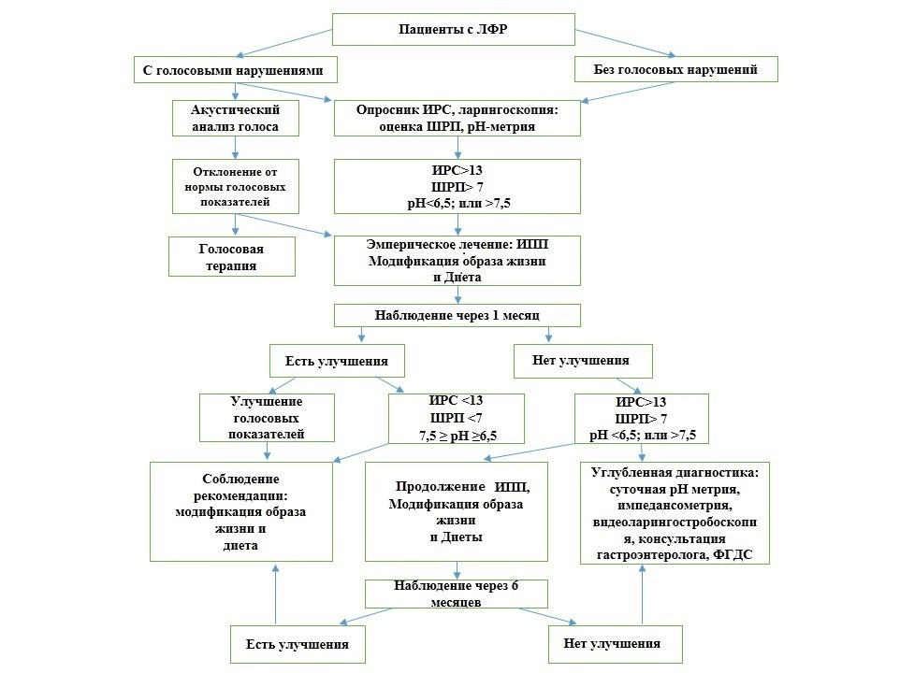

ИРС = индекс рефлюксных симптомов; ШРП = шкала рефлюксных признаков; ИПП = ингибитор протонной помпы; ЭГД = эзогастродуоденоскопия

Рисунок 1 - Предлагаемый алгоритм диагностики ЛФР

Эффективность методов диагностики определялась по следующим критериям:
- отсутствие вышеуказанных жалоб или уменьшение симптомов;
- положительный эффект после лечения;
- улучшение состояния слизистой гортани;
- контрольная рН-метрия после проведенного лечение и рекомендации в пределах нормы;
- улучшение показателей акустического анализа голоса после проведенного лечения и соблюдения рекомендаций.

2.2.4 Статистическая обработка результатов когортного исследования диагностики ларингофарингеального рефлюкса

Статистический анализ проводился с помощью программного обеспечения SPSS (версия 25, Inc., Чикаго, Иллинойс). Для описания клинических и эпидемиологических данных о пациентах были использованы среднее значение и стандартное отклонение для непрерывных переменных, а также частота в процентах для дискретных переменных. Для проверки нулевой гипотезы мы использовали парный t-критерий для вычисления среднего значения различий между парными наблюдениями. Статистическая значимость была определена при p-значении <0,05, <0,005.

- КЛИНИЧЕСКИЕ ПРОЯВЛЕНИЯ, РЕЗУЛЬТАТЫ СПЕЦИАЛЬНЫХ МЕТОДОВ ИССЛЕДОВАНИЯ ОБСЛЕДУЕМЫХ ПАЦИЕНТОВ

3.1 Полученные результаты валидизации опросника индекса рефлюксных симптомов
Группа I, является контрольной группой, возрастной диапазон составлял 18-65 которые не имели симптомы ЛФР. Из них 33 (26,6%) мужчин и 91 (73,4%) были женщины. Средний возраст участников составил 35,33 (СО 10,92) года.
II группу составили 124 участника в возрасте от 19 до 74 лет с симптомами ЛФР. Среди участников были 30 (24.2%) мужчин и 94 (75,8%) женщин, где средний возраст составил 41,01 (СО 14,12) года.
Были проанализированы распределения групп по критерию Колмогорова-Смирнова, согласно результатам для всех групп было нормальное распределение.
По результатам баллы ИРС-кз по каждому пункту и в целом в основной группе были значительно выше, чем в контрольной группе (р <0,001). У пациентов с ЛФР общие баллы ИРС-кз и баллы по каждому пункту после лечения были значительно ниже, чем баллы до лечения (P <0,001). Показатели ИРС-кз в группе с ЛФР после лечения были выше, чем в контрольной группе (P<0,001). В таблице 6 данные ИРС-кз согласно по группам.

Таблица 6 - Баллы казахской версии индекса симптомов рефлюкса (ИРС-кз)

Баллы ИРС-кз
группы | значение | минимум-максимум | стандартное отклонение
Контрольная  Тестовая группа  N=124 | 4.56 | 0-12 | 3.365
Контрольная  Группа повторного тестирования  N=124 | 4.23 | 0 - 12 | 3.081
Пациенты ЛФР  Группа до лечения  N=124 | 20.01 | 13-40 | 6,208
Пациенты ЛФР  Группа после лечения  N=124 | 5,99 | 0-12 | 3.57

В группе пациентов с ЛФР среднее значение ШРП до лечения составляло 9,04 ± 1,74 (диапазон 7–15) после лечения ШРП составил 3,20 ± 1,44 (диапазон 0-6) (рисунок 2). В группе ЛФР между ШРП и ИРС коэффициент корреляции Пирсона (ККП) составил 0,487, р <0.01, что показывает статистически значимую корреляцию. Внутренняя согласованность ИРС-кз, измеренная с помощью Cronbach α по результатам составило 0,945. Абсолютная согласованность внутриклассового коэффициента корреляции (ВКК) одного определения показывает результат 0,899 (с 95% доверительным интервалом 0,858−0,928), что превысило порог 0,75 ВКК и тем самым доступная надежность повторных испытаний утверждена контрольным предметом.

Рисунок 2 – Показатели ШРП у пациентов с ЛФР до и после лечения

3.2 Результаты исследовании пациентов с ларингофарингеальным рефлюксом, гастрэзофагеальным рефлюксом и пациентов без симптомов ларингофарингеального рефлюкса

3.2.1 Эпидемиологические и клинические характеристики пациентов
В исследование были включены 3 группы пациентов: пациенты с ЛФР, пациенты с ГЭРБ, и пациенты без симптомов ЛФР (БСЛФР). Группа ЛФР включала 149 пациентов, группа ГЭРБ включала 86 пациентов, а группа БСЛФР включала 149 пациентов. Средний возраст пациентов по группам составил 41,9±14,4 в группе ЛФР, 41,5±15,7 в группе ГЭРБ и 35,9±11,2 в группе БСЛФР (рисунок 3).

Рисунок 3 - Средний возраст пациентов по группам

Распределение участников по половому признаку было следующим: в группе ЛФР 25,5% пациентов составили мужчины, в группе ГЭРБ 40,7%, а в группе БСЛФР 28,2% пациентов составили мужчины. Также в группе ЛФР 74,5% пациентов составили женщины, в группе ГЭРБ 59,3%, а в группе БСЛФР 71,8% пациентов составили женщины (рисунок 4).

Рисунок 4 - Распределение по половому признаку
В группе ЛФР курили 42,3% пациентов, в группе ГЭРБ 74,4% и в группе БСЛФР курили 18,2% пациентов. Кроме того, алкоголь употребляли 45% пациентов в группе ЛФР, 54,7% пациентов в группе ГЭРБ и 11,4% пациентов в группе БСЛФР. Хронические ЛОР патологии присутствовали у 73,2% пациентов в группе ЛФР, у 86% пациентов в группе ГЭРБ и у 64,4% пациентов в группе БСЛФР. Заболевания ЖКТ беспокоили 51,7% пациентов в группе ЛФР, 99% пациентов в группе ГЭРБ и 28,2% пациентов в группе БСЛФР.

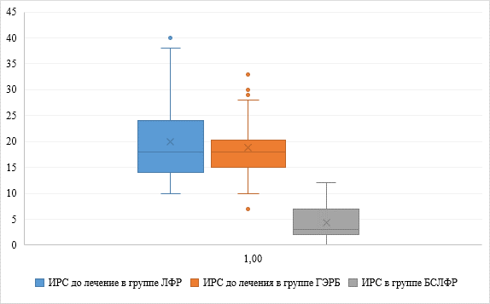

Рисунок 5 - Баллы опросника ИРС до лечения между группами

В соответствии с рисунком 5, значение ИРС до лечения в группе ЛФР составило 19,9±6,4, в группе ГЭРБ - 18,7±5,3, а в группе БСЛФР анкета ИРС была заполнена только один раз и составила в среднем 4,4±3,3. ИРС после лечения в группе ЛФР составил 6±3,7, а в группе ГЭРБ составил 6,4±2,7 (рисунок 6). Значение ИРС по всем группам предоставлено на рисунке 7.
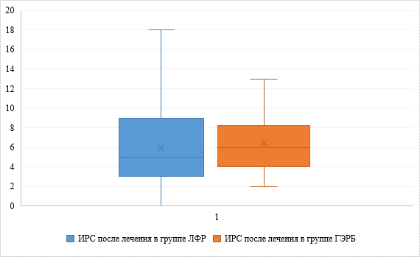

Рисунок 6 - Баллы опросника ИРС после лечения в группах ЛФР и ГЭРБ

Рисунок 7 - Баллы опросника ИРС между группами ЛФР и ГЭРБ до и после лечения, также в группе БСЛФР

Кроме того, значение ШРП до лечения составляло 9,1±1,7 в группе ЛФР и 10±2,4 в группе ГЭРБ. После лечения в группе ЛФР значение ШРП составило 3,2±1,4, а в группе ГЭРБ - 3,6±1,4. Все клинические и эпидемиологические данные приведены в таблице 7.

Таблица 7 - Эпидемиологические и клинические характеристики пациентов

Характеристики | ЛФР | ГЭРБ | БСЛФР
Средний возраст (СО) | 41,9±14,4 | 41,5±15,7 | 35,9±11,2
Гендер (N, %)
Мужчины | 38 (25,5) | 35(40,7) | 42(28,2)
Женщины | 111 (74,5) | 51(59,3) | 107(71,8)
Курение (N, %)
Да | 63(42,3) | 64 (74,4) | 27 (18,2)
Нет | 86(57,7) | 22 (25,6) | 122(81,9)
Алкоголь (N, %)
Да | 67(45) | 47 (54,7) | 17(11,4)
Нет | 82(55) | 39 (45,3) | 132(88,6)
ЛОР заболевания (N, %)
Да | 109(73,2) | 74 (86) | 96(64,4)
Нет | 40(26,8) | 12 (14) | 53(35,6)
ЖКТ заболевания (N, %)
Да | 77(51,7) | 85 (99) | 42(28,2)
Нет | 72(48,3) | 1 (1) | 107(71,8)
Примечания:
1. ЛОР = ухо, нос и горло.
2. ГЭРБ = гастроэзофагеальная рефлюксная болезнь.
3.ЖКТ = желудочно-кишечный тракт.
4. ЛФР = ларингофарингеальный рефлюксю
5. ИРС = индекс рефлюксных симптомовю
6. ШРП = шкала рефлюксных признаков
7. СО = стандартное отклонение.
8. БСЛФР = без симптомов ЛФР

3.2.2 Клинические показатели трех групп пациентов до и после лечения
После внедрения предложенного алгоритма диагностики и лечения наблюдалась значительная разница между значениями общего балла ИРС, общего балла ШРП и значениями рН в группах с ЛФР и ГЭРБ до и после лечения (таблица 8). У пациентов группы БСЛФР ИРС был ниже 13. У пациентов с ЛФР и ГЭРБ до лечения ИРС был выше 13 в целом, ШРП был выше 7, индекс рН в группе ЛФР составил 94%, ГЭРБ 96,5%, БСЛФР 4% кислый, нейтральный у пациентов с ЛФР 2,7%, БСЛФР 97,3% и в группе ГЭРБ не был наблюдалось, и щелочь была обнаружена как при ЛФР, так и при ГЭРБ, между 3,3 и 3,5%, но щелочь не была обнаружена в группе БСЛФР.
В группе БСЛФР лечение не проводилось.

Таблица 8 - Сравнение клинических показателей до и после лечения в разных группах

Группы | До лечения |  |  | После лечения |  | Разница
Группы | ЛФР  значение±СО | ГЭРБ  значение±СО | БСЛФР  значение±СО | ЛФР  значение±СО | ГЭРБ  значение±СО | ЛФР  значение±СО (95% ДИ) | ГЭРБ  значение±СО (95% ДИ)
ИРС | 19.88± 6.42 | 18.72± 5.35 | 4.38± 3.29 | 5.99± 3.66 | 6.40± 2.74 | -1.39±5.09  (-14.72;-13.07)** | -1.23±5.92  (-13.59;-11.06)*
ШРП | 9.06± 1.72 | 9.93± 2.36 | -- | 3.25± 1.42 | 3.59± 1.38 | -5.81±1.67  (-6.08;-5.54)** | -6.34±2.77  (-6.93;-5.74)**
pH 4.5-6.25(%)  pH 6.5-7.5(%)  pH 8.0-8.5(%)  значение±СО | 93.96%  2.68%  3.36%  5,71±0,54 | 96.51%  0  3.49%  5,69±0,62 | 4.06%  97.31%  0  6,83± 0,28 | 0.67%  99.33%  0  6,85±0,24 | 0  100%  0  6,83±0,20 | -  -  -  1,14±0,50  (1,06;-1,22)** | -  -  -  1,13±0,63  (1,01;-1,27)**
* - p˂0.05
** - p˂0.001
Примечания:
1. ГЭРБ = гастроэзофагеальная рефлюксная болезнь.
2. ЛФР = ларингофарингеальный рефлюк.
3. БСЛФР = без симптомов ЛФР.
4. ИРС = индекс рефлюксных симптомов.
5. ШРП = шкала рефлюксных признаков.
6. СО = стандартное отклонение.
7. ДИ= доверительный интервал.

3.2.3 Результаты изменения индекса симптомов рефлюкса и шкалы рефлюксных признаков
Статистически значимые различия (*p˂0.05; **p<0.005) между группами с ЛФР и ГЭРБ были по следующим показателям ИРС: «кашель после еды или в положении лежа», разница -0,53 (95 доверительный интервал (ДИ) (-0,90; -0,16)); «одышка или затрудненное дыхание», разница -1,15 (95 ДИ (-1,31; -1,08)); «кашель после еды или в положении лежа», разница. -0,45 (95 ДИ (-0,81; -0,10)); и «изжога, боль в груди» разница 1,52 (95 ДИ 1,06; 1,99)). Данные приведены в таблице 9.

Таблица 9 - Изменения индекса симптомов рефлюкса

Изменения индекса симптомов рефлюкса | До лечения |  | После лечения |  | Разница
Изменения индекса симптомов рефлюкса | ЛФР значение±СО | ГЭРБ  значение±СО | ЛФР значение±СО | ГЭРБ  значение±СО | ЛФР зна чение±СО (95% ДИ) | ГЭРБ значение±СО (95% ДИ)
Индекс рефлюксных симптомов
1.Нарушение голоса | 2.46±1.65 | 2.52±1.96 | 0.38±0.67 | 0.17±0.49 | -2.09 ± 1.6 (-2.35; -1.82)** | -2.35 ± 1.99(-2.78; -1.92)**
2. Першение в горле | 3.34±1.32 | 3.58±1.60 | 1.08±1.03 | 1.01±1.06 | -2.26±1.63 (-2.53; -2.00)** | -2.57±1.79 (-2.95; -2.18)**
3. Затекание слизи в горло | 2.96±1.66 | 2.65±1.84 | 1.18±1.07 | 1.48±1.10 | -1.78±1.87 (-2.08; -1.47)** | -1.17±2.02 (-1.61; -0.74)**
4. Затруднение глотания | 1.59±1.60 | 1.85±1.55 | 0.69±0.85 | 1.03±0.98 | -0.90±1.54 (-1.15; -0.65)** | -0.81±1.91 (-1.22; -0.41)**
5. Кашель после перехода в лежачее положение | 1.66±1.50 | 1.13±1.23 | 0.60±0.80 | 0.86±0.94 | -1.07± 1.55(-1.32; -0.82)** | -0.27± 1.59(-0.61; -0.07)
6. Затруд нение дыхания или эпизоды удушья | 1.62±1.54 | 0.57±1.00 | 0.39±0.66 | 0.43±0.69 | -1.23±1.53 (-1.48; -0.98)** | -0.14±1.15 (-0.38; -0.11)
7. Кашель | 1.30±1.44 | 0.85±1.10 | 0.29±0.55 | 0.47±0.81 | -1.01±1.40 (-1.24; -0.79)** | -0.38±1.41 (-0.69; -0.08)*
8. Ком в горле | 2.63±1.73 | 2.26±1.77 | 0.87±1.04 | 0.63±0.12 | -1.76±1.81 (-2.05; -1.47)** | -1.63±1.90 (-2.04; -1.22)**
9. Изжога, боль в груди | 1.79±1.69 | 3.30±1.80 | 0.59±0.96 | 0.43±0.95 | -1.20±1.90 (-1.50; -0.89)** | -2.87±1.81 (-3.26; -2.48)**
* – p˂0.05;
** – p<0.005
Примечания:
1. ЛФР = ларингофарингеальный рефлюкс.
2. ГЭРБ = гастроэзофагеальная рефлюксная болезнь.
3. СО = стандартное отклонение.
4. ДИ= доверительный интервал.
5.Оценки симптомов представлены со средним значением ± стандартное отклонение

3.2.4 Данные проведения видеоларингостробоскопии с оценкой шкалы рефлюксных признаков
Статистически значимые различия (*p˂0.05; **p<0.005) между группами с ЛФР и ГЭРБ были по следующим показателям ШРП: разница в «облитерации желудочков» 1,10 (1,07; 1,25)); разница в «диффузном отеке гортани» -0,27 (95 ДИ (-0,44; -0,09)); разница в «гипертрофии задней комиссуры» 0,27 (95 ДИ (0,13; 0,40)); и разница в «грануляции» -0,19 (95 ДИ (-0,35; -0,03)). Данные приведены в таблице 10.

Таблица 10 - Изменения шкалы рефлюксных признаков. Оценки шкалы представлены со средним значением ± стандартное отклонение

Изменения шкалы рефлюксных признаков | До лечения |  | После лечения |  | Разница
Изменения шкалы рефлюксных признаков | ЛФР значение±СО | ГЭРБ  значение±СО | ЛФР значение±СО | ГЭРБ  значение±СО | ЛФР значение± СО (95% ДИ) | ГЭРБ значение± СО (95% ДИ)
Подгортанный  отек | 0.78±0.97 | 0.86±0.10 | 0.00±0.00 | 0.00±0.00 | -1.78±0.97 (-0.94; -0.62)** | -0.86±0.10 (-1.07; -0.65)**
Вентрикулярная облитерация | 0.68±0.95 | 1.70±0.78 | 0.36±0.77 | 0.41±0.82 | -0.32±1.23 (0.52; -0.12)* | -1.28±1.30 (-1.56; -1.00)**
Эритемы/  гиперемия | 2.40±0.10 | 2.32±0.74 | 0.48±0.83 | 0.31±0.72 | -1.92 ± 1.21(-2.11; -1.72)** | -2.01 ± 0.10 (-2.20; -1.82)**
Отек голосовых связок | 1.46±0.71 | 1.47±0.59 | 0.56±0.60 | 0.62±0.74 | -0.90±0.07  (-1.04; -1.76)** | -0.85±0.93  (-1.05; -0.65)**
Диффузный  отек гортани | 1.43±0.58 | 1.16±0.78 | 0.66±0.53 | 1.09±0.76 | -0.77±0.81 (-0.90; -0.64)** | -0.07±1.11 (-0.31; -0.17)
Гипертрофия задней комиссуры | 1.89±0.50 | 2.15±0.54 | 0.89±0.67 | 1.07±0.79 | -0.99±0.72 (-1.11; -1.87)** | -1.08±1.04 (-1.30; -0.86)**
Грануляции | 0.28±0.70 | 0.09±0.42 | 0.0±0.00 | 0.05±0.30 | -0.29±1.23 (-0.55; -0.13)* | -0.05±0.53 (-0.16; -0.07)
Утолщение эндоларингеальной слизистой | 0.19±0.59 | 0.08±0.38 | 0.00±0.00 | 0.0±0.00 | -0.19±0.05 (-0.28; 0.09)** | -0.08±0.38 (-0.16; 0.00)
* – p˂0.05;
** – p<0.005
Примечания:
1. ЛФР = ларингофарингеальный рефлюкс.
2. ГЭРБ = гастроэзофагеальная рефлюксная болезнь.
3. СО = стандартное отклонение.
4. ДИ= доверительный интервал

Ниже предоставлены данные проведения видеоларингостробоскопии виде рисунков, где можно увидить изменения слизистой оболочки гортани при ЛФР (рисунки 8, 9, 10).
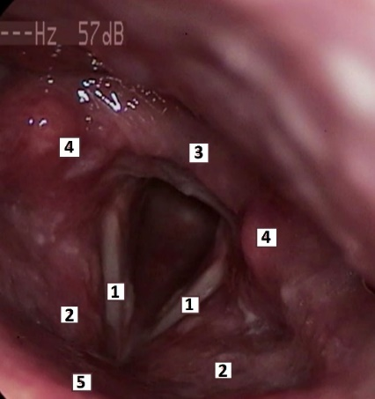

1 - истинные голосовые складки (Vocal folds); 2 - вестибулярные складки/ложные складки (Vocal false); 3 - слизистая межчерпаловидного пространства (Mucous between the arytenoid space); 4 - черпаловидные хрящи (Arytenoid cartilages); 5 - надгортанный хрящ (Epiglottis cartilage)

Рисунок 8 - Ларингоскопия на вдохе

Данный пациент длительное время страдает ГЭРБ, который имеет вялотекущее течение, вследствие этого имеется гранулемы в вестибулярных складках, на черпаловидных хрящах и на истинных голосовых складках, умеренная гипертрофия задней комиссуры, утолщение эндоларингеальной слизистой, диффузная гиперемия и легкий отек слизистой гортани. Легкий отек и гиперемия в подгортанной области и истинных голосовых связок.

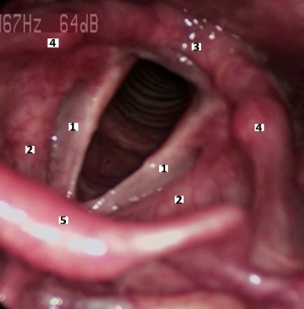
1 - истинные голосовые складки (Vocal folds); 2 - вестибулярные складки / ложные складки (Vocal false); 3 - слизистая межчерпаловидного пространства (Mucous between the arytenoid space); 4 - черпаловидные хрящи (Arytenoid cartilages); 5 - надгортанный хрящ (Epiglottis cartilage)

Рисунок 9 - Ларингоскопия на вдохе

У пациента подтвержденный диагноз ГЭРБ. Имеется умеренный диффузный отек и гиперемия слизистой гортани. Гипертрофия задней комиссуры и липкая слизь в межчерпаловидном пространстве.

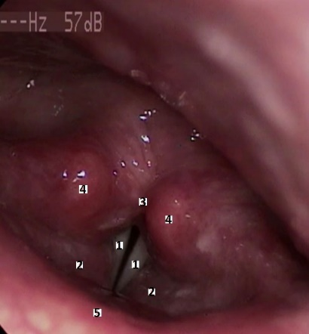
1 - истинные голосовые складки (Vocal folds); 2 - вестибулярные складки / ложные складки (Vocal false); 3 - слизистая межчерпаловидного пространства (Mucous between the arytenoid space); 4 - черпаловидные хрящи (Arytenoid cartilages); 5 - надгортанный хрящ (Epiglottis cartilage)

Рисунок 10 - Ларингоскопия при фонации
Гортань пациента с давними симптомами ГЭРБ. Наблюдается диффузный умеренный отек и гиперемия слизистой гортани, умеренная гипертрофия задней комиссуры и отек черпалов.

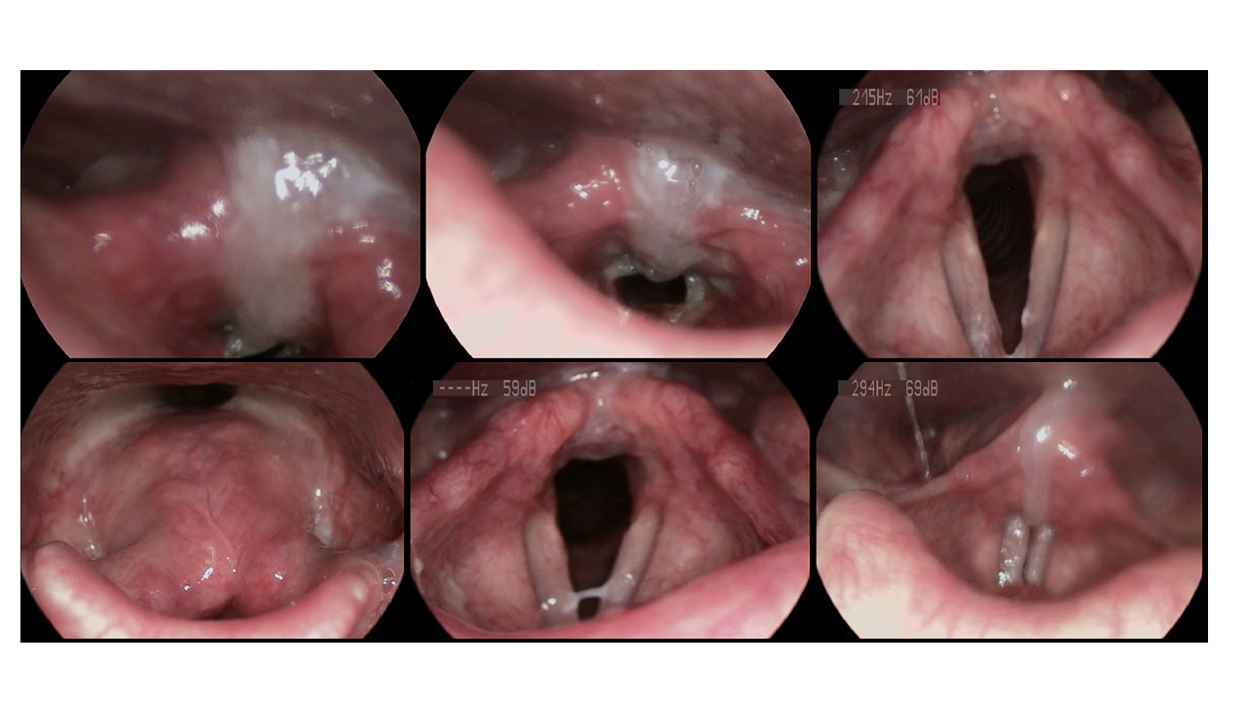

Рисунок 11 – Видеоларингостробоскопия пациента с ЛФР

На рисунке 11 предоставлен пример у пациента с ЛФР. Оценка гортани по ШРП: подгортанный отек слизистой (есть -2), вентрикулярная облитерация (частичная – 2), гиперемия (локальная – 2), отек голосовых связок (умеренный - 2), диффузный отек гортани (легкая-1), гипертрофия задней комиссуры (умеренная – 2), гранулемы или грануляции (нет – 0), утолщение эндоларингеальной слизистой (нет-0). Всего 11 баллов ШРП>7, также у пациента наблюдается выраженный рефлюкс слизи со стороны пищевода.
Ниже предоставлены данные проведения видеоларингостробоскопии виде рисунков, где можно увидеть изменения гортани при ЛФР до и после лечения и соблюдения рекомендации по образу жизни и питания дали положительные результаты: улучшение состояния гортани, исчезновение выяленных признаков (рисунки 12, 13). В этих рисунках можно увидеть статистические значимые различия, такие как: грануляции, гипертрофия задней комиссуры, диффузный отек гортани, вентрикулярная облитерация выявленные у пациентов до проведенного лечения и как через месяц улучшились признаки ЛФР по ларингоскопии.
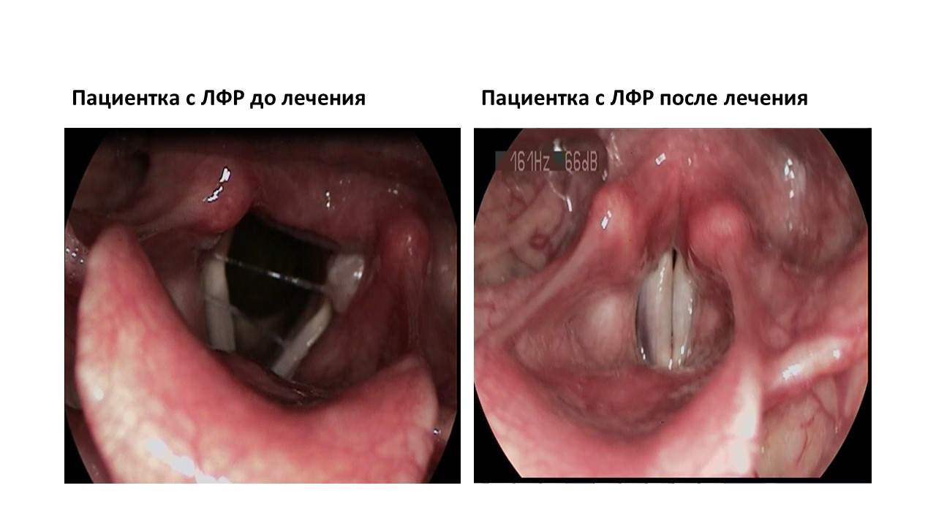

Рисунок 12 – Снимок видеоларингостробоскопии у пациентки с ЛФР до и после лечения
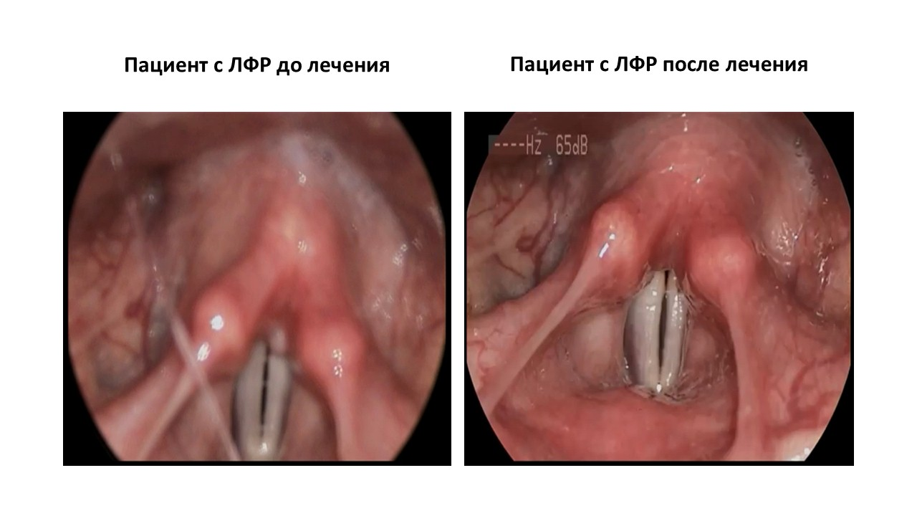

Рисунок 13 – Снимок видеоларингостробоскопии у пациента с ЛФР до и после лечения

3.2.5 Показатели рН до и после лечения между группами
Значения рН у пациентов с ЛФР были следующими: нейтральные (6,5-7,5) у 2,7% пациентов, кислые (4,5-6,25) у 94% и щелочные (8-8,5) у 3,3% пациентов. Среднее значение рН в группе ЛФР составило 5,71±0,54. В группе пациентов с ГЭРБ значения рН были кислыми (4,5-6,25) у 96,5% пациентов, щелочные (8-8,5) у 3,3% пациентов, а нейтральных значений не наблюдалось. Среднее значение рН в группе ГЭРБ составило 5,69±0,62. Кроме того, у пациентов с БСЛФР наблюдались нейтральные значения рН (6,5-7,5) у 97,3% пациентов, а кислотные значения (4,5-6,25) у 4% пациентов. Среднее значение рН в группе БЛФР составило 6,83±0,28 (рисунок 14). В таблицах 11 и 12 приведены значения рН по группам до и после обработки.

Рисунок 14 - Показатели рН до лечения по группам

Таблица 11 - Показатели рН до лечения по группам

Пациенты (N) | pH (N, %) |  |  | Среднее рН±СО
Пациенты (N) | 4,5-6,25 | 6,5-7,5 | 8-8,5 | Среднее рН±СО
ЛФР(149) | 140 (94%) | 4 (2,7%) | 5(3,3%) | 5,71±0,54
ГЭРБ(86) | 83 (96,5%) | - | 3 (3,5%) | 5,69±0,62
БЛФР (149) | 6 (4%) | 143 (97,3%) | - | 6,83±0,28
Примечания:
1. ГЭРБ = гастроэзофагеальная рефлюксная болезнь.
2. ЛФР = ларингофарингеальный рефлюкс.
3. БСЛФР = без симптомов ларингофарингеального рефлюкса.
4. СО = стандарное отклонение

Таблица 12 - Показатели рН после лечения в группе ЛФР и ГЭРБ

Пациенты (N) | pH (N, %) |  |  | Среднее рН±СО | Среднее (рН2-рН1)±СО (95%ДИ)
Пациенты (N) | 4,5-6,25 | 6,5-7,5 | 8-8,5 | Среднее рН±СО | Среднее (рН2-рН1)±СО (95%ДИ)
ЛФР(149) | 1(0,7%) | 148(99,3%) | - | 6,85±0,24 | 1,14±0,50  (1,06; 1,22)
ГЭРБ(86) | - | 86 (100%) | - | 6,83±0,20 | 1,13±0,63  (1,01; 1,27)*
Примечания:
1. ГЭРБ = гастроэзофагеальная рефлюксная болезнь.
2. ЛФР = ларингофарингеальный рефлюкс.
3. БСЛФР = без симптомов ларингофарингеального рефлюкса.
4. ДИ = доверительный интервал.
5. СО = стандарное отклонение

В соответствии с рисунком 15, показаны изменение рН-полосок при кислой, нейтральной и щелочной среде при заборе слизи из гортаноглотки.

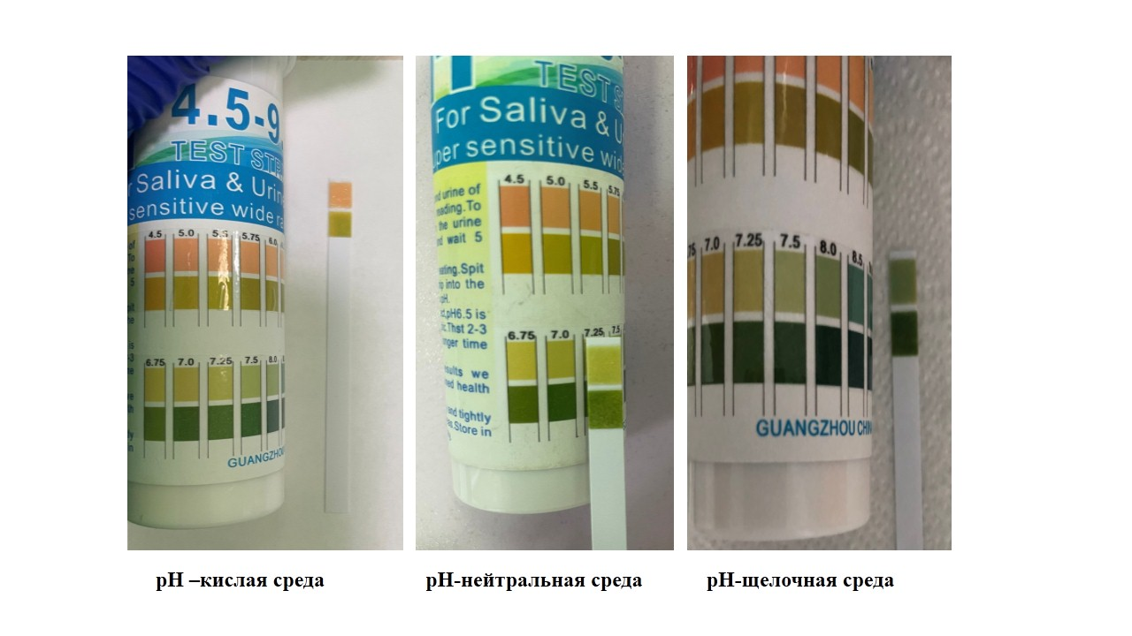

Рисунок 15 - Измерение рН среды гортаноглотки рН полосками

После проведенного лечения изменения показателей рН в группе ЛФР и в группе ГЭРБ указаны в таблице 12. В группе БСЛФР повторное измерение рН не проводилось. Среднее значение рН в группе ЛФР после лечения составило 6,85±0,24, а средняя разница в рН после лечения по сравнению с рН до лечения составила 1,14±0,50 (95% ДИ (1,06; 1,22)) p˂0.001. Среднее значение рН в группе ГЭРБ после лечения составило 6,83±0,20, а средняя разница в рН после лечения по сравнению с рН до лечения составила 1,13±0,63 (95% ДИ (1,01; 1,27)) p˂0.001.

3.2.6 Результаты акустических измерений до и после лечения у пациентов с ларингофарингеальным рефлюксом с нарушениями голоса

Показатели в сравнении данных по акустическому анализу. Пациенты, с голосовой профессией которые имели симптомы ЛФР и нарушение голоса составило 20 пациентов. Мы увидели статистически значимые различия после проведенного лечения по следующим показателям: оптимальный шиммер, сильный шиммер, громкий шиммер, оптимальный джиттер, громкий джиттер, ИТД и покрытие профиля нормы, кроме показателя сильный джиттер. Данные по показателям представлены в таблице 13 и на рисунках 16, 17.

Таблица 13 - Акустические измерения до и после лечения у пациентов с ЛФР с нарушениями голоса

Параметры | До лечения |  |  | После лечения |  |  | Разница±СО (95%ДИ)
Параметры | значение±СО | минимум- максимум | диапазон | значение±СО | минимум- максимум | диапазон | Разница±СО (95%ДИ)
Оптимальный шиммер | 39.00±1.89 | 36.05-42.04 | 5.99 | 26.97±2.61 | 24.41-31.82 | 7.41 | 1.02±2.12  (11.04; 13.02)*
Сильный шиммер | 18.92±3.05 | 11.68-25.13 | 13.45 | 5.51±1.71 | 3.75-9.81 | 6.06 | 1.34±3.31  (11.86; 14.95)*
Громкий шиммер | 59.68±7.03 | 31.17-65.24 | 34.07 | 72.74±10.30 | 57.17-96.2 | 39.03 | -1.31±12.41  (-18.86; -7.25)*
Оптимальный джиттер | 4.10±0.56 | 2.79-4.78 | 1.99 | 5.41±0.55 | 4.8-6.8 | 2 | -1.30±0.49  (-1.53;-1.08)*
Сильный джиттер | 0.71±2.06 | 0.15-9.41 | 9.26 | 0.16±0.25 | 0.04-1.14 | 1.1 | 0.55±2.04  (-0.4;1.50)
Громкий джиттер | 17.08±1.57 | 10.7-18.12 | 7.42 | 21.44±1.90 | 19.01-24.85 | 5.84 | -4.36±2.33  (-5.45;-3.26)*
ИТД | 3.44±0.59 | 2.1-4.1 | 2 | 5.04±0.46 | 4.4-5.7 | 1.3 | -1.60±0.78  (-1.96;-1.23)*
Покрытие профиля нормы | 2.45±1.19 | 1-5 | 4 | 15.4±3.68 | 10-23 | 13 | -1.30±3.20  (-14.45;-11.45)*
* – p˂0.05
Примечания:
1. СО = стандартное отклонение.
2. ДИ = доверительный интервал.
3. ИТД = индекс тяжести дисфонии

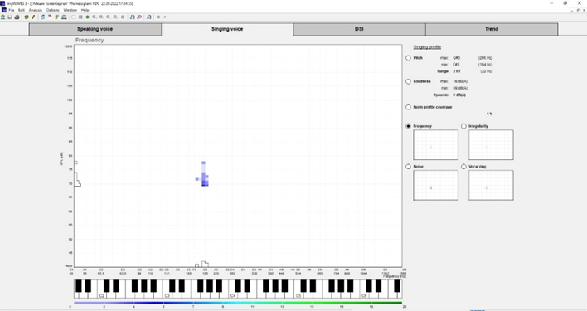

Рисунок 16 - Акустический анализ до лечения

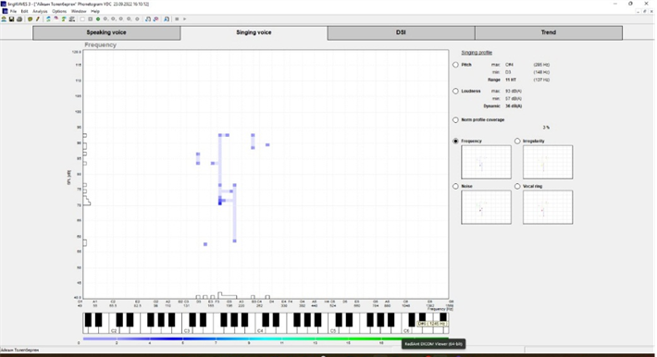

Рисунок 17 - Акустический анализ после лечения

ОБСУЖДЕНИЕ

В настоящее время не существует золотого стандарта, обеспечивающего диагностику ЛФР, хотя технология развивается - новые исследования измеряют как некислотный, так и смешанный рефлюкс, так как каждый из них может вызвать ЛФР [37, р. 234-238], и сравнительные исследования показывают, как суточная рН метрия в одиночку может недооценивать рефлюкс диагнозы [1, р. 2995-3010]. Все эти исследования, определяющие тип рефлюкса являются инвазивными и имеют ряд противопоказаний.
Опросник ИРС является простым и доступным методом диагностики ЛФР на раннем этапе, он дает возможность выявлять симптомы, которые пациенты не говорят при сборе жалоб и его могут использовать не только врачи- оториноларингологи, но и врачи общей практики. Использование ИРС опросника является целесообразным для дальнейшей тактики ведения пациентов с подозрением на ЛФР. Опросник ИРС используется во многих языках для выявления симптомов ЛФР, и для оценки эффекта от проведенного лечения. В нашем исследовании создана первая проверенная казахская версия ИРС-кз.
Результаты показали, что версия ИРС-кз имеет сильную внутреннюю согласованность, высокую надежность повторного тестирования и оптимальную клиническую достоверность. В проведённом исследовании анализ внутренней согласованности ИРС-кз показал результат альфа Кронбаха 0,94, что показывает замечательное измерение внутренней согласованности. Альфа значения от 0,70 до 0,95 считались приемлемыми (рисунок 18) [144].

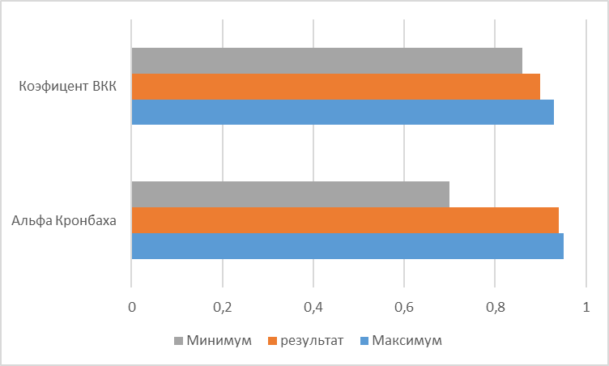

Рисунок 18 - Результаты значения Альфа Кронбаха и Коэфицента ВКК

В других исследованиях валидации и адаптации опросника ИРС анализ внутренней согласованности и альфа Кронбаха изучался на турецком [77, р. 146.е-146.е3] (0.959), испанском [78, р. 807.е1] (0,872), польском [79, р. 1-4] (0.75), корейском [80] (0.894), разработан Филиппинская [81, р. 387.е19] (0.94) версия индекса симптомов рефлюкса и ранжированные от 0,715 до 0,99.
Надежность повторных испытаний оценивалась с использованием ВКК. Коэффициент ВКК составил 0,899 (с 95% доверительным интервалом 0,858−0,928), это показатель отличной ретестовой надежности (рисунок 16). Исследования, в которых оценивалась надежность повторных тестов с коэффициентом корреляции Спирмена (ККС) или анализом ККП были на турецком (ККП, 0.972), (ВКК, 0.948) [77, р. 146.е-1-146.е3], филлипинский (ККП, 0.92) [81, р. 387.е16], бразильско-португальская (ВКК, 0.988) [82, р. 161.е-161.е18], корейском (ВКК, 0.883) [80], так же результаты испанской версии ИРС, которые измеряет тест-ретестовую валидность с помощью ВКК, был 0.987 [78, р. 807.е1-807.е-4].
По результатам баллы ИРС-кз по каждому пункту и в целом в основной группе были значительно выше, чем в контрольной группе. У пациентов с ЛФР общие баллы ИРС-кз и баллы по каждому пункту после лечения были значительно ниже, чем баллы до лечения, это показывает наиболее подходящую клиническую достоверность и отзывчивость. Показатели ИРС-кз в группе с ЛФР после лечения были выше, чем в контрольной группе.
В нашем исследовании не проводился суточный рН мониторинг из-за отсутствия данного средства, но в группе у пациентов с ЛФР первоначальный ответ на 2-недельное эмпирическое лечение ингибиторами протонной помпы может подтвердить наличие ЛФР, но отсутствие результата требует направления для дальнейшего исследования.
По результатам проведенного нами исследования в трех группах пациентов основная разница заключается в том, что у пациентов БСЛФР почти у всех показатель ИРС был ниже 13 и pH был нейтральным между 6,5-7,5, потому что у них не было симптомов ЛФР (таблицы 7, 11). Данные находки имеет значение в диагностике первичном скрининге пациентов. Использованный опросник ИРС является простым и доступным методом диагностики ЛФР на раннем этапе. Он дает возможность выявлять симптомы, которые пациенты не говорят при сборе жалоб и его могут использовать не только врачи- оториноларингологи, но и врачи общей практики. Мы также заметили целесообразным заполнение опросника совместно с врачом, так как ИРС оценивается по 5-ти бальной шкале, некоторые пациенты при оценке состояния могут недооценит или переоценить жалобы. Опросник ИРС был переведен, адаптирован и валидирован на многие языки для выявления симптомов ЛФР, и для оценки эффекта от проведенного лечения.
В нашем исследовании согласно таблице 7, можно увидеть, как в группе ЛФР, так и в группе ГЭРБ до лечения ИРС был выше 13 и ШРП выше 7 и после полученной терапии в обеих группах показатели улучшились.
Некоторые авторы считают ШРП неспецифичен, и во многих ситуациях (например, у курильщиков, после облучения, после инфекции верхних дыхательных путей и т.д.) нельзя использовать признаки гортани для определения рефлюксных изменений [145]. Мы не могли исключить курящих пациентов так как многие пациенты с ЛФР и ГЭРБ курили (рисунок 19). Это было возможно одной из причин ЛФР, и мы рекомендовали им бросить курить. Также проведенное исследование выявило, что наличие ЛФР было связано курением и с другими причинами [146].

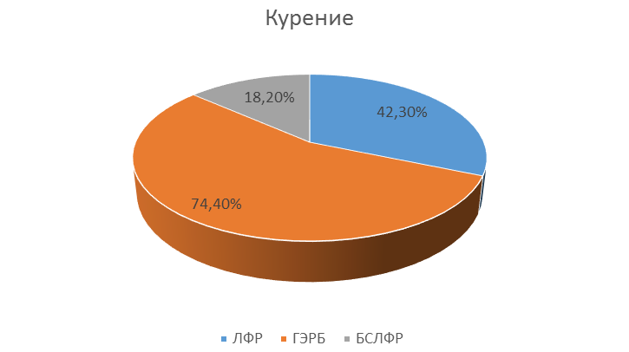

Рисунок 19 - Распределение курящих по группам

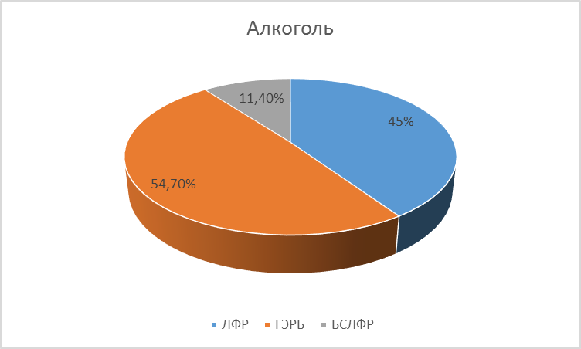

Рисунок 20 - Распределение употребление алкоголем по группам

Учитывая, что пациенты с ЛФР и ГЭРБ больше имели вредные привычки чем в контрольной группе БСЛФР можно подтвердить, что курение и алкоголь также, как и в других исследованиях выявляли, является причиной ЛФР (рисунок 19, 20). Большинство пациентов с ЛФР и ГЭРБ имели хронические Лор заболевания, как и пациенты БСЛФР так как они обращались на прием с патологией уха, нос и горла. Половина пациентов с ЛФР имели проблемы с ЖКТ, среди пациентов ГЭРБ только 1 пациент отрицал о наличии хронических патологии с ЖКТ, среди пациентов БСЛФР только 28,2% отметили наличие проблем с ЖКТ, можно сказать что не всегда патологии ЖКТ могут быть причиной ЛФР и может проявляется и без проблем с ЖКТ (рисунок 21).

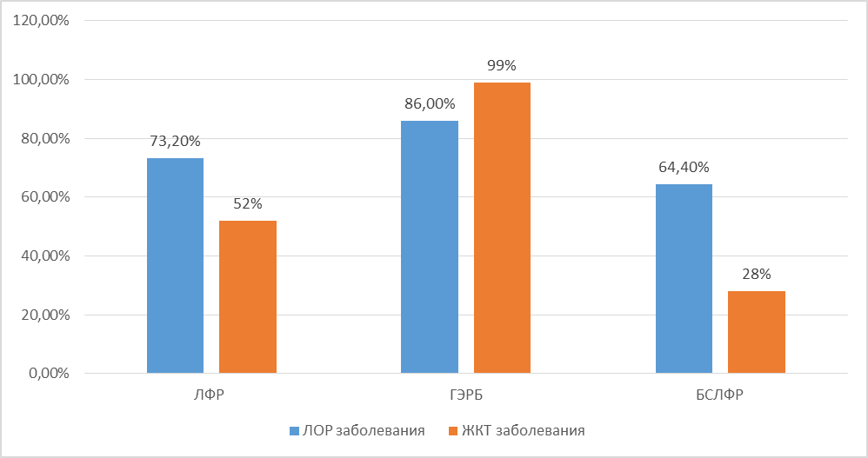

Рисунок 21 – Распределение ЛОР и ЖКТ заболевании по группам

Проведенные исследования показывают, что ШРП имеет чувствительность и специфичность 87,8% и 37,5% соответственно для выявления лиц с подтвержденным рН глоточного рефлюкса [147]. Отек Рейнке, псевдоборозды, облитерация желудочков, узелки голосовых связок и гранулемы в некоторых, но не во всех исследованиях, как было показано, более распространены у пациентов с подтвержденным рН глоточным рефлюксом. Псевдосулькус, межчерпаловидное утолщение и отек Рейнке чаще встречались у пациентов с симптомами ЛФР, чем у тех, у кого их не было [147, р. 985-990]. Также в других исследованиях полученные результаты показало что, ЛФР наблюдали у 72% пациентов с использованием физикальных данных (черпаловидная эритема и/или отек) и гипертрофия слизистой оболочки задней части гортани также была продемонстрирована у 64% участников, на которые обычно опирались при постановке клинического диагноза с использованием ШРП [148]. Врачи должны проявлять осторожность при установлении причинно-следственной связи между изменениями в гортани и голосовыми жалобами пациента и для установления «нормального» состояния каждого человека следует поощрять базовые обследования голосовых пациентов, когда они здоровы и бессимптомны [148, р. 577-582]. Cтатистически значимые различия по ИРС и ШРП можно посмотреть по таблице №8, 9. Использование множественных признаков слизистых оболочек может улучшить выявление больных рефлюксом из бессимптомной контрольной группы.
Исследование показало, что ГЭРБ является прогностическим признаком кислотного ЛФР, где клиническая эволюция и частота терапевтического эффекта были весьма схожими в обеих группах [149]. Однако, другое исследование говорит, что обычно ЛФР иногда не сразу реагирует на модификацию образа жизни, как ГЭРБ и обучение пациентов лечению, убеждение о важности изменения образа жизни является важным аспектом и со временем использование антирефлюксных лекарств отпадает [19]. Диагностика ЛФР, подтипа экстраэзофагеального рефлюкса, оказывается более сложной, чем типичная ГЭРБ, из-за отсутствия типичных симптомов изжоги и срыгивания и отнесения множества разнообразных симптомов к заболеванию. Некоторые авторы предлагают для выявления ЛФР, вызванный смешанными рефлюксными агентами установить 24-часовое многоканальный внутрипросветный импеданс совместно с pH-метрией (MВИ-pH), слюнным пепсином, желчными кислотами и еще разными тестами, чтобы рекомендовать различные препараты и терапию для индивидуального лечения пациентов [10, р. 2743-2751]. Новый многомерный диагностический метод исследования, как гипофарингеально-пищеводный многоканальный внутрипросветный импеданс и pH-метр (ГПМВИ-pH) и определение пепсина в слюне помогает связывать клинические проявления с ГПМВИ-pH и наличием пепсина в слюне. Диагностика обеспечивает возможность индивидуально подобрать лечение в соответствии с наличием вида ЛФР на ГПМВИ-pH (кислотный, некислотный, смешанный; прямой, эпизоды лежачего рефлюкса) [145, р. 2996-1-2996-8]. В другом исследовании предлагают для диагностики ЛФР использовать пептеста который является не инвазивным методом диагностики измерения концентрации пепсина в слюне, который, в проведенном исследовании коррелировал с ЛФР. Диагностическое значение Пептеста в определении ЛФР на основе 24-часового MВИ-pH с применением нескольких эпизодов гипофарингеального рефлюкса в качестве показателя ЛФР. Положительный результат пептеста оценивали, как наличие диагноза атипичного проявления ЛФР. Однако отрицательный тест не мог исключать наличие ЛФР 145, р. 2996-1-2996-8] и другие авторы утверждают определение уровня пепсина в слюне может быть альтернативным методом диагностики ЛФР в стационарных условиях и MВИ-pH не является надежным тестом [150]. При изучении профиля пациентов с ЛФР при ГПМВИ-pH и взаимосвязь между эпизодами гипофарингеально-проксимального рефлюкса (ГПР) и концентрацией пепсина в слюне, значимой связи между гипофарингеально-проксимального рефлюкса ГПР и концентрацией пепсина в слюне обнаружено не было [149, р. 1230-1237]. Ни ларингеальные симптомы, классически приписываемые ЛФР, ни типичные пищеводные симптомы не коррелировали с явлениями фарингеального рефлюкса на прошедших комбинированное ГПМВИ-pH. Одних клинических симптомов недостаточно для постановки диагноза ЛФР. У пациентов с подозрением на симптомы ЛФР следует проводить широкую оценку для конкурирующих дифференциальных диагнозов и объективный мониторинг рефлюкса [151].
В нашем исследовании для определения рН гортаноглотки мы использовали рН-полоски с помощью лакмусовой бумаги. Не использовали суточную рН-метрию из-за множества ограничений. Во-первых, из-за отсутствия данного оборудования. Также хорошо известно, что перемежающийся рефлюкс может не возникать в период тестирования и 3 эпизодов в неделю может быть достаточно для возникновения болезни ЛФР [152, 153]. Эти прерывистые эпизоды рефлюкса часто приводят к ложноотрицательным результатам. Кроме того, другие ложноотрицательные или ложноположительные результаты могут быть вторичными по отношению к размещению зонда, движению или раздражению [53, р. 213-223].
Эпителии слизистой оболочки гортани повреждается от прямого воздействия кислоты, который обычно бывает пищеводе. В гортаноглотке кислота может оказаться только со стороны пищевода. Движение ресничек эпителия затрудняется при показателе рН 5,0 и отсутствовать при рН 2,0 [19]. Уменьшение цилиарного кровообращения может привести к снижению устойчивость к инфекциям [19], и это в проведенном нами исследовании подтверждается тем, что хронические ЛОР заболевания связанные с наличием хронических очагов инфекции часто встречается у пациентов с ЛФР 73,2% и ГЭРБ 86% (таблица 7). И это нужно учесть врачам- оториноларингологам при лечении хронических лор болезней важно подавление кислотности со стороны ЖКТ. Также лечение рефлюкса также должно быть направлено на сохранение буферной способности и рН слюны путем коррекции изменений слюны, для того чтоб избегать разрушения слизистой полости рта и зубов [140, р. 153-2].
Исследование, где определяли pH желудочного сока, измеренные с помощью лакмусовой бумаги и датчиков внутрижелудочного pH, показали отличную корреляцию (r2=0,93, p<0,001). Исходя из этого можно сделать заключение, что определение внутрижелудочного pH с помощью pH-чувствительной лакмусовой бумаги является параллельно чувствительным и специфическим при применении назогастрального pH-зонда в качестве эталона. Поэтому, основываясь на этих данных, авторы пришли к выводу, что данный метод (тест на измерение pH желудочного сока с помощью индикатора рН) является не сложным в проведении, дешевым и методом выбора для измерения внутрижелудочного pH у пациентов с вероятностью стрессовой язвы желудка [123, р. 945-947]. Также в другом проведенном исследовании результаты показывают, что анализы слюны (pH слюны, концентрация пепсина, желчные кислоты) являются лучшим инструментом для диагностики ЛФР у пациентов с рецидивирующего респираторного папилломатоза, чем опросники ИРС и шкалы ШРП [154].
Исследование, где изучали оптимальное время тестирования пепсина слюны пришли к выводам, что в сочетании с пробуждением, через 1 и 2 ч после завтрака и обеда и через 1 ч после ужина показало что тестирование в эти моменты времени может быть эффективным методом диагностики ЛФР [14,с. 7]. В результате мы взяли образцы слизи у участников натощак или после еды через 1 и 2 часа в нашем исследовании. Ученые определили, что pH 6,4-7,2 физиологичен для полости рта и верхних дыхательных путей [155]. В нашем исследовании у пациентов без симптомов ЛФР показатель pH слизи гортаноглотки был в пределах 6,5-7,5. И у пациентов с ЛФР и ГЭРБ рН гортаноглотки после проведенного лечения показатель стал физиологической нормой для полости рта, также у пациентов с ЛФР и ГЭРБ определялась больше кислая среда, чем щелочная среда (таблицы 11, 12).
В проведенном исследовании у пациентов с дисфонией показатели ИРС до лечения были повышены при различных патологиях гортани. Результаты часто улучшались при направленном лечении, независимо от этиологии. Это подчеркивает совпадение симптомов между рефлюксными и нерефлюксными причинами дисфонии и важность комплексного обследования пациентов с голосовыми жалобами [156]. Важно отметить, что в практике певцы с ЛФР могут иметь нормальный или дискретно патологический голос при разговоре, но нарушение певческого голоса (голосовая усталость, охриплость и сокращение диапазона) [52, р. S39-S42]. Результаты другого проведённого исследования показывают, что певцы проявляют высокую чувствительность к ЛФР и, следовательно, могут проявлять симптомы даже в ответ на незначительные изменения рН [135, р. 1745-147]. Для пациентов с голосовой профессией и с нарушением голоса мы дополнительно проводили акустический анализ голоса с регистрационной программой LingWAVES, который в исследованиях использовалась в качестве золотого стандарта [11].
В одном из первых исследовании, где пациентам с ЛФР проводили акустический анализ голоса определили, что все четыре исследованных показателя частотных колебаний (локальный джиттер, абсолютный джиттер, дрожание rap и джиттер ppq) были выше у объективных пациентов с ЛФР, у субъективных пациентов с ЛФР и в контрольной группе [133, р. 206]. Где разница была значимой (P<0,01). Увеличение джиттер и шиммер может отражать как снижение контроля над гортанью и дегенеративное изменения в ткани гортани [133, р. 203-209]. Одно из исследований позволило придти к заключению, что панель из двух параметров (джиттера и шиммера) акустического анализа может помочь в выявлении пациентов с функциональной дисфонией [157]. Также другие авторы отмечают, что дрожание, мерцание значительно улучшились через 1–2 месяца после лечения и сохранялись через 3–4 месяца после лечения и дрожание значительно коррелировало с индексом симптомов рефлюкса. Мы пришли к выводам, что акустические параметры могут быть использованы как индикаторы эффективности лечения ларингофарингеальной рефлюксной болезни [132, р. 938-940]. Другие авторы отметили значительные улучшения в ШРП, ИРС перцептивном качестве голоса (дисфония и шероховатость), а также некоторые признаки колебаний основной частоты и интенсивности (диапазон основной частоты голоса, процентное дрожание, коэффициент колебания высоты тона, относительное среднее колебание, процент мерцания, сглаженная амплитуда). Улучшение качества голоса, по-видимому, постоянно связано с клиническим улучшением лечения пациентов с ЛФР [158].
Вокальное качество пациента моделируется с помощью индекса тяжести дисфонии (ИТД), который предназначен для установления объективной и количественной корреляции воспринимаемого вокального качества. ИТД для перцептивно нормальных голосов равен +5, а для сильно дисфоничных голосов –5. Чем отрицательнее индекс пациента, тем хуже его вокальные данные [159]. Таким образом, ИТД особенно полезен для оценки терапевтического развития пациентов с дисфонией. Кроме того, проведенное ранее исследование показывает, что существует высокая корреляция между ИТД и индексом голосового гандикапа (ИГГ) [159, р. 796-808].
Значения ИТД были рассчитаны позже одним из авторов, который является логопедом, с помощью следующего уравнения: ИТД = 0,13 x максимальная время фонации + 0,0053 x F(0)-Высокий - 0,26 x I-Низкий - 1,18 x Дрожание (%) + 12,4 [159, р. 796-808].
Исследование показало, что акустический параметр, измеряющий акустическое нарушение F0, после лечения значительно не улучшился. Что касается акустических параметров, измеряющих кратковременное возмущение интенсивности шиммер и основной частоты джиттер показали значительное улучшение после лечения во всей когорте. Действительно, важно учитывать, что тонкие изменения голоса может быть еще труднее обнаружить при обычной субъективной оценке врачом или самим пациентом. Поэтому во многих исследованиях используются различные акустические параметры для изучения патофизиологии или измерения эффективности лечения. Ученые показали, что у всех грубых пациентов с подозрением на ЛФР на исходном уровне были значительные изменения показателей джиттер и шиммер [160]. Тем не менее, наши результаты следует осторожно сравнивать с литературными данными, учитывая множество методов, используемых для расчета акустических параметров. Результаты акустических измерений зависят от используемого программного обеспечения (и алгоритмов, лежащих в основе расчета акустических измерений), типа регистрируемой гласной, длительности анализируемого сегмента и способа выбора выбранного интервала [55, р. 17; 161]. Таким образом, выбор наиболее устойчивого интервала голосового сигнала варьируется в зависимости от исследования. В нашем исследовании для оценки улучшения состояния и эффекта лечения сделали анализ по следующим показателям: оптимальный шиммер, сильный шиммер, громкий шиммер, оптимальный джиттер, сильный джиттер, громкий джиттер, ИТД и покрытие профиля нормы, где отмечает улучшение результатов после проведенной терапии (таблица 13).
Пациентам с ЛФР которые имели изменения голоса дополнительно к основному лечению мы рекомендовали голосовую терапию, которая может помочь восстановить обратимые изменения слизистой оболочки, вторичные по отношению к кислотному рефлюксу, вызывая быстрое разрешение симптомов и сокращение периода лечения [162]. В других исследованиях пациентов с дисфонией мышечного напряжения или голосовой гиперфункцией, не отвечающих на антирефлюксную терапию, показатели ИРС и ИГГ улучшились после голосовой терапии, что показывает ее целесообразность в комплексном лечении ЛФР [163].
Согласно проведенному обзору, с каждым годом, после проведенных исследований, появляется новые симптомы ЛФР которые вызывают разные осложнения. Полученные данные показывают разнообразие и разногласия методов диагностики ЛФР. Проведенный систематический обзор 1227 публикаций с 4735 пациентами ЛФР инструментов оценки клинических проявлений показало низкую специфичность признаков ЛФР, невнимание ко многим результатам и отсутствие золотого стандарта диагностики создают препятствия для дальнейшей валидации этих инструментов [149, р. 1230-1237]. ЛФР является распространенным заболеванием, но фактически, реальная заболеваемость и распространенность все еще остаются неточными из-за недостаточной диагностики на раннем этапе и отсутствия эпидемиологических исследований, проведенных среди населения в целом [52, р. S39-S42]. В связи с высокой распространенностью ЛФР и ее потенциальными серьезными последствиями (включая рак гортани) для предотвращения осложнения врачам необходимо быть знакомыми с современными взглядами на это заболевание, текущими стандартами ухода за пациентами и необходимостью дополнительных междисциплинарных исследований [53, р. 213-223].
Двумя основными подходами к диагностике являются эмпирические испытания лечения и объективное тестирование рефлюкса. Начальное эмпирическое испытание ИПП два раза в день в течение 2-3 месяцев удобно, но может привести к чрезмерному лечению и запоздалой диагностике, если жалобы пациента не связаны с ЛФР. Авторы приходят к мнению, необходимо провести оценку нерефлюксной этиологии жалоб, включая эндоларингоскопию или эндовидеостробоскопию. Следует рассмотреть рН-метрию с импедансом или без него, только если желательна объективная диагностика или симптомы пациента не поддаются эмпирическому лечению [164]. В настоящее время клиника в основном полагается на медикаментозное и хирургическое лечение и в то же время корректирует образ жизни и структуру диеты пациентов [5, р. 1589-1596]. Если эти меры не дают результатов, для подавления выработки кислоты можно использовать такие лекарства, как антагонисты рецепторов гистамина-2 и ингибиторы протонной помпы. Хирургическое лечение, такое как фундопликация по Ниссену, также может быть рекомендовано для уменьшения симптомов [19], но такие рекомендации в нашей когорте не наблюдались.
Тест ИПП, который выявляет расстройства путем оценки облегчения симптомов после введения ИПП, является эффективным инструментом для диагностики для дифференциации кислотоассоциированного расстройства от ГЭРБ, непищеводной ГЭРБ и/или функциональной диспепсии [165]. Обычно используются в клинической эмпирической терапии заболеваний ларингофарингеального рефлюкса. Терапевтический механизм заключается в ингибировании Н+-К+-АТФазы на клетках стенки желудка, уменьшении секреции желудочного сока, снижении активности пепсина и блокировании воспалительной реакции, тем самым уменьшая прямое повреждение горла [166]. Тем не менее, в настоящее время, несмотря на то, что результаты многих клинических исследований показывают, что ингибиторы протонной помпы эффективны при лечении ларингофарингеального рефлюкса с высокой частотой ремиссии, существуют некоторые побочные реакции, требующие длительного цикла лечения [167]. Когда необходима медикаментозная терапия, ведение пациента требует, в обеспечении самой низкой терапевтической дозы лечении и в корректировке других лекарств, чтобы свести к минимуму неблагоприятные взаимодействия. Проведенное исследование показало, что ИПП дважды в день оказывается более эффективным, чем ИПП 1 раз в день, в достижении ответа на клинические симптомы ЛФР. Больше ответа было достигнуто через 4 месяца по сравнению с 2 месяцами. Авторы приходят к мнению, что для лечения ЛФР требуется агрессивное подавление кислотности с помощью ИПП два раза в день в течение не менее 4 месяцев [149, р. 1230-1237]. Другие же данные показывают высокие дозы рабепразола более эффективны для облегчения типичных симптомов ГЭРБ и некоторых атипичных симптомов, таких как кашель и комок, чем стандартные дозы [168]. Однако мнения расходятся для применения ИПП в терапии ЛФР, когда другие авторы связывают длительный прием ИПП с увеличением числа желудочно-кишечных инфекций, пневмонии, псевдомембранозного колита, остеопороза и переломов костей [169]. Но некоторые из этих ассоциаций остаются спорными, поскольку отсутствуют крупные обсервационные исследования, подтверждающие риск ИПП [170]. Проведенный систематический обзор и метаанализ 1140 релевантных публикаций умеренное превосходство ИПП над плацебо и важность диеты в качестве дополнительного лечения [171].
Данные одного из исследования показало, что физикальные признаки ЛФР не всегда связаны с симптомами пациента и что лечение следует продолжать в течение как минимум 6 месяцев или до полного разрешения физикальных проявлений [98, р. 979-980]. И в нашем алгоритме мы предлагаем прием ИПП в дозе 20мг дважды в день в течении месяца далее еще через 6 месяцев наблюдать за пациентом. За каждым пациентом требуется индивидуальный подход, и коррекция лечения наблюдение в динамике, чтоб оценить пользу и риски проводимой терапии и для достижения желаемого эффекта.
ЛФР обычно можно лечить модификацией образа жизни, хотя ЛФР может вызывать разочарование, поскольку может не так быстро реагировать на такие изменения образа жизни, как классическая ГЭРБ [146, р. 1877-1881]. Со временем симптомы ЛФР могут исчезнуть, и потребность в антирефлюксных препаратах отпадет. По этой причине пациенты нуждаются в постоянном обучении изменениям образа жизни, включая снижение веса, уменьшение размера порции еды и воздержание от принятия горизонтального положения тела в течение 3 часов после еды [146, р. 1877-1881]. Также ученые утверждают, что несмотря на доступные лекарства и хирургические процедуры для лечения этого состояния, важно признать, диетические модификации, включая соблюдение диеты с низким содержанием жиров и кислот, отказ от газированных напитков или напитков с кофеином, а также снижение потребления алкоголя и курения, являются обязательными [19] и в нашем проведенном исследовании эти рекомендации были важными.
Ученые пришли к выводам, что последнее десятилетие большое внимание уделялось диагностическим алгоритмам ЛФР, и это усугубило недоверие к классической стратегии эмпирического лечения ЛФР и к тому, является ли этот вариант лечения по-прежнему действительным [172]. Более того важно достичь консенсуса по диагностике и лечению, так как имеются убедительные доказательства связи между тяжелыми заболеваниями верхних дыхательных путей [172, р. 3592-1]. ГЭРБ и ЛФР не являются одним и тем же заболеванием, но могут влиять друг на друга. В настоящее время протокола диагностики и лечения ЛФР в Казахстане не существует. Пациентам с симптомамы ЛФР выставляется диагноз согласно международной классификации болезней 10-го пересмотра (МКБ 10) – гастроэзофагеальный рефлюкс (K21). Хотя в настоящее время Международной федерацией оториноларингологических обществ (IFOS), предложена новая система классификации ЛФР, которая группирует пациентов в зависимости от продолжительности жизни, тяжести и терапевтического ответа симптомов [173]. Где ЛФР классифицируется как острый, рецидивирующий и хронический [173, р. 1073-1079]. В нашей стране врачам - оториноларингологам, которые осведомлены симптомами ЛФР, диагностику и лечение приходится проводить по протоколу диагностики ГЭРБ, как внепищеводные проявления ГЭРБ. Согласно протоколу диагностики ГЭРБ при выявлении эндоскопических признаков пациентам с изжогой рекомендовано проведение суточной внутрипищеводной рН-метрии; болями за грудиной проведение электрокардиограммы и консультация кардиолога; с осиплостью голоса консультация оториноларинголога, где не описывается дальнейшая тактика диагностики ЛФР. Симптомы, указанные в протоколе, не охватывают все симптомы, которые часто встречаются у пациентов с ЛФР. Протокол диагностики ГЭРБ исключает смешанный и щелочной рефлюкс, так как суточная рН-метрия может определить только кислотный рефлюкс. Пользователи протокола: врачи общей практики, терапевты, гастроэнтерологи и у детей с ГЭРБ дополнительно педиатры, что ограничивает оториноларингологам проводить диагностику и лечение ЛФР. Во многих странах диагностикой и лечением ЛФР занимаются оториноларингологи, в нашей стране не все оториноларингологи осведомлены, и многие пациенты проходят не нужные обследования и получают консультации многих специалистов, но не достигая при этом эффекта от лечения.
ЗАКЛЮЧЕНИЕ

Алгоритм диагностики ЛФР является сложной задачей во всем мире, из-за отсутствия золотого стандарта, многие методы диагностики являются дорогостоящими и доступными только в специализированных центрах в крупных городах. Настоящее время не существует «золотого стандарта» выявления ЛФР, в развитых странах используют суточную рН метрию, импедансометрию, так как эти методы являются инвазивными и имеют ряд противопоказаний и не могут использоваться в рутинной практике. Своевременно не выявленный и не леченный ЛФР приводит к осложнениям, и многие пациенты в целях улучшения самочувствия ходят по многим специалистам, что является для них и для здравоохранения страны в целом экономически затратным. Предложенный нами алгоритм ранней диагностики ЛФР поможет многим специалистам и пациентам, в странах где есть дефицит специалистов и оборудования. Поможет купировать клинические симптомы ЛФР на ранней стадии диагностики, предотвратить и устранить осложнения, повысить качества жизни пациентов.
Мы рекомендуем следующий альтернативный алгоритм: оценить баллы опросника ИРС и выполнить ларингоскопию с ШРП, измерить рН слизи из гортаноглотки с помощью рН-индикаторов, у пациентов голосовых профессий при наличии голосовых нарушений, проводить акустический анализ голоса. При наличии сомнений в точности измерения рН или при сохранении симптомов у пациентов и отсутствии изменений при ларингоскопии с течением времени, следует провести дополнительную углубленную диагностику и лечение данного заболевания.
С помощью рН-индикаторных полосок также можно диагностировать рН ротоглотки у детей, которые не могут заполнить опросник ИРС, так как проведение ларингоскопии для детей часто является болезненным, вызывает стресс у ребенка и у родителей, что приводит к отказу от проведения данной процедуры, но для этого требуются дополнительные исследования.
Казахская версия опросника ИРС может быть использован для диагностики и для дальнейшей коррекции и оценки эффективности лечения. Опросник является недорогим методом диагностики, прост в заполнении, не требует специального обучения и не занимает много времени, доступен для использования как для оториноларинголога, так же для врачей первичной медико-санитарной помощи.
Учитывая имеющиеся протоколы диагностики ГЭРБ, где ЛФР считается внепищеводым проявлением ГЭРБ, необходимо внести корректировки в диагностику по симптомам ЛФР, внести изменения в классификацию ГЭРБ и добавить оториноларингологов в список пользователей протокола.
На основании проведенного исследвоания сделаны следующие выводы:
1. Разработанный опросник казахской версии ИРС имеет сильную внутреннюю согласованность, высокую надежность повторного тестирования и оптимальную клиническую достоверность. Анализ внутренней согласованности показал результат альфа Кронбаха 0,94, что показывает замечательное измерение внутренней согласованности. ИРС-кз можно использовать для диагностики и оценки эффективности лечения, как оториноларингологами, так и специалистами первичной медико-санитарной помощи.
2. Разработанный алгоритм диагностики ларинофарингеального рефлюкса дает возможность своевременно проводить диагностику, сократить ненужные дорогостоящие обследования и дополнительные консультации специалистов.
3. Своевременное начало лечения, объяснение важности модификации образа жизни пациентам предотвращает развитие возможных осложнений, которыми могут оказаться ряд онкологических и других заболеваний органов головы и шеи, предотвращает проведение хирургических вмешательств.
4. Определены статистически значимые различия (*p˂0.05; **p<0.005) между группами с ЛФР и ГЭРБ были по следующим показателям ИРС: кашель после еды или в положении лежа, разница -0,53 (95 доверительный интервал (ДИ) (-0,90; -0,16)); одышка или затрудненное дыхание, разница -1,15 (95 ДИ (-1,31; -1,08)); кашель, разница. -0,45 (95 ДИ (-0,81; -0,10)); и изжога, боль в груди разн. 1,52 (95 ДИ 1,06; 1,99)).
5. Определены статистически значимые различия (*p˂0.05; **p<0.005) между группами с ЛФР и ГЭРБ были по следующим показателям ШРП: разница в облитерации желудочков 1,10 (1,07; 1,25)); разница в диффузном отеке гортани -0,27 (95 ДИ (-0,44; -0,09)); разница в гипертрофии задней спайки 0,27 (95 ДИ (0,13; 0,40)); и разница в грануляции -0,19 (95 ДИ (-0,35; -0,03)).
6. Определены статистически значимые различия (*p˂0.05) после проведенного лечения по следующим показателям акустичекого анализа голоса: оптимальный шиммер (95 ДИ (11.04; 13.02)), сильный шиммер (95 ДИ (11.86; 14.95)), громкий шиммер (95 ДИ(-18.86; -7.25)), оптимальный джиттер (95 ДИ(-1.53;-1.08)), громкий джиттер(95 ДИ (-5.45;-3.26)), ИТД (95 ДИ (-1.96;-1.23)) и покрытие профиля нормы (95 ДИ (-14.45;-11.45)), что позволило объективизировать полученные результаты диагностических исследований.
Практические рекомендации
      - Внедрение новых методов диагностики ЛФР на амбулаторном приеме врача-оториноларинголога даёт возможность определить причины многих хронических ЛОР заболеваний. Позволит на раннем этапе выявить осложнения, не только ЛОР патологии, но и гастроэнтерологических заболеваний.
      - Использование методов диагностики (ИРС и тд.) позволяет выявить при первичном обращении к врачу-оториноларингологу, что сокращает обьем и время исследования у специалистов других профилей (проведение ФГДС, консультации гастроэнтеролога, эндокринолога, терапевта и т.д)
      - Материалы из диссертационной работы могут быть использованы в учебных программах и обучении специалистов по оториноларингологии, гастроэнтерологии, фониатрии и других отраслей медицинской науки, способствуя расширению их знаний и практических навыков в области ларингофарингеального рефлюкса.
      - Внедрение нового метода диагностики и своевременное лечение сократит сроки нетрудоспособности, профиллактика ослжении, в том числе факультативной онкологической патологии (к примеру, С-r гортани).

СПИСОК ИСПОЛЬЗОВАННЫХ ИСТОЧНИКОВ

1 Lechien J.R. et al. Treatment of laryngopharyngeal reflux disease: A systematic review // World J. Clin. cases. - 2019. - Vol. 7, №19. - Р. 2995-3011.
2 Koufman J.A. The otolaryngologic manifestations of gastroesophageal reflux disease (GERD): a clinical investigation of 225 patients using ambulatory 24-hour pH monitoring and an experimental investigation of the role of acid and pepsin in the development of laryngeal // Laryngoscope. - 1991. - Vol. 101, №4. - Р. 1-78.
3 Ford C.N. Evaluation and management of laryngopharyngeal reflux // JAMA. - 2005. - Vol. 294, №12. - Р. 1534-1540.
4 Francis D.O. et al. High Economic Burden of Caring for Patients With Suspected Extraesophageal Reflux // Am. J. Gastroenterol. - 2013. - Vol. 108, №6. - Р. 18-26.
5 Lechien J.R. et al. Management of Laryngopharyngeal Reflux Around the World: An International Study // Laryngoscope. - 2021. - Vol. 131, №5. - Р. 1589-1597.

6 Маев И.В., Сельская Ю.В., Андреев Д.Н. и др. Ларингофарингеальный рефлюкс: клиническое значение, современные подходы к диагностике и лечению // Медицинский совет. – 2019. – №3. – С. 8-16.
7 Barry D.W., Vaezi M.F. Laryngopharyngeal reflux: More questions than answers // Cleve. Clin. J. Med. - 2010. - Vol. 77, №5. - P. 327-334.
8 Pearson J.P. et al. Review article: reflux and its consequences--the laryngeal, pulmonary and oesophageal manifestations. Conference held in conjunction with the 9th International Symposium on Human Pepsin (ISHP) Kingston-upon-Hull, UK, 21-23 april 2010 // Aliment. Pharmacol. Ther. - 2010. - Vol. 33, Supplе 1. - P. 1-71.
9 Maronian N.C., Azadeh H., Waugh P. et al. Association of laryngopharyngeal reflux disease and subglottic stenosis // Ann. Otol. Rhinol. Laryngol. - 2001. - Vol. 110, №7. - P. 606-612.
10 Li Y. et al. Effects of acids, pepsin, bile acids, and trypsin on laryngopharyngeal reflux diseases: physiopathology and therapeutic targets // Eur. Arch. Otorhinolaryngol. - 2022. – Vol. 279. – Р. 2743-2752.
11 Boogers L.S., Chen B.S.J., Coerts M.J. et al. Mobile Phone Applications Voice Tools and Voice Pitch Analyzer Validated With LingWAVES to Measure Voice Frequency // https://researchinformation.amsterdamumc.org. 10.04.2022.
12 Lechien J.R. et al. Association between laryngopharyngeal reflux and benign vocal folds lesions: A systematic review // Laryngoscope. - 2019. - Vol. 129, №9. - P. E329-E341.
13 Han H., Lyu Q. et al. Laryngopharyngeal Reflux in Hypertrophic Laryngeal Diseases // Ear. Nose. Throat J. - 2022. - Vol. 101, №4. - P. NP158-NP163.
14 Zhang J., Wang X. et al. Optimal Timing of the Salivary Pepsin Test for the Diagnosis of Laryngopharyngeal Reflux // Laryngoscope. - 2023. – Vol. 133, №7. - Р. 1706-1711.
15 Ford C.N. Advances and refinements in phonosurgery // Laryngoscope. - 1999. - Vol. 109, №12. - P. 1891-1900.
16 Koufman J.A., Aviv J.E., Casiano R.R. et al. Laryngopharyngeal reflux: position statement of the committee on speech, voice, and swallowing disorders of the American Academy of Otolaryngology-Head and Neck Surgery // Otolaryngol. Head. Neck Surg. - 2002. - Vol. 127, №1. - Р. 32-35.
17 Sun G. et al. A new pH catheter for laryngopharyngeal reflux: Normal values // Laryngoscope. - 2009. - Vol. 119, №8. - P. 1639-1643.
18 Vaezi M.F., Hicks D.M., Abelson T.I. et al. Laryngeal signs and symptoms and gastroesophageal reflux disease (GERD): a critical assessment of cause and effect association // Clin. Gastroenterol. Hepatol. - 2003. - Vol. 1, №5. - P. 333–344.
19 Brown J., Shermetaro C. Laryngopharyngeal Reflux // https://www.ncbi.nlm.nih.gov/books/NBK519548/. 20.10.2022.
20 Belafsky P.C., Rees C.J. Laryngopharyngeal reflux: The value of otolaryngology examination // Curr. Gastroenterol. Rep. - 2008. - Vol. 10, №3. - P. 278–282.
21 Cherry J., Margulies S.I. Contact ulcer of the larynx // Laryngoscope. - 1968. - Vol. 78, №11. - Р. 1937-1940.
22 Acid and the larynx / British Medical Association // Br. Med. J. - 1972. - Vol. 3, №5820. - P. 193-194.
23 Koufman J.A., Blalock P.D. Functional voice disorders // Otolaryngol. Clin. North Am. - 1991. - Vol. 24, №5. - Р. 1059–1073.
24 Schwartz S.R. et al. Clinical practice guideline: hoarseness (dysphonia) // Otolaryngol. Head. Neck Surg. - 2009. - Vol. 141, №3. - Р. S1-S31.
25 Reavis K.M., Morris C.D. et al. Laryngopharyngeal reflux symptoms better predict the presence of esophageal adenocarcinoma than typical gastroesophageal reflux symptoms // Ann. Surg. - 2004. - Vol. 239, №6. - Р. 849-858.
26 Morrison M.D. Is chronic gastroesophageal reflux a causative factor in glottic carcinoma? // Otolaryngol. Head. Neck Surg. - 1988. - Vol. 99. - Р. 370-373.
27 Gaynor E.B. Otolaryngologic manifestations of gastroesophageal reflux // Am. J. Gastroenterol. - 1991. - Vol. 86, №7. - Р. 801-808.
28 Connor N.P., Palazzi-Churas K.L.P., Cohen S.B. et al. Symptoms of extraesophageal reflux in a community-dwelling sample // J. Voice. - 2007. - Vol. 21, №2. - Р. 189-202.
29 Li J., Zhang L., Zhang C. et al. Linguistic Adaptation, Reliability, Validation, and Responsivity of the Chinese Version of Reflux Symptom Index // J. Voice. - 2016. - Vol. 30, №1. - P. 104-108.
30 Chen X.M., Li Y., Guo W.L. et al. Prevalence of laryngopharyngeal reflux disease in Fuzhou region of China // Zhonghua er bi yan hou tou jing wai ke za zhi. - 2016. - Vol. 51, №12. - Р. 909-913.
31 Spantideas N., Drosou E., Bougea A. et al. Laryngopharyngeal reflux disease in the Greek general population, prevalence and risk factors // BMC Ear. Nose. Throat Disord. - 2015. - Vol. 15. - Р. 7-1-7-7.
32 Kamani T., Penney S., Mitra I. et al. The prevalence of laryngopharyngeal reflux in the English population // Eur. Arch. Otorhinolaryngology. - 2012. - Vol. 269, №10. - Р. 2219-2225.
33 Koufman J.A., Amin M.R., Panetti M. Prevalence of reflux in 113 consecutive patients with laryngeal and voice disorders // Otolaryngol. neck Surg. - 2000. - Vol. 123, №4. - Р. 385-388.
34 Nunes H.S., Pinto J.A., Zavanela A.R. et al. Comparison between the Reflux Finding Score and the Reflux Symptom Index in the Practice of Otorhinolaryngology // Int. Arch. Otorhinolaryngol. - 2016. - Vol. 20, №3. - Р. 218-221.
35 Hopkins C., Yousaf U., Pedersen M. Acid reflux treatment for hoarseness // Cochrane database Syst. Rev. - 2006. - №1. - P. CD005054.
36 Kudabayeva H.I., Agzamova R.T., Sarculova J.N. Prevalence of Gastroezofageal reflux diseas in the Adult Population the city of Aktobe // Оренбургский медицинский вестник. - 2020. – Т. 2, №1(5). - Р. 41-42.
37 Sereg-Bahar M., Jerin A., Jansa R. et al. Pepsin and bile acids in saliva in patients with laryngopharyngeal reflux - a prospective comparative study // Clin. Otolaryngol. - 2015. - Vol. 40, №3. - P. 234-239.
38 Lee Y.C., Kwon O.E., Park J.M. et al. Do laryngoscopic findings reflect the characteristics of reflux in patients with laryngopharyngeal reflux? // Clin. Otolaryngol. - 2018. - Vol. 43, №1. - P. 137-143.
39 Sandhu G.S., Kuchai R. The larynx in cough // Cough. - 2013. - Vol. 9, №1. - P. 16-1-16-7.
40 Tutuian R., Mainie I., Agrawal A. et al. Nonacid reflux in patients with chronic cough on acid-suppressive therapy // Chest. - 2006. - Vol. 130, №2. - P. 386-391.
41 Karkos P.D., Yates P.D., Carding P.N. et al. Is laryngopharyngeal reflux related to functional dysphonia? // Ann. Otol. Rhinol. Laryngol. - 2007. - Vol. 116, №1. - P. 24-29.
42 Koufman J.A. Approach to the patient with a voice disorder // Otolaryngol. Clin. North Am. - 1991. - Vol. 24, №5. - P. 989-998.
43 Noordzij J.P., Khidr A., Desper E. et al. Correlation of pH probe-measured laryngopharyngeal reflux with symptoms and signs of reflux laryngitis // Laryngoscope. - 2002. - Vol. 112, №12. - P. 2192-2195.
44 Remacle M. The diagnosis and management of globus: a perspective from Belgium // Curr. Opin. Otolaryngol. Head Neck Surg. - 2008. - Vol. 16, №6. - P. 511-515.
45 Lee B.E., Kim G.H. Globus pharyngeus: a review of its etiology, diagnosis and treatment // World J. Gastroenterol. - 2012. - Vol. 18, №20. - P. 2462-2471.
46 Kortequee S. et al. Management of globus pharyngeus // Int. J. Otolaryngol. - 2013. - Vol. 2013. - Р. 946780-1-946780-5.
47 Moloy P.J., Charter R. The globus symptom. Incidence, therapeutic response, and age and sex relationships // Arch. Otolaryngol. - 1982. - Vol. 108, №11. - Р. 740-744.
48 Hanson D.G., Jiang J.J. Diagnosis and management of chronic laryngitis associated with reflux // Am. J. Med. - 2000. - Vol. 108. - P. 112S-119S.
49 Koufman J., Sataloff R.T., Toohill R. Laryngopharyngeal reflux: consensus conference report // J. Voice. - 1996. - Vol. 10, №3. - P. 215-216.
50 Hoa M., Kingsley E.L., Coticchia J.M. Correlating the clinical course of recurrent croup with endoscopic findings: a retrospective observational study // Ann. Otol. Rhinol. Laryngol. - 2008. - Vol. 117, №6. - P. 464-469.
51 Kahrilas P.J. et al. American Gastroenterological Association Medical Position Statement on the management of gastroesophageal reflux disease // Gastroenterology. - 2008. - Vol. 135, №4. - P. 1383-1391.
52 Lechien J.R., Schindler A., Robotti C. et al. Laryngopharyngeal reflux disease in singers: Pathophysiology, clinical findings and perspectives of a new patient-reported outcome instrument // Head Neck Dis. - 2019. - Vol. 136, №3S. - P. S39-S43.
53 Sataloff R.T., Hawkshaw M.J., Gupta R. Laryngopharyngeal reflux and voice disorders: an overview on disease mechanisms, treatments, and research advances // Discov. Med. - 2010. - Vol. 10, №52. - Р. 213-224.
54 Lechien J.R., Saussez S., Harmegnies B. et al. Laryngopharyngeal Reflux and Voice Disorders: A Multifactorial Model of Etiology and Pathophysiology // J. Voice. - 2017. - Vol. 31, №6. - Р. 733-752.
55 Lechien J.R. et al. Voice outcomes of laryngopharyngeal reflux treatment: a systematic review of 1483 patients // Eur. Arch. Otorhinolaryngol. - 2017. - Vol. 274, №1. - Р. 1-23.
56 Johnston N., Knight J., Dettmar P.W. et al. Pepsin and carbonic anhydrase isoenzyme III as diagnostic markers for laryngopharyngeal reflux disease // Laryngoscope. - 2004. - Vol. 114, №12. - Р. 2129-2134.
57 Remacle M., Lawson G. Diagnosis and management of laryngopharyngeal reflux disease // Curr. Opin. Otolaryngol. Head Neck Surg. - 2006. - Vol. 14, №3. - Р. 143-149.
58 Bulmer D.M., Ali M.S., Brownlee I.A. et al. Laryngeal mucosa: its susceptibility to damage by acid and pepsin // Laryngoscope. - 2010. - Vol. 120, №4. - Р. 777-782.
59 Chung J.H. et al. The significance of laryngopharyngeal reflux in benign vocal mucosal lesions. Otolaryngol. neck Surg // Otolaryngol. Neck Surg. - 2009. - Vol. 141, №3. - Р. 369-373.
60 Storck C., Brockmann M., Zimmermann E. et al. Laryngeal granuloma // Aetiology, clinical signs, diagnostic procedures, and treatment. - 2009. - Vol. 57, №10. - P. 1075-1080.
61 Shimazu R., Kuratomi Y. et al. Laryngeal granuloma in experimental rats with gastroesophageal reflux disease and mechanically injured vocal cord mucosa // Ann. Otol. Rhinol. Laryngol. - 2014. - Vol. 123, №4. - Р. 247-251.
62 Tsunoda K. et al. An effective management regimen for laryngeal granuloma caused by gastro-esophageal reflux: combination therapy with suggestions for lifestyle modifications // Acta Otolaryngol. - 2007. - Vol. 127, №1. - Р. 88-92.
63 Monini S., Di Stadio A., Vestri A. et al. Silent reflux: ex juvantibus criteria for diagnosis and treatment of laryngeal disorders // Acta Otolaryngol. - 2006. - Vol. 126, №8. - P. 866-871.
64 Axford S.E. et al. Cell biology of laryngeal epithelial defenses in health and disease: preliminary studies // Ann. Otol. Rhinol. Laryngol. - 2001. - Vol. 110, №12. - Р. 1099-1108.
65 Johnston N. et al. Cell biology of laryngeal epithelial defenses in health and disease: further studies // Ann. Otol. Rhinol. Laryngol. - 2003. - Vol. 112, №6. - Р. 481-491.
66 Islam A. et al. Does Helicobacter pylori exist in vocal fold pathologies and in the interarytenoid region? // Dysphagia. - 2013. - Vol. 28, №3. - Р. 382-387.
67 Yılmaz T., Bajin M.D., Günaydın R.Ö. et al. Laryngopharyngeal reflux and Helicobacter pylori // World J. Gastroenterol. - 2014. - Vol. 20, №27. - Р. 8964-8970.
68 Ranjitkar S., Smales R.J., Kaidonis J.A. Oral manifestations of gastroesophageal reflux disease // J. Gastroenterol. Hepatol. - 2012. - Vol. 27, №1. - P. 21-27.
69 Frandah W., Colmer-Hamood J., Mojazi Amiri H. et al. Oropharyngeal flora in patients admitted to the medical intensive care unit: clinical factors and acid suppressive therapy // J. Med. Microbiol. - 2013. - Vol. 62, Pt 5. - Р. 778-784.
70 Altman K.W., Waltonen J.D., Hammer N.D. et al. Proton pump (H+/K+-ATPase) expression in human laryngeal seromucinous glands // Otolaryngol. Neck Surg. - 2005. - Vol. 133, №5. - P. 718-724.
71 Nunn J.H., Gordon P.H., Morris A.J. et al. Dental erosion -- changing prevalence? A review of British National childrens’ surveys // Int. J. Paediatr. Dent. - 2003. - Vol. 13, №2. - P. 98-105.
72 Lechien J.R. et al. Change of signs, symptoms and voice quality evaluations throughout a 3- to 6-month empirical treatment for laryngopharyngeal reflux disease // Clin. Otolaryngol. - 2018. - Vol. 43, №5. - Р. 1273-1282.
73 Kayali Dinc A.S., Cayonu M., Sengezer T. et al. Smoking Cessation Improves the Symptoms and the Findings of Laryngeal Irritation // Ear. Nose. Throat J. - 2020. - Vol. 99, №2. - P. 124-127.
74 Wang G. et al. Utility of 24-hour pharyngeal pH monitoring and clinical feature in laryngopharyngeal reflux disease // Acta Otolaryngol. - 2019. - Vol. 139, №3. - Р. 299-303.
75 Belafsky P.C., Postma G.N., Koufman J.A. Validity and Reliability of the Reflux Symptom Index (RSI) // J. Voice. - 2002. - Vol. 16, №2. - Р. 274-277.
76 Hammer H.F. Reflux-associated laryngitis and laryngopharyngeal reflux: a gastroenterologist’s point of view // Dig. Dis. - 2009. - Vol. 27, №1. - Р. 14-17.
77 Arslanoğlu A., Durgut O. Linguistic Adaptation, Reliability, and Validation of the Turkish Version of the Reflux Symptom Index // J. Voice. - 2022. - Vol. 36, №1. - Р. 146.e1-146.e4.
78 Calvo-Henríquez C. et al. Translation and Validation of the Reflux Symptom Index to Spanish // J. Voice. - 2019. - Vol. 33, №5. - Р. 807.e1-807.e5.
79 Włodarczyk E., Miaśkiewicz B., Szkiełkowska A. et al. The use of RSI and RFS questionnaires in the Polish language version // Otolaryngol. Pol. - 2018. - Vol. 73, №1. - P. 1-5.
80 Min H.K. et al. Translation and validation of the Korean Version of the Reflux Symptom Score // https://pubmed.ncbi.nlm.nih.gov/34656394/. 10.05.2022.
81 Lapeña J.F. et al. Validity and Reliability of the Filipino Reflux Symptom Index // J. Voice. - 2017. - Vol. 31, №3. - Р. 387.e11-387.e16.
82 Eckley C.A., Tangerina R. Sensitivity, Specificity, and Reproducibility of the Brazilian Portuguese Version of the Reflux Symptom Index // J. Voice. - 2021. - Vol. 35, №1. - Р. 161e15-161e19.
83 Nukusbekova G., Toguzbayeva D., Hashimli R. et al. Reflux Symptom Index: Translation to the Kazakh Language and Validation // https://pubmed.ncbi.nlm.nih.gov/35933255. 25.08.2022.
84 Ozmen S., Demirceken F., Barut Y. et al. Role of laryngoscopy in children with respiratory complaints and suspected reflux // Allergol. Immunopathol. (Madr). - 2012. - Vol. 40, №4. - Р. 204-209.
85Ylitalo R., Lindestad P.A., Ramel S. Symptoms, laryngeal findings, and 24-hour pH monitoring in patients with suspected gastroesophago-pharyngeal reflux //Laryngoscope. - 2001. - Vol. 111, №10. - Р. 1735-1741.
86 Ohman L., Olofsson J., Tibbling L. et al. Esophageal dysfunction in patients with contact ulcer of the larynx // Ann. Otol. Rhinol. Laryngol. - 1983. - Vol. 92, №3. - Р. 228-230.
87 Ylitalo R., Ramel S. Extraesophageal reflux in patients with contact granuloma: a prospective controlled study // Ann. Otol. Rhinol. Laryngol. - 2002. - Vol. 111, №5. - P. 441-446.
88 Ford C.N., Inagi K., Khidr A. et al. Sulcus vocalis: a rational analytical approach to diagnosis and management // Ann. Otol. Rhinol. Laryngol. - 1996. - Vol. 105, №3. - Р. 189-200.
89 Hickson C., Simpson C.B., Falcon R. Laryngeal pseudosulcus as a predictor of laryngopharyngeal reflux // Laryngoscope. - 2001. - Vol. 111, №10. - P. 1742-1745.
90 Belafsky P.C., Postma G.N., Koufman J.A. The association between laryngeal pseudosulcus and laryngopharyngeal reflux // Otolaryngol. Head. Neck Surg. - 2002. - Vol. 126, №6. - P. 649-652.
91 Belafsky P.C., Postma G.N. et al. The validity and reliability of the reflux finding score (RFS) // Laryngoscope. - 2001. - Vol. 111, №8. - Р. 1313-1317.
92 Vaezi M.F. Laryngitis and gastroesophageal reflux disease: increasing prevalence or poor diagnostic tests? // The American journal of gastroenterology. - 2004. - Vol. 99, №5. - P. 786-788.
93 Qadeer M.A., Colabianchi N., Strome M. et al. Gastroesophageal reflux and laryngeal cancer: causation or association? A critical review // Am. J. Otolaryngol. - 2006. - Vol. 27, №2. - P. 119-128.
94 Riley C.A., Wu E.L., Hsieh M.C. et al. Association of Gastroesophageal Reflux With Malignancy of the Upper Aerodigestive Tract in Elderly Patients // JAMA Otolaryngol. Head Neck Surg. - 2018. - Vol. 144, №2. - P. 140-148.
95 Patel D.A. et al. Laryngopharyngeal Reflux and Functional Laryngeal Disorder: Perspective and Common Practice of the General Gastroenterologist // Gastroenterol. Hepatol (N. Y). - 2018. - Vol. 14, №9. - Р. 512-520.
96 Banaszkiewicz A. et al. Evaluation of laryngopharyngeal reflux in pediatric patients with asthma using a new technique of pharyngeal pH-monitoring // Adv. Exp. Med. Biol. - 2013. - Vol. 755. - Р. 89-95.
97 Giacchi R.J., Sullivan D., Rothstein S.G. Compliance with anti-reflux therapy in patients with otolaryngologic manifestations of gastroesophageal reflux disease // Laryngoscope. - 2000. - Vol. 110, №1. - Р. 19-22.
98 Belafsky P.C., Postma G.N., Koufman J.A. Laryngopharyngeal reflux symptoms improve before changes in physical findings // Laryngoscope. - 2001. - Vol. 111, №6. - P. 979-981.
99 DeMeester T.R. et al. Technique, indications, and clinical use of 24 hour esophageal pH monitoring // J. Thorac. Cardiovasc. Surg. - 1980. - Vol. 79, №5. - P. 656–670.
100 Murphy D.W., Castell D.O. Chocolate and heartburn: evidence of increased esophageal acid exposure after chocolate ingestion // Am. J. Gastroenterol. - 1988. - Vol. 83, №6. - P. 633-636.
101 Fox M., Barr C., Nolan S. et al. The Effects of Dietary Fat and Calorie Density on Esophageal Acid Exposure and Reflux Symptoms // Clin. Gastroenterol. Hepatol. - 2007. - Vol. 5, №4. - Р. 439-444.
102 Reichel O., Issing W. Impact of different pH thresholds for 24-hour dual probe pH monitoring in patients with suspected laryngopharyngeal reflux // J. Laryngol. Otol. - 2008. - Vol. 122, №5. - Р. 485-489.
103 Ouyang T. et al. Clinical research of 24-hour double-probe pH-metry in the laryngopharyngeal reflux diseases // Zhonghua Er Bi Yan Hou Tou Jing Wai Ke Za Zh. - 2012. - Vol. 47, №4. - Р. 320-323.
104 Włodarczyk E. et al. Diagnosis of laryngopharyngeal reflux in children with voice disorders using 24-hour pharyngeal pH monitoring // Int. J. Pediatr. Otorhinolaryngol. - 2019. - Vol. 121. - Р. 188-196.
105 Friedman M. et al. The value of routine pH monitoring in the diagnosis and treatment of laryngopharyngeal reflux.Otolaryngol. neck Surg // Otolaryngol. Head Neck Surg. - 2012. - Vol. 146, №6. - Р. 952-958.
106 Vaezi M.F. Laryngeal manifestations of gastroesophageal reflux disease // Curr. Gastroenterol. Rep. - 2008. - Vol. 10, №3. - Р. 271-277.
107 Baudoin T., Kosec A., Cor I.S. et al. Clinical features and diagnostic reliability in paediatric laryngopharyngeal reflux // Int. J. Pediatr. Otorhinolaryngol. - 2014. - Vol. 78, №7. - Р. 1101-1106.
108 Roman S., Mion F., Zerbib F. et al. Wireless pH capsule--yield in clinical practice // Endoscopy. - 2012. - Vol. 44, №3. - Р. 270-276.
109 Schneider J.H., Kramer K.M. et al. Ambulatory pH: monitoring with a wireless system // Surg. Endosc. - 2007. - Vol. 21, №11. - Р. 2076-2080.
110 Wenner J., Johnsson F. et al. Wireless esophageal pH monitoring is better tolerated than the catheter-based technique: results from a randomized cross-over trial // Am. J. Gastroenterol. - 2007. - Vol. 102, №2. - Р. 239-245.
111 Wong W.M. et al. Feasibility and tolerability of transnasal/per-oral placement of the wireless pH capsule vs. traditional 24-h oesophageal pH monitoring--a randomized trial // Aliment. Pharmacol. Ther. - 2005. - Vol. 21, №2. - Р. 155-163.
112 Carmona-Sánchez R., Solana-Sentíes S. Efficacy, diagnostic utility and tolerance of intraesophageal pH ambulatory determination with wireless pH-testing monitoring system // Rev. Gastroenterol. Mex. - 2004. - Vol. 69, №2. - Р. 69-75.
113 Pandolfino J.E., Richter J.E., Ours T. et al. Ambulatory esophageal pH monitoring using a wireless system // Am. J. Gastroenterol. - 2003. - Vol. 98, №4. - P. 740-749.
114 Maerten P., Ortner M., Michetti P. et al. Wireless capsule pH monitoring: does it fulfil all expectations? // Digestion. - 2007. - Vol. 76, №3(4). - P. 235-240.
115 Szaflarska-Popławska A., Popławski C., Mierzwa G. Impedance-pH analysis in gastroesophageal reflux monitoring // Pol. Merkur. Lekarski. - 2007. - Vol. 23, №136. - Р. 302-306.
116 Shay S. et al. Twenty-four hour ambulatory simultaneous impedance and pH monitoring: a multicenter report of normal values from 60 healthy volunteers // Am. J. Gastroenterol. - 2004. - Vol. 99, №6. - Р. 1037-1043.
117 Bajbouj M., Becker V., Neuber M. et al. Combined pH-metry/impedance monitoring increases the diagnostic yield in patients with atypical gastroesophageal reflux symptoms // Digestion. - 2007. - Vol. 76, №3-4. - Р. 223-228.
118 Malhotra A., Freston J.W., Aziz K. Use of pH-impedance testing to evaluate patients with suspected extraesophageal manifestations of gastroesophageal reflux disease // J. Clin. Gastroenterol. - 2008. - Vol. 42, №3. - Р. 271-278.
119 Lee B.E. et al. Combined Dual Channel Impedance/pH-metry in Patients With Suspected Laryngopharyngeal Reflux // J. Neurogastroenterol. Motil. - 2010. - Vol. 16, №2. - Р. 157-165.
120 Schneider J.H., Küper M.A., Königsrainer A. et al. Non-acid gastroesophageal reflux measured using multichannel intraluminal impedance in older patients // J. Gastrointest. Surg. - 2010. - Vol. 14, Supplе 1. - Р. S17-23.
121 Vela M.F., Camacho-Lobato L., Srinivasan R. et al. Simultaneous intraesophageal impedance and pH measurement of acid and nonacid gastroesophageal reflux: effect of omeprazole // Gastroenterology. - 2001. - Vol. 120, №7. - P. 1599-1606.
122 Bradley J.S., Phillips J.O., Cavanaugh J.E. et al. Clinical utility of pH paper versus pH meter in the measurement of critical gastric pH in stress ulcer prophylaxis // Crit. Care Med. - 1998. - Vol. 26, №11. - P. 1905-1909.
123 Levine R.L., Fromm R.E.J., Mojtahedzadeh M. et al. Equivalence of litmus paper and intragastric pH probes for intragastric pH monitoring in the intensive care unit // Crit. Care Med. - 1994. - Vol. 22, №6. - P. 945-948.
124 Sujatha S., Jalihal U., Devi Y. et al. Oral pH in gastroesophageal reflux disease // Indian J. Gastroenterol. Off. J. Indian Soc. Gastroenterol. - 2016. - Vol. 35, №3. - Р. 186-189.
125 Bonten M.J., Gaillard C.A. et al. Assessment of gastric acidity in intensive care patients: intermittent pH registration cannot replace continuous pH monitoring // Intensive Care Med. - 1996. - Vol. 22, №3. - P. 220-225.
126 Нукусбекова Г.И., Тогузбаева Д.Е. Сравнение методов определения кислотной и некислотной среды при внепищеводных и пищеводных проявлениях гастроэзофагеальной рефлюкс болезни // Вестник АГИУВ. - 2020. - Т. 4. - С. 36-48.
127 Lechien J.R. et al. Are the Acoustic Measurements Reliable in the Assessment of Voice Quality? A Methodological Prospective Study // J. Voice. - 2021. - Vol. 35, №2. - Р. 203-215.
128 Zhou Y., Wang L., Ning P., Cui X., Sun S. Investigation of dependability of laryngopharyngeal reflux and disorders of phonation. Lin chuang er bi yan hou tou jing wai ke za zhi // Lin Chuang Er Bi Yan Hou Tou Jing Wai Ke Za Zhi. - 2012. - Vol. 26, №3. - Р. 97-101.
129 Demirhan E., Unsal E.M., Yilmaz C. et al. Acoustic Voice Analysis of Young Turkish Speakers // J. Voice. - 2016. - Vol. 30, №3. - Р. 378e21-5.
130 Li G., Hou Q., Zhang C. et al. Acoustic parameters for the evaluation of voice quality in patients with voice disorders // Ann. Palliat. Med. - 2021. - Vol. 10, №1. - Р. 130-136.
131 Lechien J.R. et al. Impact of laryngopharyngeal reflux on subjective and objective voice assessments: a prospective study // J. Otolaryngol. head neck Surg. - 2016. - Vol. 45, №1. - Р. 59-1-59-9.
132 Jin B.J., Lee Y.S., Jeong S.W. et al. Change of acoustic parameters before and after treatment in laryngopharyngeal reflux patients // Laryngoscope. - 2008. - Vol. 118, №5. - Р. 938-941.
133 Oguz H. et al. Acoustic analysis findings in objective laryngopharyngeal reflux patients // J. Voice. - 2007. - Vol. 21, №2. - P. 203-210.
134 Akyildiz S., Ogut F., Varis A. et al. Impact of laryngeal findings on acoustic parameters of patients with laryngopharyngeal reflux // ORL. J. Otorhinolaryngol. Relat. Spec. - 2012. - Vol. 74, №4. - P. 215-219.
135 Zhang F., Yao L., Peng Y.C. et al. Application of dysphonia severity index in laryngeal reflux related voice diseases. Lin chuang er bi yan hou tou jing wai ke za zhi // Lin Chuang Er Bi Yan Hou Tou Jing Wai Ke Za Zhi. - 2017. - Vol. 31, №22. - Р. 1745-1748.
136 Lechien J.R. et al. Gender differences in the presentation of dysphonia related to laryngopharyngeal reflux disease: a case-control study // Eur. Arch. Otorhinolaryngol. - 2018. - Vol. 275, №6. - Р. 1513-1524.
137 Hassan E.M., Abdel Hady A.F., Shohdi S.S. et al. Assessment of dysphonia: cepstral analysis versus conventional acoustic analysis // Logoped. Phoniatr. Vocol. - 2021. - Vol. 46, №3. - Р. 99-109.
138 Elhennawi D.M., Ahmed M.R., Abou-halawa A.S. Correlation of obstructive sleep apnoea and laryngopharyngeal reflux: phmetry study // Clin. Otolaryngol. - 2016. - Vol. 41, №6. - Р. 758-761.
139 Mayo-Yáñez M., Viña-Vázquez S., Lechien J.R. et al. Involvement of Laryngopharyngeal Reflux in Ocular Diseases: A State-of-the-Art Review // https://www.sci-hub.ru/10.1016/j.jvoice.2021.03.010?. 10.09.2022.
140 Casciaro S., Gelardi M. et al. Dental Disorders and Salivary Changes in Patients with Laryngopharyngeal Reflux // Diagnostics(Basel). - 2022. - Vol. 12, №1. - P. 153-1-153-10.
141 Lechien J.R., Hans S., Bobin F. et al. Atypical Clinical Presentation of Laryngopharyngeal Reflux: A5-Year Case Series // J. Clin. Med. - 2021. - Vol. 10, №11. - Р. 2439-1-2439-13.
142 Нукусбекова Г.И., Тогузбаева Д.Е. Особенности слизистой оболочки гортани при эндоскопии у пациентов с подтвержденным рефлюкс эзофагитом // Наука о жизни и здоровье. - 2020. - Т. 2. - С. 85-93.
143 Vertigan A.E., Kapela S.M., Franke I., Gibson P.G. The Effect of a Vocal Loading Test on Cough and Phonation in Patients With Chronic Cough // J. Voice. - 2017. - Vol. 31, №6. - Р. 763-772.
144 Tavakol M., Dennick R. Making sense of Cronbach’s alpha // International journal of medical education. - 2011. - Vol. 2. - P. 53-55.
145 Zeleník K., Hránková V., Vrtková A. et al. Diagnostic Value of the Peptest(TM) in Detecting Laryngopharyngeal Reflux // J. Clin. Med. - 2021. - Vol. 10, №13. - Р. 2996-1-2996-9.
146 Campanholo A.T. et al. Assessment of Laryngopharyngeal Reflux and Obstructive Sleep Apnea: A Population-Based Study // Laryngoscope. - 2022. - Vol. 132, №9. - Р. 1877-1882.
147 Powell J., Cocks H.C. Mucosal changes in laryngopharyngeal reflux - prevalence, sensitivity, specificity and assessment // Laryngoscope. - 2013. - Vol. 123, №4. - Р. 985-991.
148 Sataloff R.T., Hawkshaw M.J., Johnson J.L. et al. Prevalence of abnormal laryngeal findings in healthy singing teachers // J. Voice. - 2012. - Vol. 26, №5. - Р. 577-583.
149 Park W. et al. Laryngopharyngeal reflux: prospective cohort study evaluating optimal dose of proton-pump inhibitor therapy and pretherapy predictors of response // Laryngoscope. - 2005. - Vol. 115, №7. - Р. 1230-1238.
150 Weitzendorfer M. et al. Pepsin and oropharyngeal pH monitoring to diagnose patients with laryngopharyngeal reflux // Laryngoscope. - 2020. - Vol. 130, №7. - Р. 1780-1786.
151 Salgado S., Borges L.F., Cai J.X. et al. Symptoms classically attributed to laryngopharyngeal reflux correlate poorly with pharyngeal reflux events on multichannel intraluminal impedance testing // Dis. Esophagus. - 2022. - Vol. 36, №1. - Р. doac041-1-doac8.
152 Lechien J.R. et al. Pathophysiology, assessment and treatment of laryngopharyngeal reflux // Rev. Laryngol. - 2014. - Vol. 135, №4-5. - Р. 163-170.
153 Vincent D.A.J., Garrett J.D., Radionoff S.L. et al. The proximal probe in esophageal pH monitoring: development of a normative database // J. Voice. - 2000. - Vol. 14, №2. - P. 247-254.
154 Gluvajić D., Šereg‐Bahar M., Jerin A. et al. The Impact of Laryngopharyngeal Reflux on Occurrence and Clinical Course of Recurrent Respiratory Papillomatosis // Laryngoscope. - 2022. - Vol. 132, №3. - Р. 619-625.
155 Kowalik K., Krzeski A. The role of pepsin in the laryngopharyngeal reflux // Otolaryngol. Pol. = Polish Otolaryngol. - 2017. - Vol. 71, №6. - Р. 7-13.
156 Kavookjian H., Irwin T., Garnett J.D. et al. The reflux symptom index and symptom overlap in dysphonic patients // Laryngoscope. - 2020. - Vol. 130, №11. - Р. 2631-2636.
157 Lovato A., Bonora C., Genovese E. et al. A panel of jitter/shimmer may identify functional dysphonia at risk of failure after speech therapy // Am. J. Otolaryngol. - 2020. - Vol. 41, №4. - Р. 102455.
158 Lechien J.R. et al. Impact of Laryngopharyngeal Reflux on Subjective, Aerodynamic, and Acoustic Voice Assessments of Responder and Nonresponder Patients // J. Voice. - 2019. - Vol. 33, №6. - Р. 929-939.
159 Wuyts F.L. et al. The dysphonia severity index: an objective measure of vocal quality based on a multiparameter approach // J. Speech. Lang. Hear. Res. - 2000. - Vol. 43, №3. - Р. 796-809.
160 Shaw G.Y., Searl J.P. Laryngeal manifestations of gastroesophageal reflux before and after treatment with omeprazole // South. Med. J. - 1997. - Vol. 90, №11. - P. 1115-1122.
161 Lechien J.R. et al. Phonetic Approaches of Laryngopharyngeal Reflux Disease: A Prospective Study // J. Voice. - 2017. - Vol. 31, №1. - P. e119-e120.
162 Li L., Ren Q.Y., Mai Y.P. Therapeutic effect of acid-suppressing therapy combined with voice therapy in patients with voice-related symptoms caused by laryngopharyngeal reflux // Lin Chuang Er Bi Yan Hou Tou Jing Wai Ke Za Zhi. - 2018. - Vol. 32, №22. - Р. 1714-1718.
163 Schneider S.L. et al. Voice therapy associated with a decrease in the reflux symptoms index in patients with voice complaints // Laryngoscope. - 2019. - Vol. 129, №5. - Р. 1169-1173.
164 Snow G., Dhar S.I., Akst L.M. How to Understand and Treat Laryngopharyngeal Reflux // Gastroenterol. Clin. North Am. - 2021. - Vol. 50, №4. - Р. 871-884.
165 Takahashi M. et al. PPI-test // Nihon Rinsho. - 2007. - Vol. 65, №5. - Р. 852-863.
166 Jin X., Zhou X., Fan Z. et al. Meta-analysis of Proton Pump Inhibitors in the Treatment of Pharyngeal Reflux Disease // Comput. Math. Methods Med. - 2022. - Vol. 2022. - Р. 9105814-1-9105814-9.
167 Liu X., Jiang Y., Luo H. et al. Proton pump inhibitors for the treatment of laryngopharyngeal reflux disease: A protocol for systematic review and meta-analysis // Medicine. - Baltimore, 2020. - Vol. 99, №49. - Р. e23297-1-e23297-5.
168 Cho J.H. et al. Efficacy of a high-dose proton pump inhibitor in patients with gastroesophageal reflux disease: a single center, randomized, open-label trial // BMC Gastroenterol. - 2020. - Vol. 20, №1. - Р. 275-1-275-20.
169 Moayyedi P. et al. Safety of Proton Pump Inhibitors Based on a Large, Multi-Year, Randomized Trial of Patients Receiving Rivaroxaban or Aspirin // Gastroenterology. - 2019. - Vol. 157, №3. - Р. 682-691.
170 Lechien J.R. et al. Is Diet Sufficient as Laryngopharyngeal Reflux Treatment? A Cross-Over Observational Study // Laryngoscope. - 2022. - Vol. 132, №10. - Р. 1916-1923.
171 Lechien J.R. et al. Clinical outcomes of laryngopharyngeal reflux treatment: A systematic review and meta-analysis // Laryngoscope. - 2019. - Vol. 129, №5. - Р. 1174-1187.
172 Karkos P.D., Lechien J.R. Laryngopharyngeal Reflux: The Last Decade // Journal of clinical medicine. - 2022. - Vol. 11, №13. - Р. 3592-1-3592-2.
173 Lechien J.R. et al. Acute, Recurrent, and Chronic Laryngopharyngeal Reflux: The IFOS Classification // Laryngoscope. - 2023. - Vol. 133, №5. - Р. 1073-1080.

ПРИЛОЖЕНИЕ А

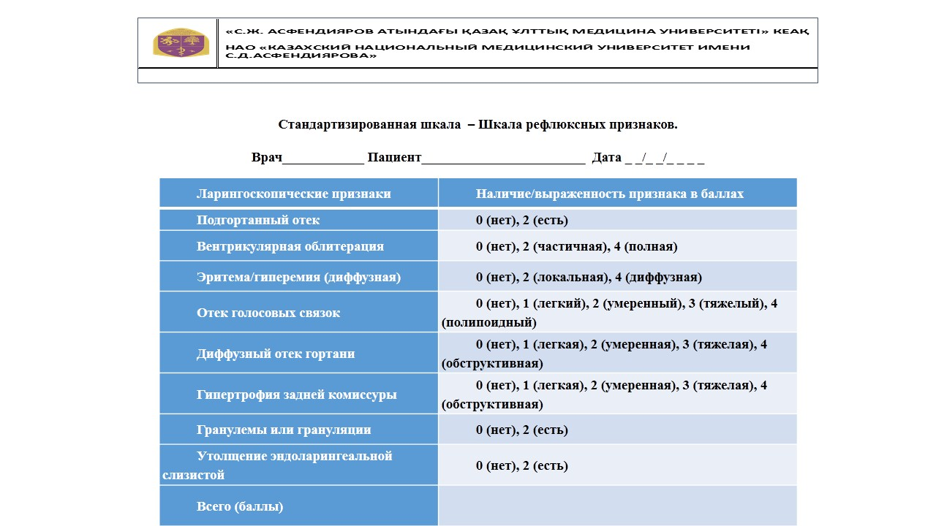

Рисунок А.1 - Стандартизированная шкала – Шкала рефлюксных признаков

ПРИЛОЖЕНИЕ Б

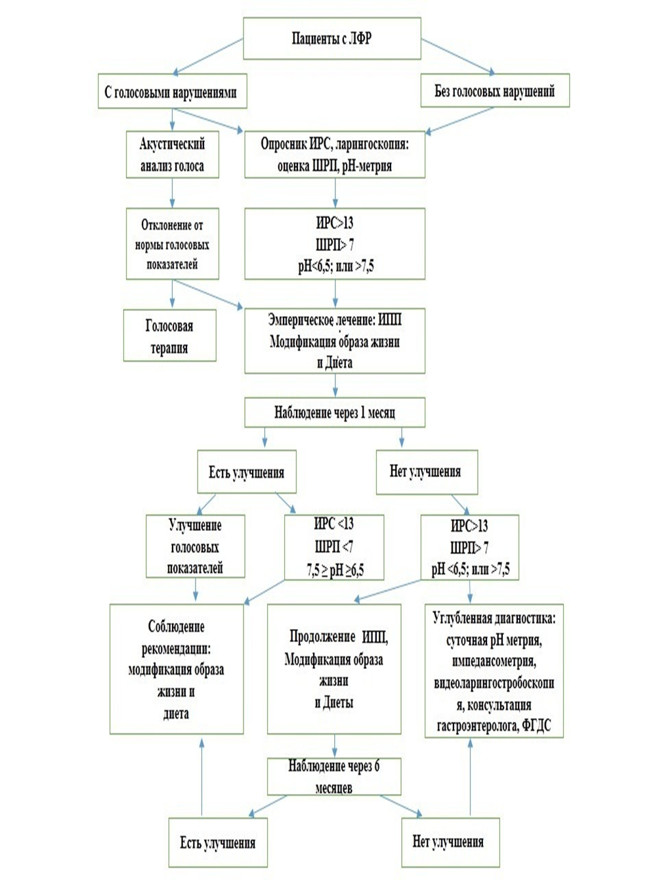

Рисунок Б.1 - Алгоритм диагностики ларингофарингеального рефлюкса

ПРИЛОЖЕНИЕ В

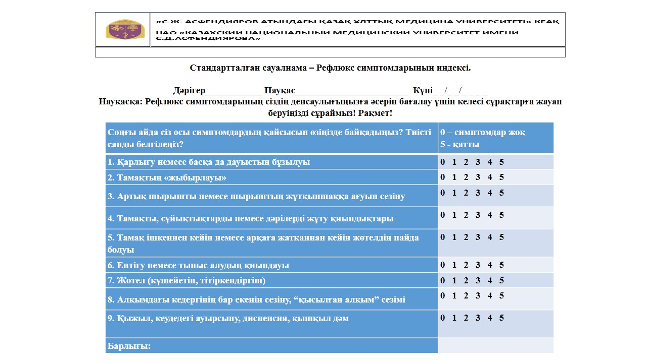

Рисунок В.1 - Стандартизированный опросник – Индекс рефлюксных симптомов на казахском языке (ИРС-кз)

ПРИЛОЖЕНИЕ Г

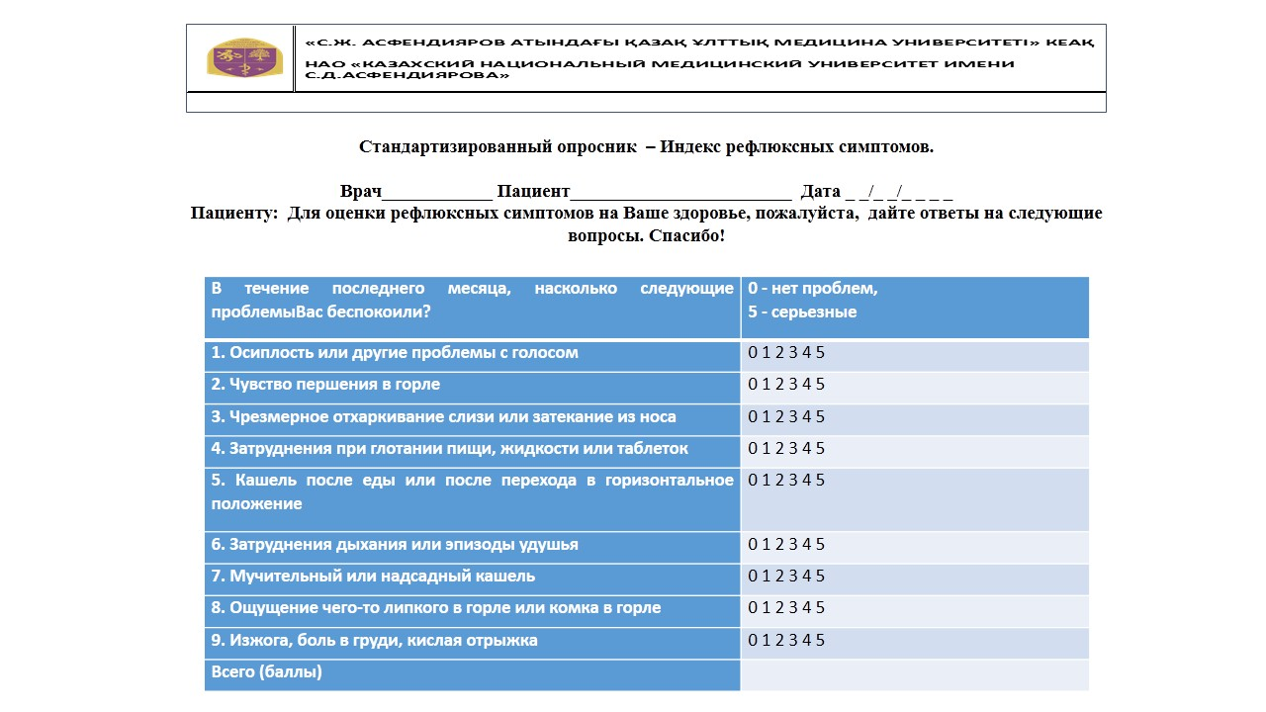

Рисунок Г.1 - Стандартизированный опросник –Индекс рефлюксных симптомов на руском языке

ПРИЛОЖЕНИЕ Д

Авторское свидетельство

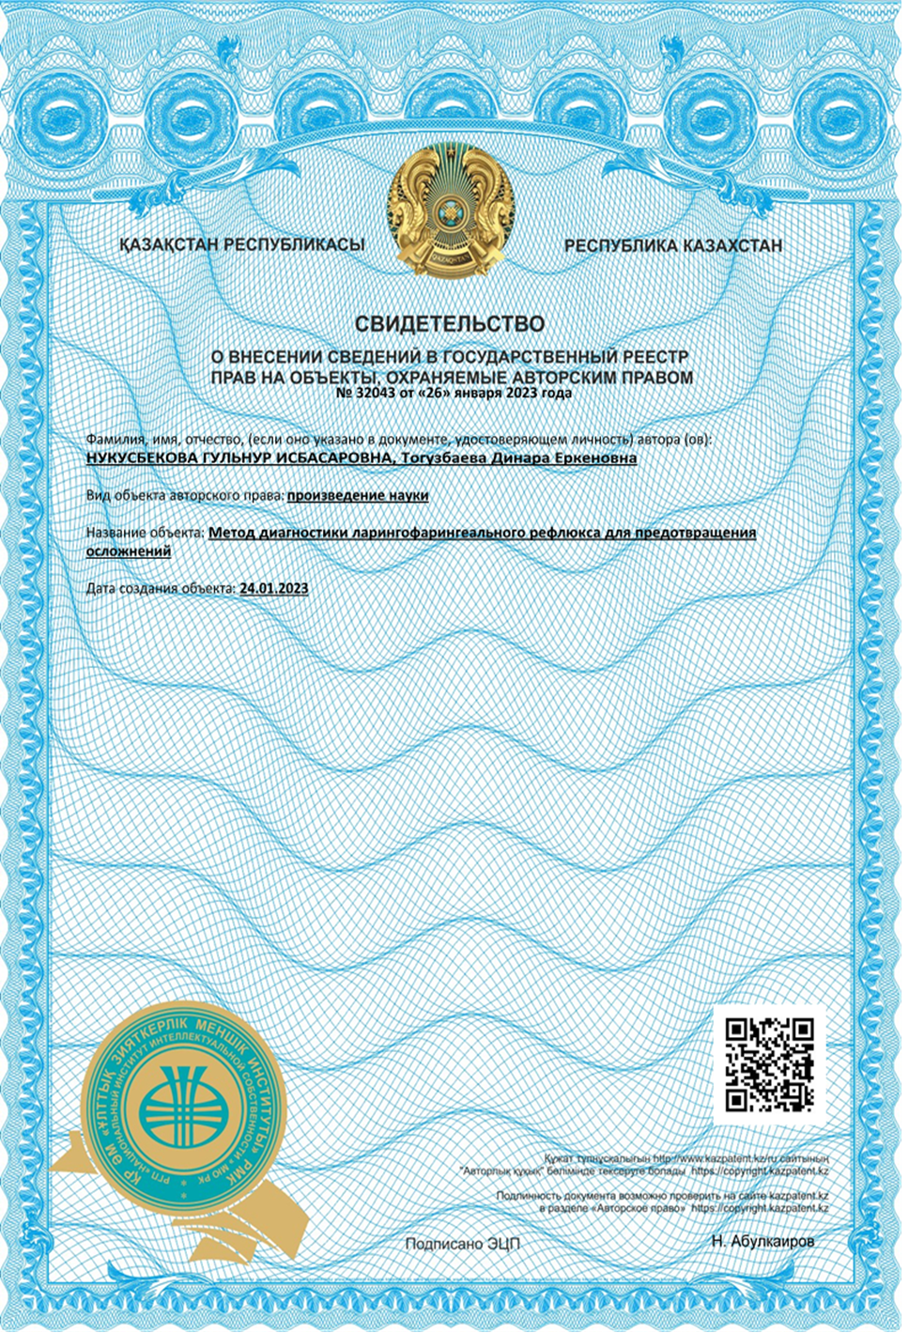
ПРИЛОЖЕНИЕ Е

Оригинальное произведение науки

Метод применения диагностики ларингофарингеального рефлюкса для предотвращения осложенении

Авторы:
Нукусбекова Г.И,
Тогузбаева Д.Е.

Дата создания:
17 январь 2023 года

г. Алматы

СОДЕРЖАНИЕ

№№  п/п |  | стр.
1 | Введение | 3
2 | Характеристика проекта | 4-6
3 | Методика ведения пациентов с ларингофарингеальным рефлюксом для дифференциальной диагностики и лечения | 7-10
4 | Результаты научных исследований использования данного метода. | 11
5 | Заключение | 12
6 | Список использованной литературы | 13-15

ВВЕДЕНИЕ

Актуальность темы исследования
Ларингофарингеальный рефлюкс (ЛФР) – это воздействие содержимого желудка или двенадцатиперстной кишки в следствие обратного заброса, которое приводит к воспалительному процессу и к морфологическому изменению верхних отделов пищеварительного тракта и в дыхательных путей [1, 2].
Увеличение количества заболеваемости ЛФР во многих странах мира, проблема диагностики и лечения ларингофарингеального (патологического) рефлюкса привлекает к себе повышенное внимание. По данным проведенного обзора литературы симптомы, связанные с ЛФР в США, Южной Корее и в странах Европы, имеют примерно у 4-10% амбулаторных пациентов, посещающих отделения отоларингологии и хирургии головы и шеи [2] и до 50% пациентов в отделении ларингологии [3]. Также исследование показало, что ЛФР имеет высокую экономическую и социальную нагрузку в США, где оценка и лечение ЛФР ежегодно обходится в 50 миллиардов долларов, что в пять раз превышает стоимость ГЭРБ [4]. Это связано с задержкой тестирования, неэффективностью лечения и широким использованием ингибиторов протонной помпы (ИПП) [4].
В связи с высокой распространенностью ЛФР и его потенциальными серьезными последствиями (включая риск развития рака гортани) [5] для предотвращения осложнений врачам необходимо быть знакомыми с современными взглядами на это заболевание, текущими стандартами ухода за пациентами и необходимостью дополнительных междисциплинарных исследований. Но к сожалению, в проведенном опросе, где из 65 стран приняли участие 824 отоларингологов, только 21,1% были осведомлены о существовании некислого ЛФР, и 43,2% из них были удовлетворены своими знаниями о ЛФР [6]. Проведенный систематический обзор 1227 публикаций с 4735 пациентами ЛФР инструментов оценки клинических проявлений показало низкую специфичность признаков ЛФР, невнимание ко многим результатам и отсутствие золотого стандарта диагностики создают препятствия для дальнейшей валидации этих инструментов [7].

ХАРАКТЕРИСТИКА ПРОЕКТА

Инновационное предложение
Название авторского метода: Метод диагностики ларингофарингеального рефлюкса для предотвращения осложенении.

Цель: разработка и внедрение методики применения диагностики ларингофарингеальногорефлюкса при проведении консультации врачом –оториноларингологом, направленная на своевременную постановку диагноза.

Теоретическое обоснование
При разработке данной методики авторы полагались на следующее теоретическое обоснование:
Обычно жалобы пациентов весьма разнообразны. Наиболее часто отмечаются кашель (длящийся более 3-х месяцев), дисфония, ощущение «комка» в горле, дисфагия, постназальный синдром, ларингоспазм [8,9]. Следует заподозрить наличие ЛФР у пациентов с дисфонией неясного генеза, которая длится более 3 месяцев [10]. Кроме того, у таких больных могут возникать приступы пароксизмального ларингоспазма чаще всего в ночное время вследствие раздражения рефлюктатом слизистой оболочки гортани, как рефлекторная защита от аспирации желудочного содержимого [11].
Изначально Belafsky и соавт. [12] разработали опросник индекс рефлюксных симптомов (ИРС), который является полезным инструментом для самостоятельного применения (таблица №2). Тогузбаева и соавторы [13] перевели опросник на казахский язык Kz-ИРС (таблица №1), адаптировали, провели валидацию инструмента и пришли к выводам, что он является недорогим методом с сильной внутренней согласованностью, высоким уровнем повторного тестирования, надёжностью и оптимальной клинической валидностью. Авторы отмечают целесообразным заполнение опросника Kz-RSI совместно с врачом, так как ИРС оценивается по 5-ти бальной шкале, некоторые пациенты при оценке состояния могут недооценит или переоценить жалобы. Также Belafsky et al. [14] разработали шкалу рефлюксных признаков (ШРП) для оценки клинической тяжести ларингоскопических данных, которая состоит из 8 пунктов, является полезным для анализа и наблюдения пациентов с ЛФР (таблица Б3).
Исследование, где определяли pH желудочного сока, измеренные с помощью лакмусовой бумаги и датчиков внутрижелудочного pH, показали отличную корреляцию (r2 = 0,93, p <0,001). Исходя из этого можно сделать заключение, что определение внутрижелудочного pH с помощью pH-чувствительной лакмусовой бумаги является параллельно чувствительным и специфическим при применении назогастрального pH-зонда в качестве эталона [15]. РH 6,4-7,2 для полости рта и верхних дыхательных путей является физиологичным [16].
Важно отметить, что на практике певцы с ЛФР могут иметь нормальный или дискретно патологический голос при разговоре, но нарушение певческого голоса (голосовая усталость, охриплость и потеря диапазона) [17]. Результаты другого проведённого исследования показывают, что певцы проявляют высокую чувствительность к ЛФР и, следовательно, могут проявлять симптомы даже в ответ на незначительные изменения рН [18]. Акустический анализ голоса с регистрационной программой LingWAVES, в исследованиях использовалась в качестве золотого стандарта [19]. В одном из первых исследовании, где пациентам с ЛФР проводили акустический анализ голоса определили, что все четыре исследованных показателей (локальный джиттер, абсолютный джиттер, дрожание) были выше у объективных пациентов с ЛФР, чем у субъективных пациентов с ЛФР и в контрольной группе [20]. Где разница была значимой (P <0,01). Увеличение джиттер и шиммер может отражать как снижение контроля над гортанью и дегенеративное изменения в ткани гортани [20]. Одно из проведенных исследовании пришли к заключению, что панель из двух параметров (джиттера и шиммера) акустического анализа может помочь в выявлении пациентов с функциональной дисфонией [21]. Вокальное качество голоса пациента моделируется с помощью индекса тяжести дисфонии (ИТД), который предназначен для установления объективной и количественной корреляции воспринимаемого вокального качества [22].
Тест с ингибиторами протонной помпы (ИПП) выявляет расстройства путем оценки облегчения симптомов после введения ИПП, является эффективным инструментом для диагностики дифференциации кислотоассоциированного расстройства от ГЭРБ, внепищеводной ГЭРБ и/или функциональной диспепсии [23]. Обычно используются в клинической эмпирической терапии заболеваний ларингофарингеального рефлюкса. Терапевтический механизм заключается в ингибировании Н+-К+-АТФазы на клетках стенки желудка, уменьшении секреции желудочного сока, снижении активности пепсина и блокировании воспалительной реакции, тем самым уменьшая прямое повреждение горла [24]. Проведенное исследование показало, что ИПП дважды в день оказывается более эффективным, чем ИПП 1 раз в день, в достижении ответа на клинические симптомы ЛФР [7]. ЛФР обычно можно лечить изменением образа жизни, хотя ЛФР может вызывать разочарование, поскольку может не так быстро реагировать на такие изменения образа жизни, как классическая ГЭРБ [25]. Со временем симптомы ЛФР могут исчезнуть, и потребность в антирефлюксных препаратах отпадает. По этой причине пациенты нуждаются в постоянном обучении изменениям образа жизни, включая снижение веса, уменьшение размера порции еды и воздержание от лежания в течение 3 часов после еды [25]. Также ученые утверждают несмотря на доступные лекарства и хирургические процедуры для лечения этого состояния, важно признать, диетические модификации, включая соблюдение диеты с низким содержанием жиров и кислот, отказ от газированных напитков или напитков с кофеином, а также снижение потребления алкоголя и курения, являются обязательными [26]. Также в проведенном исследовании пациентов с дисфонией мышечного напряжения или голосовой гиперфункцией, не отвечающих на антирефлюксную терапию, показатели ИРС улучшились после голосовой терапии, что показывает ее целесообразность в комплексном лечении ЛФР [27].
Данная методика была разработана и успешна применена на базе ТОО «ЛОР центра V-ent» и Городской клинической больницы №5.
Рабочая группа состоит из высококвалифицированных врачей оториноларингологов и фониатров.

МЕТОД ВВЕДЕНИЯ ПАЦИЕНТОВ С ЛАРИНГОФАРИНГЕАЛЬНЫМ РЕФЛЮКСОМ ДЛЯ ДИФФЕРЕНЦИАЛЬНОЙ ДИАГНОСТИКИ И ЛЕЧЕНИЯ
Данная методика состоит из последовательных ступеней, которые имеют свои цели и задачи.
Продолжительность программы от 1 до 5 консультаций.
Данная методика предназначена для оториноларингологов, врачей общей практики и терапевтов.
Данная методика описывает шаги диагностики и лечения пациентов с ЛФР для своевременной диагности и предотвращении осложнении.
Шаги диагностики и лечения пациентов с ЛФР включают:
1) Заполнение опросника индекс рефлюксных симптомов (ИРС) пациента совместно с врачом. Включает в себя девять пунктов связанных симптомов, и каждый пункт может быть оценен от 0 до 5 бальной шкале. Общий балл 13 и более баллов свидетельствует о высоком подозрении на ЛФР (таблица Б1, 2).

Таблица Е.1 - Казахская версия индекса рефлюксных симптомов (ИРС-кз)

Соңғы айда сіз осы симптомдардың қайсысын өзіңізде байқадыңыз? Тиісті санды белгілеңіз? | 0 – симптомдар жоқ  5 - қатты
1. Қарлығу немесе басқа да дауыстың бұзылуы | 0 1 2 3 4 5
2. Тамақтың «жыбырлауы» | 0 1 2 3 4 5
3. Артық шырышты немесе шырыштың жұтқыншаққа ағуын сезіну | 0 1 2 3 4 5
4. Тамақты, сұйықтықтарды немесе дәрілерді жұту қиындықтары | 0 1 2 3 4 5
5. Тамақ ішкеннен кейін немесе арқаға жатқаннан кейін жөтелдің пайда болуы | 0 1 2 3 4 5
6. Ентігу немесе тыныс алудың қиындауы | 0 1 2 3 4 5
7. Жөтел (күшейетін, тітіркендіргіш) | 0 1 2 3 4 5
8. Алқымдағы кедергінің бар екенін сезіну, “қысылған алқым” сезімі | 0 1 2 3 4 5
9. Қыжыл, кеудедегі ауырсыну, диспепсия, қышқыл дәм | 0 1 2 3 4 5
Барлығы:
Ескерту – Дереккөз [13]

Таблица Е.2 - Опросник «Индекс рефлюксных симптомов» перевод с оригинальной версий

На протяжении последнего месяца, насколько данные проблемы волновали вас? | 0 - нет проблем,  5 - серьезные
1. Осиплость или прочие нарушения голоса | 5 | 4 | 3 | 2 | 1 | 0
2. Першение в горле | 5 | 4 | 3 | 2 | 1 | 0
3. Обильное отхаркивание слизи или стекание слизи из носоглотки | 5 | 4 | 3 | 2 | 1 | 0
4. Трудности глотания пищи, жидкости или таблеток | 5 | 4 | 3 | 2 | 1 | 0
5. Кашель после приема пищи или в горизонтальном положении | 5 | 4 | 3 | 2 | 1 | 0
6. Трудности во время дыхания или приступы удушья | 5 | 4 | 3 | 2 | 1 | 0
7. Раздирающий или истязательный кашель | 5 | 4 | 3 | 2 | 1 | 0
8. Чувство липкой слизи в горле или ком в горле | 5 | 4 | 3 | 2 | 1 | 0
9. Изжога, болезненность грудной клетки, отрыжка | 5 | 4 | 3 | 2 | 1 | 0
Всего (баллы)
Примечание – Источник [12]

2) Проведение видеоларингоскопии (видеоларингостробоскопии) или эндоскопической ларингоскопии с оценкой шкалы рефлюксных признаков (ШРП). Показатель выше 7 имеет вероятность наличия ЛФР, варьируется от 0 (нормальный) до 26 (худший из возможных баллов).

Таблица Е.3 - Шкала рефлюксных признаков

Характеристики ларингоскопии | присутствие/проявления показателя в баллах
Подгортанный отек | 0 (нет), 2 (есть)
Вентрикулярная облитерация | 0 (нет), 2 (частичная), 4 (полная)
Эритема/гиперемия (диффузная) | 0 (нет), 2 (локальная), 4 (диффузная)
Отек голосовых связок | 0 (нет), 1 (легкий), 2 (умеренный), 3 (тяжелый),  4 (полипоидный)
Диффузный отек гортани | 0 (нет), 1 (легкая), 2 (умеренная), 3 (тяжелая),  4 (обструктивная)
Гипертрофия задней комиссуры | 0 (нет), 1 (легкая), 2 (умеренная), 3 (тяжелая),  4 (обструктивная)
Гранулемы или грануляции | 0 (нет), 2 (есть)
Утолщение эндоларингеальной слизистой | 0 (нет), 2 (есть)
Всего (баллы)
Примечание – Источник [14]

3) Забор слизи из гортаноглотки для определения рН с помощью лакмусовой бумаги. Метод проводится натощак или через 2 часа после приема пищи. РН ниже 6,4 показывает кислую среду, выше 7,6 щелочную среду и рH 6,5-7,5 является физиологичным для слизи из гортаноглотки. Определение pH с помощью тест полосок является не сложным и недорогим в проведении методом.
4) Акустический анализ голоса у пациентов с нарушением голоса. Оценка голоса как качественного, так и количественного с помощью центра голосовой диагностики LingWAVES, дает возможность сделать обзор и документировать различные параметры голоса, с возможностью динамической оценки. Анализ голоса должен проводиться в тихом помещении, при уровне посторонних шумов не более 40-45 дБ. Акустические показатели измеряются в положении стоя, таким образом, чтобы микрофон находился на расстоянии 30 см от говорящего.
5) Тест ингибиторами протонной помпы (ИПП) в дозе 20мг два раза в день в течении 14-30 дней.
6) Модификация образа жизни: высокое изголовье кровати, исключить прием пищи за 2-3часа до сна, не напрягать брюшной пресс, дробное питание 5-6раз в день в объёме не больше 250 мл, не носить тугую одежду, отказ от потребления алкоголя и курения, разграничение по приему жидкой и твердой пищи, работой над укреплением осанки. Соблюдение диеты с низким содержанием жиров и кислот, отказ от газированных напитков или напитков с кофеином.
7) Пациентам с нарушением голоса рекомендуется дополнительно проведение голосовой терапии.
Повторный осмотр нужно проводить через 1 месяц и провести оценку ИРС, ШРП, рН и у пациентов с нарушением голоса повторно проведение акустического анализа голоса. Если показатели ИРС <13, ШРП <7, рН между показателем 6,5-7,5, улучшение акустических показателей, таких как: шиммер, джиттер, индекса тяжести дисфонии (ИТД) и охват нормы профиля. ИПП отменяется, рекомендуется только соблюдение модификации образа жизни и диета. Если выше указанные показатели не улучшились рекомендуется увеличение дозы ИПП и продолжение лечения и соблюдение рекомендации по образу жизни и диета до 6 месяцев.
При отсутствии эффекта от проведенного лечения дополнительно рекомендуется углубленная диагностика: суточная рН метрия, импедансометрия, видеоларингостробоскопия, консультация гастроэнтеролога и фиброгастродуоденоскопия (ФГДС).
Результаты научных исследований использования данного метода
В исследовании приняли участие в основной группе пациенты с ЛФР 149, контрольная группа состояла из пациентов с подтвержденным диагнозом ГЭРБ 86, и пациенты без симптомов ЛФР 149. Все пациенты оформили информированное согласие. Значение ИРС до лечения у пациентов с ЛФР составило 19,9±6,4, после лечения составил 6±3,7, у пациентов с ГЭРБ до лечения 18.7±5.3, после лечения 6.4±2.7, что показывает улучшение клинических симптомов после проведенного лечения. У пациентов без симптомов ЛФР ИРС заполнялся один раз и составило 4.4±3.3.
Эндоскопическая диагностика структур гортани с оценкой ШРП проводилась с использованием жесткого видеоларингостробоскопа ЛОР комбайна фирмы «Heinemann» (Xion, Германия) диаметром 5,0мм с углом зрения 90⁰-70⁰ градусов и рабочей длиной 158мм, где изображение выводится на монитор в увеличенном изображении. ШРП до лечения составляло 9,1±1,7 в группе с ЛФР, после лечения 3,2±1,4, у пациентов с ГЭРБ 10±2.4 и после лечения 3.6±1.4, что показывает клиническое улучшение состояния гортани. У пациентов без симптомов ЛФР эндоскопическая ларингоскопия с оценкой ШРП не проводилась в связи отсутствием жалоб.
Показатели рН среди пациентов с ЛФР нейтральная среда (6,5-7,5) была у 2,7%, в этой группе кислотная среда (4,5-6,25) была у большинства пациентов, составило 94% и щелочная среда (8-8,5) была у 3,3% пациентов. В группе пациентов с ГЭРБ кислотная среда была у 96,5%, и щелочная среда у 3,3% пациентов, нейтральная среда не наблюдалась. Также у пациентов без симптомов ЛФР рН между 6,5-7,5 наблюдалась у 97,3%, между 4,5-6,25 у 4% пациентов.
Проведенное исследование у 20 пациентов с голосовой профессией, которые имели симптомы ЛФР и нарушение голоса, после проведенного лечения улучшения были по следующим показателям: шиммер, джиттер, индекса тяжести дисфонии (ИТД) и охват нормы профиля. Показатели до лечения шиммер 39,00±1,89, минимальный шиммер 18,92±3,05, максимальный шиммер 59,68±7,03, джиттер 4,10±0,56, минимальный джиттер 0,71±2,06, максимальный джиттер 17,08±1,57, ИТД 3,44±0,59, охват нормы профиля 2,45±1,19, после лечения шиммер 26,97±2,61, минимальный шиммер 5,51±1,71, максимальный шиммер 72,74±10,30, джиттер 4,10±0,56, минимальный джиттер 0,16±0,25, максимальный джиттер 21,44±1,90, ИТД 5,04±0,46, охват нормы профиля 15,4±3,68.
Пациентам с ЛФР и с подтвержденным ГЭРБ было назначено ИПП в дозе 20 мг два раза в день, даны рекомендации по образу жизни и питанию в течение месяца, а также рекомендовано голосовая терапия пациентам с нарушениями голоса. Вышеуказанные показатели были повторно оценены через месяц, и у исследуемых пациентов наблюдалась положительная динамика. В дальнейшем было рекомендовано соблюдение рекомендации по образу жизни и питанию в течении шести месяцев.

Заключение

Предлагаемая методика обеспечивает:
1. Индивидуальный подход к пациенту, своевременную диагностику, своевременное предотвращение осложнений заболевания.
2. Укорочение маршрута пациента не затрачивая время на прохождение обследования у разных специалистов, экономя финансовый и временной ресурс
Область применения – оториноларингология, терапия, гастроэнтерология.

СПИСОК ИСПОЛЬЗОВАННЫХ ИСТОЧНИКОВ

- C. N. Ford, “Evaluation and management of laryngopharyngeal reflux.,” JAMA, vol. 294, no. 12, pp. 1534–1540, Sep. 2005, doi: 10.1001/jama.294.12.1534.
- J. R. Lechien et al., “Treatment of laryngopharyngeal reflux disease: A systematic review.,” World J. Clin. cases, vol. 7, no. 19, pp. 2995–3011, Oct. 2019, doi: 10.12998/wjcc.v7.i19.2995.
- J. A. Koufman, “The otolaryngologic manifestations of gastroesophageal reflux disease (GERD): a clinical investigation of 225 patients using ambulatory 24-hour pH monitoring and an experimental investigation of the role of acid and pepsin in the development of laryngeal ,” Laryngoscope, vol. 101, no. 4 Pt 2 Suppl 53, pp. 1–78, Apr. 1991, doi: 10.1002/lary.1991.101.s53.1.
- D. O. Francis et al., “High Economic Burden of Caring for Patients With Suspected Extraesophageal Reflux,” Am. J. Gastroenterol., vol. 108, no. 6, 2013, [Online]. Available: https://journals.lww.com/ajg/Fulltext/2013/06000/High_Economic_Burden_of_Caring_for_Patients_With.11.aspx.
- R. T. Sataloff, M. J. Hawkshaw, and R. Gupta, “Laryngopharyngeal reflux and voice disorders: an overview on disease mechanisms, treatments, and research advances.,” Discov. Med., vol. 10, no. 52, pp. 213–224, Sep. 2010.
- J. R. Lechien et al., “Management of Laryngopharyngeal Reflux Around the World: An International Study.,” Laryngoscope, vol. 131, no. 5, pp. E1589–E1597, May 2021, doi: 10.1002/lary.29270.
- Park W. et al. Laryngopharyngeal reflux: prospective cohort study evaluating optimal dose of proton-pump inhibitor therapy and pretherapy predictors of response // Laryngoscope. - 2005. - Vol. 115, №7. - Р. 1230-1238.
- Sandhu G.S., Kuchai R. The larynx in cough // Cough. - 2013. - Vol. 9, №1. - P. 16-1-16-7
- Tutuian R., Mainie I., Agrawal A. et al. Nonacid reflux in patients with chronic cough on acid-suppressive therapy // Chest. - 2006. - Vol. 130, №2. - P. 386-391.
- Karkos P.D., Yates P.D., Carding P.N. et al. Is laryngopharyngeal reflux related to functional dysphonia? // Ann. Otol. Rhinol. Laryngol. - 2007. - Vol. 116, №1. - P. 24-29.
- Koufman J.A. Approach to the patient with a voice disorder // Otolaryngol. Clin. North Am. - 1991. - Vol. 24, №5. - P. 989-998.
- Belafsky P.C., Postma G.N., Koufman J.A. Validity and Reliability of the Reflux Symptom Index (RSI) // J. Voice. - 2002. - Vol. 16, №2. - Р. 274-277..
- Nukusbekova G., Toguzbayeva D., Hashimli R. et al. Reflux Symptom Index: Translation to the Kazakh Language and Validation // https://pubmed.ncbi.nlm.nih.gov/35933255
- Belafsky P.C., Postma G.N. et al. The validity and reliability of the reflux finding score (RFS) // Laryngoscope. - 2001. - Vol. 111, №8. - Р. 1313-1317.
- Levine R.L., Fromm R.E.J., Mojtahedzadeh M. et al. Equivalence of litmus paper and intragastric pH probes for intragastric pH monitoring in the intensive care unit // Crit. Care Med. - 1994. - Vol. 22, №6. - P. 945-948..
- Kowalik K., Krzeski A. The role of pepsin in the laryngopharyngeal reflux // Otolaryngol. Pol. = Polish Otolaryngol. - 2017. - Vol. 71, №6. - Р. 7-13.
- Lechien J.R., Schindler A., Robotti C. et al. Laryngopharyngeal reflux disease in singers: Pathophysiology, clinical findings and perspectives of a new patient-reported outcome instrument // Head Neck Dis. - 2019. - Vol. 136, №3S. - P. S39-S43.
- Zhang F., Yao L., Peng Y.C. et al. Application of dysphonia severity index in laryngeal reflux related voice diseases. Lin chuang er bi yan hou tou jing wai ke za zhi // Lin Chuang Er Bi Yan Hou Tou Jing Wai Ke Za Zhi. - 2017. - Vol. 31, №22. - Р. 1745-1748.
- L. S. Boogers, B. S. J. Chen, M. J. Coerts, R. N. P. M. Rinkel, and S. E. Hannema, “Mobile Phone Applications Voice Tools and Voice Pitch Analyzer Validated With LingWAVES to Measure Voice Frequency,” J. Voice, 2022, doi: https://doi.org/10.1016/j.jvoice.2022.10.013.
- H. Oguz et al., “Acoustic analysis findings in objective laryngopharyngeal reflux patients.,” J. Voice, vol. 21, no. 2, pp. 203–210, Mar. 2007, doi: 10.1016/j.jvoice.2005.10.005.
- Lovato A., Bonora C., Genovese E. et al. A panel of jitter/shimmer may identify functional dysphonia at risk of failure after speech therapy // Am. J. Otolaryngol. - 2020. - Vol. 41, №4. - Р. 102455.
- Wuyts F.L. et al. The dysphonia severity index: an objective measure of vocal quality based on a multiparameter approach // J. Speech. Lang. Hear. Res. - 2000. - Vol. 43, №3. - Р. 796-809.
- Takahashi M. et al. PPI-test // Nihon Rinsho. - 2007. - Vol. 65, №5. - Р. 852-863.
- Jin X., Zhou X., Fan Z. et al. Meta-analysis of Proton Pump Inhibitors in the Treatment of Pharyngeal Reflux Disease // Comput. Math. Methods Med. - 2022. - Vol. 2022. - Р. 9105814-1-9105814-9.
- Campanholo A.T. et al. Assessment of Laryngopharyngeal Reflux and Obstructive Sleep Apnea: A Population-Based Study // Laryngoscope. - 2022. - Vol. 132, №9. - Р. 1877-1882.
- J. Brown and C. Shermetaro, “Laryngopharyngeal Reflux.,” Treasure Island (FL), 2022.
- S. L. Schneider et al., “Voice therapy associated with a decrease in the reflux symptoms index in patients with voice complaints,” Laryngoscope, vol. 129, no. 5, pp. 1169–1173, 2019.

ПРИЛОЖЕНИЕ Ж

Акт внедрения
